Оглавление

ВВЕДЕНИЕ ……………………………………………………………........... 3
ГЛАВА 1. АНАЛИЗ ВОЗДЕЙСТВИЯ ФИЗИЧЕСКИХ ПОЛЕЙ НА
УГЛЕВОДОРОДЫ…….………………………………….…………………….101.1. Воздействие магнитного поля на сырую нефть. ……...... ..…………....10
1.2. Воздействие магнитного поля на углеводородные топлива…………...13
1.3.Воздействие акустического поля на сырую нефть…….……………….. 24
1.4. Воздействие акустического поля на углеводородное топливо…..........26
1.5. Воздействие постоянного электрического поля
на углеводородное топливо…. ………………………………………….... 34
1.6. Воздействие переменных электрических
полей на углеводороды………………………………………………............47
ГЛАВА 2. ИССЛЕДОВАНИЯ УГЛЕВОДОРОДНОГО ТПОЛИВА,
ПОДВЕРГНУТОГО ВОЗДЕЙСТВИЮ СЛАБОГО ПЕРЕМЕННОГО
ЭЛЕКТРИЧЕСКОГО ПОЛЯ…………………………………………………54
2.1. Исследование бензинов…………………………....................................54
2.2. Исследование дизельного топлива…………………………………….. 63
2.3. Исследование топочного мазута………………………………………..65
2.4. Анализ результатов лабораторных исследований……………………66
ГЛАВА 3. РАЗРАБОТКА ОСНОВ ТЕОРИИ И МЕТОДОЛОГИИ МОЛЕКУЛЯРНОЙ МОДИФИКАЦИИ УГЛЕВОДОРОДНОГО
ТОПЛИВА СЛАБЫМИ ЭЛЕКТРИЧЕСКИМИ ПОЛЯМИ..………………..70
3.1. Механизм увеличения теплоты сгорания топлива при
воздействии на него слабыми электрическими полями …………………. 70
3.2. Выбор метода молекулярной модификации
углеводородного топлива…………………………………………………...92
3.3. Разработка конструкции устройства молекулярной
модификации топлива и методика его расчета ………………………….. 95
3.4. Методология использования устройств
молекулярной модификации топлива……………………………………..113
ГЛАВА 4. ВЛИЯНИЕ МОЛЕКУЛЯРНЫХ МОДИФИКАТОРОВ
ТОПЛИВА НА ЭКОНОМИЧЕСКИЕ ХАРАКТЕРИСТИКИ
ЭНЕРГЕТИЧЕСКИХ УСТАНОВОК…………………………..……………120
4.1. Стендовые испытания бензиновых двигателей
ВАЗ-2111 и ВАЗ-2108…………………………………………………..........120
4.2. Стендовые испытания дизельного двигателя ЯМЗ-238НБ……......... .134
4.3. Стендовые ресурсные испытания двигателя ВАЗ-2111………………146
4.4. Эксплуатационные испытания ДВС
с молекулярными модификаторами топлива…………………………. ….166
4.5. Эксплуатационные испытания котельных установок
с молекулярными модификаторами топлива …………………………….. 180
ГЛАВА 5. ВЛИЯНИЕ МОЛЕКУЛЯРНЫХ МОДИФИКАТОРОВ
ТОПЛИВА НА ЭКОЛОГИЧЕСКИЕ ХАРАКТЕРИСТИКИ
ЭНЕРГЕТИЧЕСКИХ УСТАНОВОК………………………… ………….... 193
5.1. Влияние молекулярных модификаторов топлива на
экологические характеристики бензиновых ДВС………………………… 194
5.2. Влияние молекулярных модификаторов топлива на
экологические характеристики дизельных ДВС…………………………..210
5.3. Влияние молекулярных модификаторов топлива на
экологические характеристики котельных установок……………………..216
ЗАКЛЮЧЕНИЕ……………………………………………………………….221
Библиографический список………………………………………………….226
Приложения…………………………………………………………………...240

ВВЕДЕНИЕ
Энергоэффективность и энергосбережение – сложное социально-политическое и научно-техническое направление, появившееся в современной России, от которого зависит конкурентоспособность и, в конечном счете, национальная безопасность страны. Особую актуальность энергоэффекивность и энергосбережение имеют в транспортных системах, что определяется протяженностю коммуникаций России. В настоящее время проблемы энергоэффективности и энергосбережения на транспорте решаются в основном организационными законодательными мерами, а так же контролем за использованием энергоресурсов.
К основным государственным доктринальным и управленческим документам в области энергоэффективности и энергосбережения можно отнести:
- Закон Российской Федерации «Об энергосбережении и повышении энергетической эффективности», вступивший в силу 1 января 2010 года. В нем в частности говорится, что энергосбережение это реализация организационных, правовых, технических, технологических, экономических и иных мер, направленных на уменьшение объема используемых энергетических ресурсов при сохранении соответствующего полезного эффекта от их использования. В качестве критерия оценки энергосбережения Законом предлагается энергетическая эффективность, под которой понимаются характеристики, отражающие отношение полезного эффекта от использования энергетических ресурсов к затратам энергетических ресурсов, произведенным в целях получения такого эффекта, применительно к продукции, технологическому процессу, юридическому лицу, индивидуальному предпринимателю. В качестве основных принципов правового регулирования в области энергосбережения и энергетической эффективности являются: эффективное и рациональное использование энергетических ресурсов; поддержка и стимулирование энергосбережения и повышения энергетической эффективности. В этом Законе впервые сформулирована государственная политика России в области эффективного использования ресурсов ископаемых энергоносителей, опирающаяся на:
- Государственную стратегию экономической безопасности РФ, утвержденная Указом Президента РФ от 20 апреля 1996 г. № 608;
- Транспортную стратегию РФ на период до 2020 года, одобренная Государственным Советом РФ 29 декабря 2003 года;
- международные соглашения Российской Федерации.
Современный этап развития научной мысли в области транспортной энергетики характеризуется наличием предпосылок для создания новых энергосберегающих технологий.
Сегодня проблема энергоэффективности и энергосбережения рассматривается как важнейший аспект проектирования, создания и использования различных транспортных средств. Это вытекает из увеличения их количества, дальнейшего повышения скоростей движения транспортных средств, увеличения мощности энергетических установок транспортных средств. Стала очевидна недостаточность одних только законодательных и организационных мер для повышения эффективности работы транспорта. Россию отличает огромная протяженность территории как с запада на восток, так и с севера на юг, поэтому транспортировка энергоносителей от мест их добычи к местам использования обходится экономике достаточно дорого, даже с учетом использования такого транспорта как трубопроводный. В силу огромной протяженности территории экономика России не может успешно развиваться без опережающего развития транспортной системы, которая является одним из основных потребителей ископаемых топливных ресурсов и, прежде всего, нефти. Поэтому экономия энергоносителей на транспорте должна являться системообразующим фактором его развития.
Кроме того, уменьшение потребления на транспорте и в энергетике углеводородного топлива уменьшит общие выбросы в атмосферу продуктов его сгорания, в том числе загрязняющих и токсичных – сажи, СО, NOх, SO₂ и др. Это, в свою очередь, должно уменьшить экономические потери, связанные с природоохранными мероприятиями, обусловленными работой транспорта и энергетикой.
Поэтому Закон Российской Федерации «Об энергосбережении и повышении энергетической эффективности» предусматривает государственную поддержку в области энергосбережения и повышения энергетической эффективности, выражающуюся, в том числе, в содействии в осуществлении инвестиционной деятельности в области энергосбережения и повышения энергетической эффективности, и содействии в разработке и использовании объектов и технологий, имеющих высокую энергетическую эффективность.
Такая постановка задачи политическим руководством страны заставляет по-новому посмотреть на проблему снижения потребления энергоносителей, в том числе энергетическими установками транспортных средств. Прежде всего, это относится к самому массовому транспорту – автомобильному. По-видимому, следует исходить из того, что в ближайшие десятилетия на автомобильном транспорте будут господствовать двигатели внутреннего сгорания, конструкция и технология которых доведены практически до совершенства. Поэтому искать решение проблемы в совершенствовании конструкций ДВС малоперспективно. В то же время известно, что значительного повышения КПД традиционных автомобильных двигателей, особенно при малых нагрузках, можно достигнуть переходом на топливные смеси с большим избытком воздуха [1 - 4].
По данным Российской газеты №75(6051) от 8.04.2013 г. в России в 2012 году было произведено около 100 млн. тонн моторного топлива и 74,5 млн. тонн топочного мазута.
Быстрое, качественное и экономически эффективное решение проблемы повышения энергоэффективности и энергосбережения на транспорте возможно на основе разработки новых технологий, включающих теоретические и методологические разработки в этой области.
Другой, не менее важной проблемой эксплуатации энергетических установок транспортных, и не только транспортных систем, являются постоянно ужесточающиеся экологические требования к энергетическим установкам. Транспортные и энергетические предприятия вынуждены отчислять все большие суммы налогов на охрану окружающей среды.
Подавляющее большинство автомобилей эксплуатируется в крупных городах, таких как Москва, Санкт-Петербург, Нижний Новгород, Екатеринбург и др. Слабая приспособленность дорожной сети мегаполисов к быстрому росту числа автомобилей приводит к тому, что их дорожные сети практически не справляются с постоянно увеличивающимся транспортным потоком, в результате чего в крупных городах возникают транспортные «пробки». В этих условиях автомобильные двигатели работают на неноминальных режимах холостого хода и интенсивных разгонов и выбрасывают в атмосферу повышенные концентрации вредных веществ в отработавших газах, потребляя при этом большое количество кислорода из воздуха. Поэтому в мегаполисах и других крупных городах в районе автомагистралей экологическая ситуация в часы «пик» близка к критической.
При работе любого двигателя внутреннего сгорания в зависимости от его типа, применяемого топлива и режима работы образуются продукты сгорания примерно следующего состава по объему: СО – 1 – 9%, насыщенные углеводороды – 0,5 – 8%, ненасыщенные углеводороды – 0,5%, СО₂ – 2 – 10%, Н₂ – 1 – 7%, О₂ – 0,5 – 5%, N₂ – 69 – 79%. Легковой автомобиль при среднегодовом пробеге 15 тысяч километров выбрасывает в окружающее пространство 3250 кг СО₂, 250 кг СО, 93 кг углеводородов, и 27 кг окислов азота. Доля вредных веществ, поступающих с отработавшими газами автомобильных двигателей, составляет от 39 до 63% от общего загрязнения окружающей среды. По данным ЮНЕСКО, на планете расходуется столько кислорода для технических нужд, сколько было бы достаточно для жизни 43 миллиардов человек. В настоящее время на сжигание угля, нефти, газа и других видов топлива тратится более 2·10¹⁰ тонн кислорода в год. Расчеты показывают, что за всю историю человечества на сжигание всех видов топлива израсходовано 2,73·10¹¹ тонн кислорода, при этом образовалось 3,22·10¹¹ тонн СО₂. При этом 90% израсходованного кислорода и образовавшегося диоксида углерода приходится на последние 50 лет. Реактивный самолет с 4-мя двигателями за время полета из Нью-Йорка в Париж потребляет 35 тонн кислорода. Такое количество кислорода может быть компенсировано 3 тысячами гектаров леса за сутки. Автомобиль на 1000 км пробега потребляет 4 – 5 тонн кислорода. Столько же потребляет взрослый человек за год [5]. Кроме того, при сжигании углеводородов медленно, но неуклонно повышается радиационный фон Земли за счет поступающего в атмосферу изотопа ₆С¹⁴ с периодом полураспада 5730 лет.
По данным журнала «За рулем» в сентябре 2010 года в стране насчитывалось 41,2 миллиона автомобилей, причем их ежегодный прирост составляет от 3 до 4 %.
Уменьшение расхода моторных топлив может значительно улучшить экологическую ситуацию в крупных городах за счет уменьшения выброса в атмосферу вредных продуктов сгорания топлива и уменьшения потребления кислорода из воздуха.
Исходя из вышесказанного, можно сформулировать цель и задачи настоящего диссертационного исследования.
Целью диссертационной работы является решение научной проблемы повышения эффективности использования углеводородного топлива на транспорте.
Для достижения поставленной цели потребовалось решить следующие научные задачи:
- Исследовать физические поля, улучшающие физико-химические характеристики углеводородного топлива.
- Определить физическое поле, наиболее эффективно улучшающее физико-химические характеристики углеводородного топлива на транспортных средствах.
- Разработать теоретические основы молекулярной модификации углеводородного топлива.
- Разработать методы применения электрических полей для модификации углеводородного топлива.
- Разработать принципиальную конструкцию устройства для молекулярной модификации углеводородного топлива и методы его расчета.
- Оценить экономическую эффективность разработанных молекулярных модификаторов углеводородного топлива на энергетических установках транспортных средств.
- Оценить экологическую эффективность разработанных молекулярных модификаторов углеводородного топлива на энергетических установках транспортных средств.
В ходе решения указанных задач получены следующие основные результаты исследования, выносимые на защиту:
- Теоретические основы молекулярной модификации
углеводородного топлива электрическими полями.
- Метод расчета устройства для молекулярной модификации углеводородного топлива.
- Методология применения устройств молекулярной модификации топлива на различных энергетических установках.
- Оценка влияния разработанных молекулярных модификаторов углеводородного топлива на экономическую эффективность энергетических установок транспортных средств.
- Оценка влияния разработанных молекулярных модификаторов углеводородного топлива на экологическую эффективность энергетических установок транспортных средств.
Содержание и структура диссертационной работы определяется сформулированными задачами исследований. Диссертация объемом 252 страница машинописного текста состоит из введения, пяти глав, заключения, списка использованных источников из 125 наименований; содержит 73 рисунка, 63 таблицы и 5 приложений.

ГЛАВА 1. АНАЛИЗ ВОЗДЕЙСТВИЯ ФИЗИЧЕСКИХ ПОЛЕЙ НА
УГЛЕВОДОРОДЫ.
1.1. Воздействие магнитного поля на сырую нефть.
В течение многих лет проводятся эксперименты по воздействию различных физических полей на углеводороды. При этом практически все научные исследования выполняются с целью повышения нефтедобычи, перекачки нефти и улучшения качества нефти, поступающей на нефтеперерабатывающие заводы. В основном эти исследования выполняются в сфере воздействия на сырую нефть магнитными полями достаточно высокой напряженности.
Имеются исследования по воздействию на углеводороды акустических полей, связанные с уменьшением времени слива нефтепродуктов, в частности котельного топлива, из транспортных цистерн.
В конце ХХ-го века появилось несколько исследовательских работ, посвященных взаимодействию с углеводородами электрических полей. Эти работы так же носят разрозненный характер, а изложенные в них научные обоснования взаимодействия сомнительны, противоречивы или недостаточны.
В целом исследований по воздействию физических полей на моторные и котельные топлива мало, они не носят систематического характера и зачастую противоречивы. В то же время существует огромное число иностранных и Российских патентов по улучшению эксплуатационных характеристик моторного топлива и уменьшению его удельного расхода. При этом в большинстве патентов дается неудовлетворительное с научной точки зрения толкование процессов взаимодействия физических полей с углеводородами. Большинство изобретений не соответствует заявленным характеристикам – фактически эффект взаимодействия физических полей с углеводородами либо отсутствует, либо настолько мал, что не превышает погрешности измерений.
Тем не менее, никто не опровергает того факта, что физические поля взаимодействуют с углеводородами. Отсутствие теоретического объяснения такого взаимодействия, по-видимому, связано с отсутствием достаточного количества надежных экспериментальных данных о физико-химических изменениях углеводородного топлива, подвергнутого воздействию того или иного физического поля.
Во второй половине двадцатого столетия в СССР, США, Франции развернулись широкомасштабные исследования влияния гравитационных и электрических полей на процессы генерации, миграции, аккумуляции и диссипации жидких и газообразных углеводородов. Практически параллельно проводилось изучение характеристик природных и техногенных физических полей, которые оказывали существенное влияние на ускорение процессов фильтрации и увеличение добычи нефти. В результате были разработаны эффективные технологии термического, электрического, сейсмоакустического и СВЧ-электромагнитного воздействия на нефтяные пласты. Все эти технологии характеризуются применением относительно малых энергий и использованием нелинейных и нестационарных свойств нефтяного пласта. Неоднократно предпринимались попытки исследования возможного влияния геомагнитного поля Земли и искусственно создаваемых магнитных полей на динамику поведения углеводородных систем в пористых средах.
Степень и характер влияния магнитного поля на процессы массопереноса исследовались в различных средах. Влияние магнитного поля на химические реакции считалось ничтожным, так как энергия взаимодействия атомов и молекул в самом сильном магнитном поле в миллион раз меньше энергии их теплового движения и в сотни миллионов раз меньше энергии, необходимой для химических реакций. Однако, вопреки устоявшемуся мнению была убедительно доказана эффективность влияния даже слабых магнитных полей напряженностью 7958 - 7957 А/м на химические процессы в растворах и молекулярных твердых телах. По имеющимся оценкам 1 грамм вещества в коллоидном состоянии обладает суммарной площадью до 1 км². На этой обширной поверхности возникают электрические заряды, поля и происходят частые изменения водородных связей. Естественно, что для такого чувствительного приемника не нужны сильные воздействия.
"Магнитный эффект" по таким параметрам, как выход продуктов реакции, излучение света или проводимость, достигал нескольких десятков процентов, а скорость взаимодействия радикалов между собой – даже нескольких сотен процентов.
Простейшее объяснение этих явлений состоит в следующем. Известно, что электроны являются квантовыми объектами, т.е. обладают вращательным моментом – спином, для которого характерна определенная сохраняющаяся в пространстве ориентация. Атом и его магнитное ядро можно представить квантовыми гироскопами, которые подвергаются сортировке во время химической реакции.
В исследованиях [5 - 24] изучалось влияние магнитного поля на процесс вытеснения углеводородов из пористой среды, а в работах [25 – 52] – влияние магнитных полей на депарафинизацию нефти и борьбу с парафиновыми отложениями в нефтепроводах. Возникает вопрос, почему из всей гаммы физических полей (магнитное, электрическое и т.д.) предпочтение отдается одному из них. Считается, что магнитное поле обладает рядом уникальных свойств, которые выдвигают его на первые позиции. Так, при малой энергетической затрате самого магнитного поля может получиться эффект, по энергетическим возможностям превышающий ее в кратном размере.
Изучение влияния магнитного поля на процесс вытеснения углеводородов из пористой среды показало существенное увеличение (до 30%) коэффициента вытеснения. Установлено, что искусственное магнитное поле воздействует на процесс набухания глинистых частиц, а так же песчаников, что увеличивает коэффициент вытеснения углеводородов.
В то же время можно высказать гипотезу о существенном влиянии геомагнитных полей на миграцию углеводородных систем в процессе формирования нефтяных месторождений.

1.2.Углеводородные топлива в магнитных полях.
Известно, что полнота и скорость цепной реакции горения жидких углеводородов определяются кинетикой расщепления углеводородных молекул. Процесс расщепления молекул многостадийный, причем на каждую стадию расщепления затрачивается энергия, выделившаяся в предыдущей стадии. Поэтому не все молекулы, особенно молекулы тяжелых углеводородов, успевают в процессе сгорания в цилиндрах двигателя расщепиться и сгореть полностью до конечных продуктов – СО₂ и Н₂О.
Подготовительный этап расщепления углеводородных молекул может заключаться либо в подогреве, либо воздействии различных физических полей, в частности электромагнитного поля для повышения их внутренней энергии и облегчения разрыва углеводородной цепи. Исследования взаимодействия электромагнитного поля с молекулами углеводородов изложены в работах [53 – 59].
В связи с этим в Кубанском Государственном аграрном университете проводилось исследование [60 - 62] воздействия электромагнитного поля на жидкие углеводороды с целью их лучшей подготовки к процессу горения и, как результат, достижения лучшей полноты сгорания.
Известно, что воздействие магнитного и электромагнитного полей на нефть оказывает влияние на ее депарафинизацию. Анализ особенностей изменения удельной магнитной восприимчивости (χρ) в зависимости от молекулярной массы и строения молекул углеводородов показывает, что наиболее диамагнитными (χρ = 0,895·10⁻⁹ – 0,83·10⁻⁹кг⁻¹) являются легкие фракции насыщенных углеводородов с молекулярными массами (72 - 300)∙10⁻³ кг/моль. Циклические насыщенные углевлдороды с молекулярной массой (70 - 35)·10⁻³ кг/моль характеризуются параметром χρ в узком диапазоне (0,82 - 0,84)∙10⁻⁹ кг⁻¹, бензол и его гомологи, нафтено-ароматические углеводороды и многоядерные ароматические углеводороды – существенно более низкими значениями магнитной восприимчивости в диапазоне (0,7 - 0,76)·10⁻⁹ кг⁻¹. Таким образом, наиболее диамагнитными являются легкие фракции, состоящие в основном из парафино-нафтеновых углеводородов, служащих сырьем для выработки бензинов и дизельного топлива. По мере перехода к керосиновым и масляным фракциям доля парафино-нафтеновых углеводородов в них существенно уменьшается, а содержание ароматических повышается, что вызывает увеличение магнитной восприимчивости соответствующих фракций. Магнитная восприимчивость остатков нефти значительно больше, чем у легких фракций, что связано с увеличением доли содержания парамагнитных компонентов в соответствующих фракциях. Сравнение магнитной восприимчивости углеводородов с их молекулярной массой дает общую картину характера изменения величины χρ жидких углеводородов и намечает пути теоретического обоснования механизма воздействия электромагнитных полей на теплоту сгорания углеводородов с позиции теории Я.Г. Дорфмана [29 – 32].
Известно, что термическое разложение углеводородов приводит к укорачиванию углеродных скелетов продуктов разложения при равенстве атомарного состава продуктов разложения и исходного углеводорода. Таблица 1 иллюстрирует процессы такого разложения.
Таблица 1. Возможные процессы деструкции изооктана.
Направления деструкции молекул изооктана
Исходная молекула  и теплота ее сгорания | Возможные продукты деструкции | Теплота сгорания образовавшихся молекул
С₈Н₁₈; Q=47,98 МДж/кг | 4С₂Н₄ + 2Н | Q=48,46 МДж/кг (+1%)
С₈Н₁₈; Q=47,98 МДж/кг | С₂Н₂+2С₂Н₄+3СН₄ | Q=48,21МДж/кг (+0,5%)
С₈Н₁₈; Q=47,98 МДж/кг | 0,5С₂Н₄+2С₂Н₂+3СН₄ | Q=48,83МДж/кг (+1,8%)

В таблице 1 показаны возможные направления деструкции изооктана С₈Н₁₈. Эта таблица показывает, что при всех возможных вариантах деструкции изооктана суммарная теплота продуктов деструкции увеличивается по сравнению с теплотой сгорания исходного углеводорода.
Риформинг бензинов различных марок электромагнитным полем проводился в Кубанском Государственном аграрном университете на действующем макете установки, представляющем собой имитацию автомобильной системы с отбором мощности от двигателя для электропитания соленоида, намотанного в один ряд медным проводом на бензопровод. Бензин самотеком пропускался по этой трубке при подаче электрического питания на соленоид. Макет установки прошел испытания и явился основой устройства для магнитной обработки жидкого топлива в двигателях внутреннего сгорания, получившего патент Российской Федерации на изобретение [62]. Схема экспериментальной установки приведена на рис. 1.1.
До и после магнитной обработки у образцов топлив наблюдалось изменение коэффициента поверхностного натяжения и некоторых других физико-химических параметров. Результаты исследования коэффициента поверхностного натяжения представлены в таблице 2 [61].
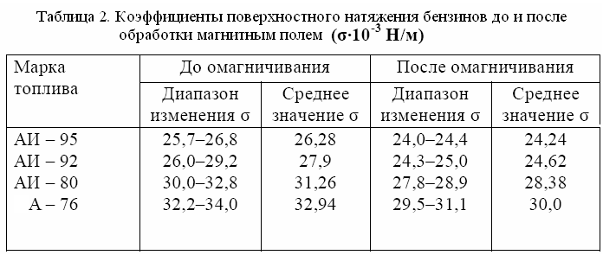
Коэффициент поверхностного натяжения всех испытанных бензинов существенно снижается после воздействия электромагнитным полем. Соответствующим образом это отражается на изменении плотности,

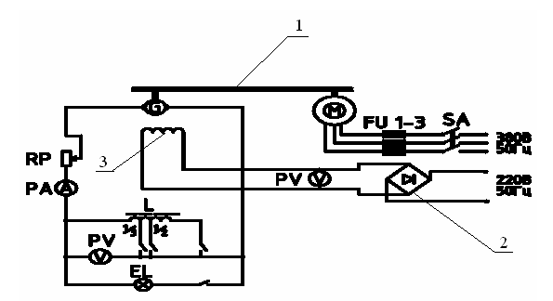

Рис. 1.1. Принципиальная электрическая схема установки.
1 – отбор мощности от двигателя, 2 – схема питания соленоида,
3 - соленоид

кинематической вязкости и, как конечный результат, отмечается снижение температуры вспышки на 5⁰С для всех без исключения образцов топлив.
Изменение ряда физико-химических показателей жидких углеводородных топлив после воздействия на них магнитным полем оказалось эквивалентно влиянию температуры при их нагревании.
В начале 1990-х годов начались разработки катализаторов, устанавливаемых перед системой впрыска топлива в двигатель. В инструкциях по применению этих катализаторов указывается, что они настолько улучшают качество смеси топлива с воздухом, что увеличивается мощность и экономичность двигателя, в два и более раз продлевается его ресурс, возвращаются к жизни старые, подлежащие капремонту двигатели и т. п. [63].
Первые такие устройства представляли специальным образом изготовленные фигурные пластины из магнитных или немагнитных материалов, устанавливаемые непосредственно в карбюраторы. Такие пластины часто называли гомогенизаторами смеси. Их эффективность оказалась незначительной. На смену им пришли катализаторы, которые, активно влияя на горючую смесь перед впрыском в двигатель, изменяли ее свойства в лучшую сторону настолько, что это улучшение, по мнению изобретателей, становилось заметным даже невооруженным глазом.
Основная масса разработчиков интуитивно понимала, что процессы сгорания топлива во многом определяются количеством свободных радикалов в бензине и их энергетическим состоянием, определяемым реакцией на внешние электромагнитные поля. Отсюда вытекает и основное направление их конструирования.
Наиболее известны такие омагничивающие устройства, как «Шланг ионизатор» производства России (рис. 1.2), и хорошо известное устройство «Фьюл Макс», (рис. 1.3) и разного рода поляризаторы топлива, среди которых можно выделить таблетки-катализаторы производства Англии и катализатор «Power Cat» производства США.

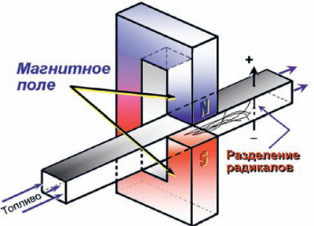

Рис.1.2. Схема работы устройства «Шланг-ионизатор»

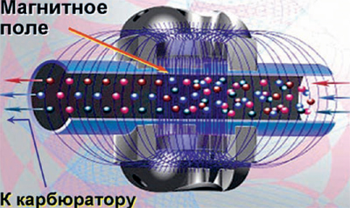

Рис.1.3. Схема работы устройства «Фьюэл Макс».

Последние отличались высокой стоимостью используемых материалов, а также отсутствием регулятора воздействия на топливо. Кроме того, устройство Power Cat было рассчитано на западные типы бензина и оказалось малоэффективным при использовании на нашем рынке. Высокая стоимость Power Cat (порядка $150 - 200, вызванная применением дорогостоящих редкоземельных металлов и их сплавов) делала устройство малодоступным.
Один из последних отечественных вариантов таких устройств был разработан на производственной базе Московского энергетического института (МЭИ) и получил название автомобильный синтезатор-катализатор (АСК). В нем, как и в устройстве «Фьюл Макс», организован поток топлива через зону с магнитным полем. Однако это воздействие не постоянно во времени. В описании указывается, что при прохождении топлива через зазор в магнитном поле происходит разделение заряженных радикалов, а также их движение к диэлектрическим элементам, где они, накапливаясь, создают участки с объемным электрическим зарядом и сильным электростатическим полем. При определенных значениях параметров этих полей в топливном тракте возникают процессы, способные менять состояние молекул топлива.
Поскольку для синтезатора-катализатора можно использовать постоянные магниты и применять конструктивные элементы из хороших диэлектрических материалов, он должен быть достаточно универсальным, автономным, без подключения к источникам питания и пригодным для различных классов двигателей внутреннего сгорания.
Истоки этих подходов уходят в 40-е годы, когда А. Г. Гуревич, изучая излучение высокомолекулярных соединений, обнаружил эффекты самопроизвольного изменения числа и состояния радикалов под действием разового, относительно небольшого внешнего воздействия, порождающего возникновение так называемых зародышевых систем. А. Г. Гуревич приходит к необходимости введения понятий динамического (в отличие от статического) порядка в сложных термодинамических системах. Наличие такого порядка, как отмечал сам А. Г. Гуревич, не вытекает непосредственно из их химической структуры или состояний равновесия.
В последнее время в связи с интенсивной разработкой идей самоорганизации, удалось показать, что возможны самопроизвольные процессы не только с повышением, но и с понижением энтропии, при котором энергетическое состояние системы может повыситься.
Разработчики АСК считают, что в определенных случаях «динамического хаоса» (в случае углеводородных топлив это преимущественно высокомолекулярные соединения) возможны процессы самоорганизации с некоторым повышением энергии. Стабильность системы обязательно при этом понижается, но для открытых систем может оставаться достаточно высокой.
Важнейшим условием самоорганизации является наличие «зародышевых» центров (центров кристаллизации, конденсации и т. п.).
Аналогичные процессы возникновения метастабильных с достаточно долгим временем жизни состояний могут возникать и в автомобильных топливах. «Зародышевые центры» возникают под воздействием на топливо специально подобранного слабого электромагнитного или статического магнитного поля. Под его воздействием топливная система автомобиля приобретает каталитические свойства. В результате увеличивается количество свободных радикалов в топливовоздушной смеси, что приводит к более полному сгоранию топлива и, как следствие, к снижению уровня вредных выбросов окиси углерода и углеводородов.
Характерное жидкое топливо для двигателей внутреннего сгорания содержит от сотен до тысяч углеводородных соединений, где среднее количество атомов углерода в молекуле составляет 7 - 8, а водорода – 10 - 11. При воздействии электромагнитного импульса на молекулы удается получить зародыши с малым содержанием углерода и низким молекулярным
весом, которые обладают более высокой теплотой сгорания. Таким образом, формально появляется возможность уменьшения удельного расхода топлива двигателем.
Появление в топливной системе молекулярных комплексов с меньшим числом атомов углерода приводит к тому, что меняется температура воспламенения и характер его горения. Более мягкая работа двигателя с меньшими ударными и динамическими нагрузками, возможность его работы с увеличенными углами опережения зажигания подтверждают то, что компоненты топлива воспламеняются при различной температуре с некоторой задержкой по времени.
По сути дела большинство разработок из-за отсутствия законченности исследований и непонимания многими авторами сути проблемы взаимодействия магнитного поля с молекулами углеводородов дискредитировали идею магнитного каталитического воздействия на топливо, реализованную, например, в автомобильном синтезаторе катализаторе [63].
Требуемое воспроизводство радикалов по зародышам происходит неравномерно во времени. Вначале необходимо достаточно быстро довести число «зародышей» в топливном тракте до определенной величины, а затем лишь поддерживать их количество на определенном уровне, но не выше некоторого критического. Поэтому для эффективной работы устройства необходимо через достаточно небольшое время убрать из топливной системы активный магнитный картридж, т. е. прекратить пропускание топлива через магнитное поле.
Сначала после отключения активного картриджа воспроизводство радикалов даже увеличивается. Но происходит оно не равномерно во времени, а в виде волн с постепенно уменьшающейся частотой [63], по характеру напоминающих автоколебания. Со временем способность к «воспроизводству» радикалов падает. Поэтому необходимо повторное включение первого картриджа. Обычно после установки первого картриджа необходимый каталитический эффект устанавливается через 600 - 1000 км пробега автомобиля. Повторное его включение требуется через 4 - 5 тыс. км пробега (исходя из потребления бензина 8-10 л на 100 км пробега автомобиля). Однако время, на которое следует включать второй картридж, определяется многими факторами, в том числе предысторией эксплуатации двигателя, типом использовавшихся горюче-смазочных материалов, присадками к ним и т. п. Так что скорость роста «зародышевых центров» не является величиной постоянной для всех двигателей. Потому описываемый АСК при реальном изменении вязкости топлива и его электропроводности может менять их как в сторону увеличения, так и в сторону уменьшения за счет возникающих процессов самоорганизации вещества.
Оказалось также, что через масляную пленку каталитический эффект передается смазывающим маслам, и излишнее воздействие на топливо может привести к негативному результату - разложению масла, изменению его смазывающих свойств и как результат - даже понижению ресурса двигателя. Существенным оказывается также то, что даже после удаления из системы всех картриджей у топливной системы автомобиля остается «память» о затравках, и в двигателе начинает происходить неуправляемый процесс образования зародышевых центров. Причем даже промывкой топливно-масляной системы двигателя не удается полностью избавиться от этого. Это, в свою очередь, означает, что если на двигатель был однажды поставлен АСК, какие-либо другие модернизации крайне нежелательны, а работу АСК необходимо жестко контролировать, чтобы эффект от его использования не стал отрицательным. В этом случае при неблагоприятном стечении обстоятельств ресурс двигателя может достаточно резко сократиться.
Таким образом, вследствие неквалифицированного подхода к конструкции автомобильных катализаторов, реализующих механизмы появления зародышевых центров, включая описываемый АСК, катализатор может повредить автомобильный двигатель.
Эффективность АСК проверялась на стендах НАМИ и АЗЛК. После анализа полученных результатов, был сделан вывод о том, что воздействие АСК на масло сравнимо с регулярным применением специальных импортных присадок. Однако большинство специалистов в этой области отмечают крайнюю неустойчивость получаемых результатов. Именно на этом основании НАМИ, на стендах которого проводился ряд испытаний, не дает положительного заключения, хотя при их проведении неоднократно отмечались изменения в работе двигателей. Например, автомобиль ГАЗ-3110 с двигателем ЗМЗ-402, испытанный по методике Правил ЕЭК ООН № 83-02 (тип В), снизил выбросы оксида углерода более чем на 20 %, но одновременно увеличил уровень выброса углеводородов на 4 %, оксидов азота - на 20 %. Расход топлива при этом уменьшился примерно на 5 %).
Наивысший эффект применения АСК наблюдается у старых двигателей, в которых используется некачественное топливо и на которых ранее не проводились другие эксперименты по улучшению их свойств. Поэтому производитель АСК в публикуемых исследованиях опирается на результаты испытаний АСК на автомобилях ООО «Автолайн плюс» и дизельных автомобилях, как правило, использующих наиболее дешевые и поэтому некачественные сорта топлива.
Разработчики АСК признают, что положительный эффект может проявляться не на всех автомобилях и не во всех условиях эксплуатации. В основе работы АСК лежит принцип, позволяющий реально изменять физико-химические свойства горюче-смазочных материалов. По результатам проведенных испытаний и общему мнению водителей, эксплуатирующих автомобили, устройство АСК может быть полезно при эксплуатации как с точки зрения улучшения экологических показателей автомобилей, так и с точки зрения улучшения эксплуатационных динамических и экономических показателей двигателей. Однако не прогнозируемость поведения устройства не позволяет гарантировать положительный (и даже хотя бы нейтральный) эффект от его применения.
1.3. Воздействие акустического поля на сырую нефть.
В этом разделе рассмотрены сообщения и патентные материалы по разработке новых технологий низкотемпературного крекинга нефтепродуктов путем их ультразвуковой обработки в кавитационных полях.
В основе многих процессов переработки нефти и нефтяных остатков лежат фазовые переходы, характерные для нефтяных дисперсных систем. Воздействовать на кинетику фазовых переходов можно химическими веществами (поверхностно-активными веществами - ПАВ, присадками и т.д. [64 - 67]) и физическими полями - тепловыми, кавитационными, электромагнитными и т.д [68]. В результате такого вмешательства изменяется радиус ядра и толщина адсорбционно-сольватной оболочки сложной структурной единицы, которая является элементом нефтяной дисперсной системы. Изменение баланса сил между частицами дисперсной системы и уменьшение размеров дисперсных частиц вследствие химического или физического воздействия позволяет увеличить выход целевых нефтепродуктов, улучшить их качество, а также снизить энергетические затраты [74, 82 – 87, 92]. Достигается это за счет снижения температуры плавления и испарения меньших по размерам частиц дисперсной фазы. Например, при введении в мазут западно-сибирской нефти оптимального количества экстракта среднестатистические размеры дисперсных частиц в 2%-ом гептановом растворе уменьшаются со 147 до 130 нм, а массовый выход вакуумного дистиллята при перегонке в сопоставимых условиях возрастает на 7% .
Однако воздействие на нефть и ее остатки химическими веществами, приводит к существенному возрастанию себестоимости конечного продукта, ускоренному износу ректификационных колон и является практически нерегулируемым процессом.
Значительно более выгодным является использование для активирования нефти физических полей, например, кавитационного поля[. Кавитационная обработка жидкости может быть проведена с помощью гидромеханических или ультразвуковых кавитаторов. Гидромеханические кавитаторы устанавливаются в потоке нефти, что приводит к возрастанию потерь на трение в местных сопротивлениях. Кроме того, для их нормального функционирования гидромеханических кавитаторов обычно требуется дополнительная гидросистема с разгонными нефтяными насосами для получения необходимой скорости потока. Регулирование интенсивности кавитационной обработки с помощью гидромеханических кавитаторов весьма затруднено. В случае повышенной агрессивности перекачиваемой среды работа таких кавитаторов становится ненадежной.
Наиболее целесообразным является использование ультразвуковых кавитационных установок. Они представляют собой участок трубопровода с фланцами, с наружной стороны которого установлены ультразвуковые излучатели. Такая установка [68] не вносит дополнительного сопротивления в систему, надежно функционирует при любой скорости течения жидкости и степени ее агрессивности, проста в обслуживании и обладает возможностью тонкой электронной регулировки интенсивности кавитационной обработки.
Анализ результатов исследований показывает, что озвучивание тяжелых нефтяных остатков ультразвуком при температуре 430 °С и давлении 20 и 40 кг/см² приводит к снижению выхода газа и бензина, выход соляровых фракций увеличивается почти на 20%. При давлении 60 кг/см² выход бензина увеличивается в 1,6 раза. Озвучивание при температуре 450 °С и давлении 40 кг/см² приводит к увеличению выхода бензина, газа и фракций, выкипающих до 350°С. При давлении 60 кг/см² выход газа увеличивается в 2,5 раза, бензина - в 2 раза, фракций, выкипающих до 350°С - в 2,8 раза. Озвучивание при температуре 470°С и давлении 60 кг/см² дает заметное увеличение выхода бензина; увеличение газа и соляровых фракций незначительное.
В ультразвуковом поле уменьшается выход карбидов, а при увеличении выхода бензина уменьшается количество непредельных углеводородов в бензиновых фракциях. При распространении ультразвука возникает так называемый "звуковой ветер", который уносит частицы парафина. С другой стороны, всякая частица в среде или выступ облучаемой поверхности являются источником образования вихревых потоков вблизи от них. Нефть не обладает вязкостью, подчиняющейся законам Ньютона, Пуазейля, Стокса, так как длинные беспорядочно расположенные молекулы парафина и смол образуют некоторую гибкую решетку, в которой располагается раствор. Поэтому система оказывает значительное сопротивление силам сдвига. Ультразвук же разрывает непрерывную цепочку, разрушая связи между отдельными частями молекул [70].
Таким образом, ультразвук влияет на изменение структурной вязкости, т.е. на временный разрыв Ван-дер-ваальсовых связей. Необратимое уменьшение вязкости нефти имеет место после облучения нефти ультразвуком интенсивностью 10 Вт/см² и больше на протяжении нескольких часов. Анализ исследований показывает, что под воздействием ультразвука большой интенсивности, на протяжении длительного времени озвучивания нарушаются С - С связи в молекулах парафина, вследствие чего происходят изменения химической структуры и физических характеристик (уменьшение молекулярного веса, температуры кристаллизации и др.). Результаты крекинга нефти без обработки ультразвуком и с обработкой представлены в таблицах 3,4.

1.4. Воздействие акустического поля на углеводородное топливо
На основе полученных результатов лаборатория акустических процессов и аппаратов Бийского технологического института разработала серию технологических аппаратов высокой мощности для нефтедобывающих и нефтеперерабатывающих предприятий. Аппараты способны с высокой производительностью в проточном режиме обрабатывать нефть и нефтепродукты. Частота ультразвуковых колебаний 22 кГц. Потребляемая мощность от 1000 ВА до 3000 ВА [81].
Использование ультразвуковых колебаний высокой интенсивности позволяет увеличить скорость протекания процессов в 100 – 1000 раз. Ультразвуковая обработка нефти позволяет снизить ее вязкость.
Таблица 3. Результаты крекинга нефти без воздействия ультразвука.
Давление,  кг/см² | Темпера-  тура, ^{о}С | Выход, % (масс) |  |  | углеводороды  бензиновой  фракции, %
Давление,  кг/см² | Темпера-  тура, ^{о}С | газа | фракции с t_{к}.до 205°С | фракции с t_{к}.до 350°С | углеводороды  бензиновой  фракции, %
1 | 2 | 3 | 4 | 5 | 6
20 | 430 | 0,36 | 4,7 | 6,1 | 20,8
40 | 430 | 0,514 | 4,9 | 7 | 27,5
1 | 2 | 3 | 4 | 5 | 6
50 | 430 | 0,35 | 5,47 | 10,8 | 24,1
20 | 450 | 0,531 | 4,85 | 3,8 | 28,6
40 | 450 | 0,79 | 5,2 | 10,8 | 28,9
50 | 450 | 0,663 | 7,15 | 10 | 25,5

Таблица 4. Результаты крекинга нефти с воздействием ультразвука.
Давление,  кг/см² | Темпера-  тура, ^{о}С | Выход, % (масс) |  |  | углеводороды  бензиновой фракции, %
Давление,  кг/см² | Темпера-  тура, ^{о}С | газа | фракции с т.к.до205°С | фракции с т.к.до350°С | углеводороды  бензиновой фракции, %
20 | 430 | 0,34 | 4,46 | 6,4 | 23,5
40 | 430 | 0,43 | 3,85 | 7,1 | 29,3
50 | 430 | 0,32 | 4,37 | 10,34 | 23,8
20 | 450 | 0,554 | 4,55 | 4,5 | 33,5
40 | 450 | 0,751 | 5,9 | 12,47 | 27,4
50 | 450 | 0,824 | 11,4 | 16,5 | 17,4

Ультразвуковая обработка отходов нефтеперерабатывающей промышленности обеспечивает снижение токсичности и содержания бактерий в них. В сравнении с аналогами созданные аппараты отличаются большим КПД (более 70%), большим временем непрерывной работы (до 8 часов) и малыми габаритными размерами. Длина питающего кабеля может достигать 50 м. Области применения: удаление вредных веществ, очистка нефти, обезвоживание нефти и нефтепродуктов, мойка резервуаров от нефти и нефтепродуктов.
В настоящее время проблемы улучшения технологических характеристик высоковязких нефтей решаются различными путями: механической и виброакустической обработкой, термообработкой, применением присадок и т.д. Однако данные методы имеют определенные недостатки, связанные с экологическим фактором (производство химических реагентов), недостаточной эффективностью (при сравнительно высоких энергетических затратах период релаксации параметров ограничивается 6 часами).
Известно, что одним из факторов, осложняющих транспортировку высокопарафинистых нефтей, является ее высокая температура застывания. Разработан метод, сущность которого заключается в следующем. Высокопарафинистую нефть обрабатывают с помощью ультразвукового диспергатора типа УЗДН. В процессе обработки под воздействием ультразвука нефть нагревается до определенной температуры, затем в емкость с нефтью добавляют воду. После этого ультразвуковое воздействие снимают. Эксперименты, выполненные над высоковязкой высокопарафинистой нефтью Харьягинского месторождения, характеризующейся высоким содержанием парафина (в среднем 24%) показали, что температура замерзания может быть снижена с 24⁰ С до 17⁰ – 18⁰ С, а время релаксации увеличено до 8 часов. Таким образом, предлагаемый способ обработки позволяет существенно увеличить время релаксации пониженной температуры застывания высокопарафинистой нефти, а это позволяет транспортировать ее на большие расстояния.
Парафины входят в состав дизельных и более тяжелых топлив. Поэтому очевидно, что метод обработки ультразвуком может применяться и к топливам, использующимся на транспорте – дизельному топливу, газотурбинным топливам и флотскому мазуту.
Российскими и зарубежными исследователями предлагаются различные способы и технологии позволяющие увеличить выход светлых нефтепродуктов при переработке нефти. Основными технологиями переработки нефти и нефтепродуктов являются перегонка и крекинг. Воздействовать на кинетику этих процессов можно химическими веществами (катализаторами, поверхностно-активными веществами - ПАВ, и т.д.) и физическими полями (кавитационными, электромагнитными и т.д.). В результате такого вмешательства изменяется радиус ядра и толщина адсорбционно-сольватной оболочки сложной структурной единицы, которая является элементом нефтяной дисперсной системы.
Воздействие на нефть и ее остатки с помощью химических веществ, приводит к существенному возрастанию себестоимости конечного продукта, ускоренному износу ректификационных колон и является сложно регулируемым процессом. В настоящее время особое внимание многие исследователи уделяют методам интенсивной обработки нефти с целью увеличения выхода светлых фракций при её перегонке, снижения содержания серы.
Технология интенсивного разделения углеводородного сырья (ТИРУС) основана на термомеханическом воздействии на нефть инициирующем низкотемпературный крекинг в условиях кавитации и ультразвуковых колебаний без использования катализаторов. В аппарате для проведения ТИРУС на нагретое до подкритичной температуры сырье накладываются резонансные колебания, образующиеся за счет движения потока сырья, что приводит к разрыву связей в молекулах, их крекингу и, как следствие, увеличению выхода светлых целевых продуктов.
В основе технологии, получившей название "Висбрекинг-ТЕРМАКАТ", лежит мягкий термический крекинг, интенсифицированный кавитационно-акустическим воздействием на реакционные среды. Подвод энергии осуществляется методом кавитационно-акустического воздействия, вносящим изменения в гидродинамику и дисперсионную стабильность жидких сред, что по-разному влияет на разные стадии процесса – заметно интенсифицирует одни (деструкцию) и резко замедляет другие.
Применение кавитационно-акустического воздействия, позволяет подавить процессы коксообразования и интенсифицировать процессы деструкции за счет воздействия на микрогидродинамику жидких реакционных сред. В качестве генератора кавитации используются кавитационно-акустические насосы с регулируемой энергетикой кавитационного воздействия. Использование этого технологического приема позволило значительно снизить температуру крекинга – до 410⁰С и ниже, избежать нежелательного закоксовывания оборудования, а также снизить давление с 2,5 до 0,5 - 0,2 МПа и вдвое уменьшить металлоемкость оборудования.
В технологии «Sono Cracking» компании Sulph Co используется мощный ультразвук для того, чтобы изменить молекулярные структуры в воде и углеводородах. Технология использует энергию мощного ультразвука для обработки смеси сырой нефти и воды в соединении с катализаторами, разработанными компанией Sulph Co. Результатом применения этой технологии является снижение содержания серы в нефти и разрыв цепочек длинномерных молекул, увеличение содержания светлых фракций [9].
Энергетическое воздействие на нефть и нефтепродукты позволяет увеличить выход легколетучих фракций при ее перегонке. Применяя импульсное энергетическое воздействие из тяжелой нефти можно получить 20 - 30% бензина, 40 - 50% дизельного топлива, 20 - 30% мазута, битума и других тяжелых товарных продуктов. Кавитационная обработка ускоряет диффузию нефти в полости парафина, интенсифицирует процесс его разрушения. Ускорение растворения парафина идет за счет интенсификации перемешивания нефти на границе нефть-парафин и действия импульсов давления, которые как бы разбрызгивают частицы парафина. Кавитация разрывает непрерывную цепочку, разрушая связи между отдельными частями молекул, влияет на изменение структурной вязкости, т.е. на временный разрыв Ван-дер-ваальсовых связей. Под воздействием кавитации большой интенсивности на протяжении длительного времени нарушаются С - С связи в молекулах парафина, вследствие чего происходят изменения физико-химического состава (уменьшение молекулярного веса, температуры кристаллизации и др.) и свойств нефтепродуктов (вязкости, плотности, температуры вспышки и др.). В процессе импульсной кавитационной обработки нефти и нефтепродуктов энергия, выделяющаяся при схлопывании кавитационных пузырьков, используется для разрыва химических связей между атомами больших молекул углеводородных соединений.
Для разрыва связей в молекулах углеводородных соединений необходимо обеспечить многофакторное энергетическое воздействие в импульсной форме на сложную многокомпонентную систему, которой является нефть и нефтепродукты. Такое воздействие реализуется в роторных импульсных аппаратах (РИА). Энергия диссоциации связи C - H колеблется в зависимости от молекулярной массы и структуры молекулы, в пределах 322-435 кДж/моль, энергия диссоциации связи С - С – 250 - 348 кДж/моль. При разрыве связи С - Н от углеводородной молекулы отрывается водород, при разрыве связи С - С – углеводородная молекула разрывается на две неравные части. При кавитационной обработке углеводородного сырья происходит деструкция молекул, вызванная микрокрекингом молекул и процессами ионизации. В результате протекания этих процессов в системе накапливаются «активированные» частицы: радикалы, ионы, ионно-радикальные образования. Технология используются для обработки таких систем как «жидкость - жидкость», «жидкость – твердое тело» и «газ – жидкость» за счет широкого спектра факторов воздействия:
- механическое воздействие на частицы гетерогенной среды, заключающееся в ударных, срезывающих и истирающих нагрузках при контактах с рабочими частями аппарата;
- гидродинамическое воздействие, выражающееся в больших сдвиговых напряжениях в жидкости, развитой турбулентности, пульсациях давления и скорости потока жидкости;
- гидроакустическое воздействие на жидкость осуществляется за счет мелкомасштабных пульсаций давления, интенсивной кавитации, ударных волн и нелинейных акустических эффектов.
Выполнены экспериментальные исследования [69] по импульсной многофакторной энергетической обработке мазутов различных нефтеперерабатывающих заводов: 1 - Карабашский НПЗ, 2 - Нижнекамский НПЗ, 3 - Шугуровский НПЗ. Исходные и конечные параметры мазутов после обработки в роторном импульсном аппарате (РИА) приведены в таблице 5. Многофакторное импульсное энергетическое воздействие на мазуты позволяет снизить вязкость на 20-30%, уменьшить температуру вспышки на 5- 10%. После кавитационной обработки в РИА в мазуте образуется до 35% дизельного топлива (температура отгонки 250 – 290^{о}С).
Таблица 5. Результаты обработки мазута в РИА.
НПЗ | Параметры мазута
НПЗ | Время истечения через вискозиметр при t = 60⁰С |  |  | Температура вспышки, ⁰С |  |  | Плотность, кг/м³
НПЗ | Исх. | Кон. | Δ,% | Исх. | Кон. | Δ,% | Исх. | Кон. | Δ,%
1 | 155 | 90 | - 42 | 120 | 127 | +5 | 925 | 920 | - 0,5
2 | 38 | 23 | - 39 | 105 | 115 | + 9 | 915 | 915 | 0
3 | 165 | 120 | - 25 | 145 | 135 | - 7 | 920 | 920 | 0

Энергия, вводимая в объем обрабатываемого мазута с учетом затрат энергии на подачу мазута в РИА центробежным насосом, составляла около 200 – 350 кДж/моль в зависимости от молекулярной массы мазута разных производителей. Удельные затраты энергии при обработке мазута соотносятся с энергией диссоциации связей в молекулах углеводородов, а значит имеются все условия для разрыва молекул углеводородного топлива за счет импульсного многофакторного воздействия.
Поиск эффективных процессов деструкции углеводородов, доступных для реализации на малогабаритных установках, давно ведется многочисленными группами исследователей. Запатентованы способы деструктивной обработки высококипящих нефтяных фракций и повышения октанового числа прямогонных бензинов и газоконденсата.
Лимитирующей стадией реакции термолиза насыщенных углеводородов (алканов) является разрыв связей С – С или С – Н с образованием свободных радикалов R – R’ = R* + R’*. Причем вероятность деструкции длинных углеводородных цепей существенно выше (в 2 – 5 раз), чем коротких, что и определяет преимущественное деление тяжелых фракций.
Средняя энергия, необходимая для разрыва одной С – С связи составляет 3,6 эВ (346 кДж/моль), что эквивалентно средней энергии фотонов, испускаемых черным телом, нагретым до 36000⁰С. С другой стороны, обыкновенная батарейка, имеющая разность потенциалов 3,6 В может сообщить электрону энергию достаточную для разрыва С – С связи. Решение такой задачи представлялось возможным при использовании комбинированного кавитационного и электрического воздействий. В [69] показано, что при воздействии постоянного электрического поля, напряженностью около 10 кВ/см и одновременном действии ультразвука в течение нескольких часов, в исследуемых нормальном октане и нормальном декане наблюдались заметные химические изменения, в частности появление в этих жидкостях непредельных углеводородов. Однако с технологической точки зрения этот результат малоэффективен.
Для интенсификации процесса в органические жидкости добавлялся разбавленный раствор NaCl. При этом в нормальном октане и нормальном декане при атмосферном давлении и начальной температуре 20⁰С за 10 минут образовывалось около 1,5 – 2% непредельных углеводородов, преимущественно этилена и 1-алкена и ароматических углеводородов, преимущественно бензола. Исходная масса октана составляла 20 грамм. Масса нормального октана, подвергшегося термическому крекингу составила 0,4 грамма, т.е. 2% от исходной или 3,5∙10 ⁻³ моля (2,1·10²¹) молекул нормального октана. Затраченная мощность составила: акустическая ≤ 30Вт, электрическая ≤ 20 Вт, КПД процесса 4%.
Авторы считают, что найденный способ использования электрической энергии для разрыва ковалентных связей углеводородов в кавитационной зоне является эффективным. Возникающий внутри кавитациооного пузырька электрический разряд приводит к образованию свободных радикалов или ион-радикалов, которые в момент схлопывания кавитационного пузырька переносятся в жидкую фазу и претерпевают реакции деления и/или вызывают цепные реакции. В целом процесс приводит к ряду продуктов деструкции углеводородов – низкомолекулярным непредельным углеводородам, в том числе ароматическим соединениям. По их мнению, кавитация, наличие электрического поля и даже их комбинация без активации процесса с помощью водного раствора электролита, не позволяют вести процесс деструкции достаточно эффективно.

1.5. Воздействие постоянного электрического поля
на углеводородное топливо.
Накопленный к настоящему времени обширный экспериментальный материал, относящийся к изучению влияния физических полей на свойства жидкостей не получил до сих пор полного теоретического истолкования. Это в полной мере касается влияния электрического поля на углеводородные топлива. В работе И.Л.Герловина [96] рассматривается серия экспериментов по определению изменения физических характеристик различных видов углеводородного топлива при воздействии на них постоянным электрическим полем.
Средством экспериментальных исследований явился стенд, технологическая схема которого представлена на рис. 1.4.

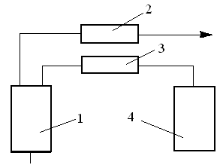

Рис. 1.4. Схема экспериментального стенда.
1 – активатор, 2 - тарировочное устройство для замера расхода топлива,
3 – трансформатор, 4 - источник питания.

Стенд обработки предусматривал возможность измерений расхода топлива, силы тока, напряжения, окислительно-восстановительного потенциала (еН). Основными элементами стенда являлись активатор 1, источник питания 4, тарировочное устройство для замера расхода топлива 2, трансформатор 3, обеспечивающий получение высокого напряжения. Устройство активатора позволяло отбирать топливо из зоны катода и зоны анода.
Как следует из этого описания, топливо обрабатывалось постоянным электрическим полем с высоким значением потенциала.
Объектом испытаний явилось топливо, тяжелых сортов: моторное ДТ, ГОСТ 1667-78; газотурбинное, ГОСТ 10433-75; мазут флотский Ф5, ГОСТ 10585-75. Кроме того, ряд экспериментов был проведен на легком реактивном топливе ТС-1, ГОСТ 10227-62. Основные характеристики этих видов топлива (по данным [96]) представлены в таблице 6.
Таблица 6. Физические характеристики различных видов топлива.
Топливо | Характеристики
Топливо | Кинематическая вязкость, мм²/с |  | Плотность при 20⁰С,  кг/м³ | Темп. всп. в закрытом тигле, ⁰С | Низшая теплота сгорания,  кДж/кг
Топливо | 20⁰С | 50⁰С | Плотность при 20⁰С,  кг/м³ | Темп. всп. в закрытом тигле, ⁰С | Низшая теплота сгорания,  кДж/кг
Дизельное | - | 36 | 930 | 88 (65) | -
Флотский мазут | - | - | 940 | 80 (80) | 41454
Газотурбинное | 7,18 | - | 935 | 100,4 (65) | 39800
Реактивное ТС-1 | 1,25 | - | 775 | 30 (28) | 42947

Топлива, на которых проводились экспериментальные исследования, в основном соответствовали предельным показателям ГОСТ, за исключением температуры вспышки (значения по ГОСТ указаны в скобках).
Методика экспериментальных исследований состояла в следующем. Одним из возможных методов контроля воздействия электрического поля на топливо является изменение окислительно-восстановительного потенциала еН обработанного топлива по сравнению с исходным (необработанным). Чем больше разница в значении еН топлив исходного и обработанного, тем сильнее воздействие поля [96]. Поэтому перед началом эксперимента по определению изменений различных характеристик топлив осуществлялась тарировка по выбору оптимального расхода топлива при неизменном напряжении.
Следует отметить, что показатель еН не является определяющим критерием, устанавливающим степень воздействия поля на топливо. Однако его привлекательность состоит, прежде всего, в том, что это экспресс-анализ, дающий возможность быстро установить наличие или отсутствие активации. В связи со сложностью процесса активации топлива повторяемость результатов эксперимента зачастую зависит от тех факторов, влияние которых еще не изучено. Поэтому даже качественная оценка активации, которую дает изменение еН, методически оправдана.
Изменение еН в большом количестве проб обработанного топлива позволяет найти оптимальный расход топлива через активатор.
В качестве примера на рис. 1.5 представлены результаты определения оптимального расхода для газотурбинного топлива. По оси абсцисс отложен расход топлива, по оси ординат — значение еН. Пунктиром показано значение еН необработанного топлива, каждая точка — это восемь-десять измерений. Хорошо виден оптимум, приходящийся на определенный расход топлива. Снижение еН при уменьшении расхода можно объяснить тем, что изменяется гидродинамическая обстановка в активаторе и она каким-то образом влияет на процесс активации отрицательно. Так как с изменением расхода топлива при постоянном напряжении еН меняется, то необходимо было для каждого сорта топлива найти свой оптимальный расход, являющийся основополагающим, на котором и осуществлялись основные измерения для данного сорта топлива. Напряжение электрического поля изменялось в пределах от 6 до 50 кВ.
После обработки топлива определялись следующие его эксплуатационные показатели: испаряемость, температура вспышки, кинематическая вязкость,

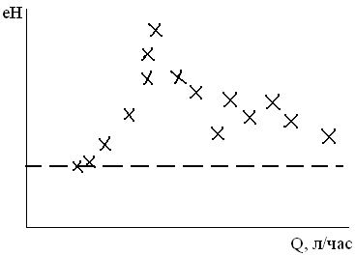

Рис.1.5. Изменение еН газотурбинного топлива после
обработки постоянным электрическим полем.

поверхностное натяжение. Выбор данных эксплуатационных показателей определялся, с одной стороны, важностью их при работе теплового двигателя (или котла, так как эти параметры влияют на процесс сгорания топлива), с другой стороны, указанные показатели между собой взаимосвязаны (например, с увеличением испаряемости должна падать температура вспышки, вязкость и поверхностное натяжение). После проведения измерения указанных показателей, дающих возможность установить более достоверно картину воздействия активации на топливо, были проведены эксперименты по изучению влияния электрического поля на теплоту сгорания топлива. Испаряемость
определялась взвешиванием проб топлива, исходного и обработанного, по уменьшению массы пробы; температура вспышки определялась в закрытом тигле. Кинематическая вязкость определялась с помощью капиллярного вискозиметра ВПЖ-4. Поверхностное натяжение определялось методом отрыва кольца.
Определение теплоты сгорания топлива до и после обработки осуществлялось по ГОСТ 6712—58 на топливе моторном ДТ. Результаты
экспериментальных исследований следующие. Изменение метастабильного состояния топлива происходит во времени довольно интенсивно. Об этом можно судить по величине еН. На рис. 1.6 показано падение еН у обработанного топлива во времени: за 20 мин значение еН снизилось приблизительно на 100 мВ.
На рис. 1.7 представлены результаты исследований по испаряемости топлива. По оси абсцисс отложено время отсчета, а по оси ординат — изменение массы испаряющегося топлива в процентах. Результаты этих экспериментов показали, что испаряемость обработанного топлива выше, чем необработанного.
Изменение температуры вспышки при обработке топлива показано на рис. 1.8. По оси абсцисс отложены номера опытов (опыты проводились на

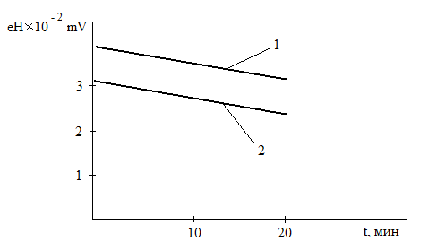

Рис.1.6. Изменение еН обработанного топлива во времени. 1 – отбор из зоны анода, 2 - отбор из зоны катода.

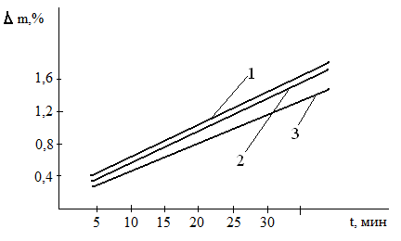

Рис.1.7. Испаряемость топлива. 1 – отбор из зоны анода, 2 - отбор из зоны катода, 3 – необработанное топливо.

газотурбинном топливе), по оси ординат показано изменение температуры вспышки. Среднее значение составило t_{всп}^{исх} = 100,4 ± 1,5 ⁰С. Это значение было принято в качестве эталона сравнения. Температура вспышки обработанного топлива снижалась. Абсолютное максимальное значение изменения температуры вспышки составило для газотурбинного топлива 6,0°С, а для моторного топлива 7°С.
Последовательное определение температуры вспышки в обработанном топливе во времени показало, что метастабильное состояние с течением времени исчезает, и температура вспышки становится равной исходной. Для выполненных опытов это время составило около часа.
Как следует из серии опытов по определению испаряемости и температуры вспышки, они согласуются друг с другом: с увеличением испаряемости снижается температура вспышки. Исследование изменения кинематической вязкости осуществлялось на дизельном топливе. Было получено, что изменение вязкости зависит от места отбора топлива. Катодная проба дала повышение вязкости на 2,6%, через 30 мин снизилась до отличия от исходной на 0,6% и через 170 мин сравнялась с исходной. Анодная проба дала понижение вязкости на 2,7%, затем через 40 мин. отличие составило 2%, через час стала
отличаться на 0,6% и через 190мин стала равной исходной. Результаты исследования влияния электрического поля на поверхностное натяжение топлива (эксперименты проводились на флотском мазуте Ф5) показали, что в топливе, отобранном из зоны катода, поверхностное натяжение снизилось на 4,8%. Анодная зона дала снижение величины поверхностного натяжения на 2%.
Результаты этих двух исследований несколько противоречивы. Дело в том, что эксперименты проводились на разных видах топлива, однако при фактически малозаметном уменьшении кинематической вязкости дизельного топлива после обработки его постоянным электрическим полем, получены заметные изменения поверхностного натяжения флотского мазута при тех же

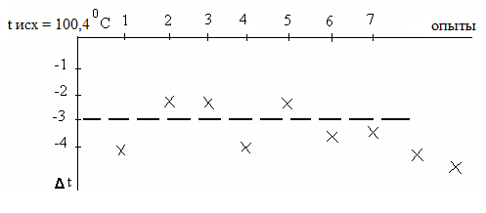

Рис.1.8. Изменение температуры вспышки топлива при обработке постоянным электрическим полем.

параметрах электрического поля. Во всяком случае, изменение таких параметров как кинематическая вязкость и поверхностное натяжение топлив, могут свидетельствовать об изменении их молекулярной структуры, т.е. к появлению в топливах заметного количества молекул углеводородов более легких фракций.
Тем не менее, на основании проведенных исследований была установлена принципиальная возможность улучшения некоторых эксплуатационных характеристик топлива путем воздействия на него постоянным электрическим полем. В частности, снижение поверхностного натяжения топлива, повышение испаряемости и некоторое снижение вязкости может оказать положительное влияние на процесс распыления топлива в цилиндре двигателя или горелки котла и увеличения теплоты сгорания топлива, что в конечном итоге может привести к уменьшению расхода топлива в двигателе.
При этом некоторое снижение температуры вспышки не является определяющим отрицательным фактором в противопожарном отношении.
Полученные результаты по влиянию обработки постоянным электрическим полем на показатели качества топлив явились базой, позволившей перейти к более детальному изучению влияния активации на изменение теплоты сгорания топлив. Предполагалось, что увеличение теплоты сгорания топлива может вызвать уменьшение потерь на диссоциацию веществ, которая всегда сопровождает процесс горения и потребляет часть выделившейся при этом энергии. В связи с этим затраченная энергия должна быть меньше, чем энергия, выделившаяся при сгорании. Это предположение подтвердили проведенные эксперименты.
Следует отметить, что время релаксации у топлив может быть небольшим, поэтому активированное топливо необходимо использовать по истечении небольшого времени после активации. Однако наблюдались случаи роста степени активации после окончания воздействия на топливо активирующего поля. Поэтому надо определить оптимальное время использования топлива после активации. В процессе контрольных замеров действительными принимались только те опыты, в которых результаты определения теплоты сгорания необработанного топлива находились в пределах доверительного интервала калибровки калориметрической системы. Повышение теплоты сгорания считалось доказанным для тех опытов, когда значение теплоты сгорания активированного топлива выходило за утроенные доверительные границы, определенные по необработанному топливу. На рис. 1.9 и 1.10 показан прирост теплоты сгорания топлива ДТ и реактивного топлива ТС-1 после его обработки электрическим полем. Также приведен доверительный интервал значений теплоты сгорания необработанного топлива, равный Зσ. Как следует из графика, все полученные значения теплоты сгорания лежат значительно выше величины утроенного доверительного интервала, что дает основание рассматривать эти опыты как достоверные. Средний прирост теплоты сгорания составил 10%.
Интерес представляет сопоставление энергий, которое сообщается топливу при его активации, и энергии, дополнительно выделяемой топливом при его сгорании после активации. В экспериментах энергия, сообщенная топливу (при исходном напряжении U = 12 В и силе тока I = 2,5А), составила 30 Вт. Это та мощность, которая забиралась из сети. Каждому килограмму топлива (при расходе 30 л/час и плотности топлива 0,93 г/см³) сообщалось 0,385 кДж/кг. В опытах же 3 и 6, например, приращение теплоты сгорания составило 3460 кДж/кг.
Следует отметить, что в данном случае ток расходовался главным образом на сопротивление (потери) в активаторе. Таким образом, приращение энергии вследствие обработки постоянным электрическим полем составило для данного опыта 3460 - 0,385 = 3459,7 кДж/кг. Таким образом, прирост теплоты сгорания топлива превысил энергию, затраченную на его активацию примерно в 9000 раз. Таким образом, эффект повышения

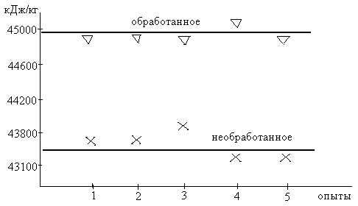

Рис.1.9. Прирост теплоты сгорания дизельного топлива,
обработанного постоянным электрическим полем.

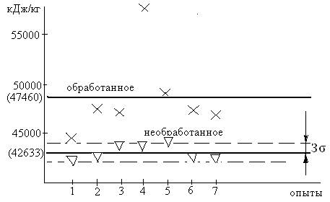
Рис. 1.10. Прирост теплоты сгорания реактивного топлива (ТС-1),
обработанного постоянным электрическим полем.

теплоты сгорания топлив, обработанных постоянным электрическим полем подтвержден.

1.6. Воздействие переменных электрических полей на углеводороды.
Одним из первых провел исследования взаимодействия переменных электрических полей с углеводородными топливами в 90-х годах прошлого века трижды Лауреат Премии им. С.И.Мосина Е.М.Захватов. Он подвергал углеводородные топлива воздействию сильных электрических полей, напряженностью порядка 20 – 30 кВ/см. Источником питания разработанных им устройств обработки топлива служила высоковольтная обмотка катушки зажигания. Результаты этих исследований привели к созданию устройств, предназначенных для улучшения экономических и экологических характеристик энергетических установок различного назначения. В результате им было получено несколько патентов Российской Федерации. Механизм взаимодействия электрических полей с углеводородами Е.М.Захватовым не исследовался, поэтому он, как и другие авторы, имел о нем ошибочные представления. Так, в частности, разработанные им устройства, имели название «плазмотронов».
В конце 90-х годов ХХ столетия в печати появилась работа [97], в которой изложены результаты исследований по влиянию переменных электрических полей на вязкость слабопроводящих жидкостей - ацетон, декан и др.
Результатом воздействия переменных электрических полей является уменьшение вязкости слабопроводящих жидкостей. Исследователи связывают этот эффект с инжекцией электрического заряда в эти жидкости, в результате чего в ней возникают ионы и иономолекулярные комплексы, которые по их мнению, могут приводить к изменению структуры жидкой слабопроводящей среды и заметно влиять на наблюдаемую в электрическом поле вязкость. На рис. 1.11 – 1.14 показано изменение относительной вязкости мономолекулярных углеводородных жидкостей – ацетона,

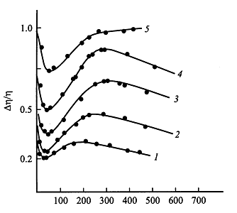

Рис. 1.11. Относительное изменение вязкости ацетона от частоты
приложенного переменного напряжения:
1 – 10, 2 – 20, 3 – 30, 4 – 40 кВ, 5 – 50 кВ.

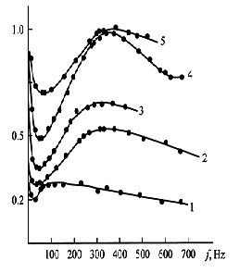

Рис. 1.12. Относительное изменение вязкости нитробензола от частоты
приложенного переменного напряжения:
1 – 10, 2 – 20, 3 – 30, 4 – 40 кВ, 5 – 50 кВ.

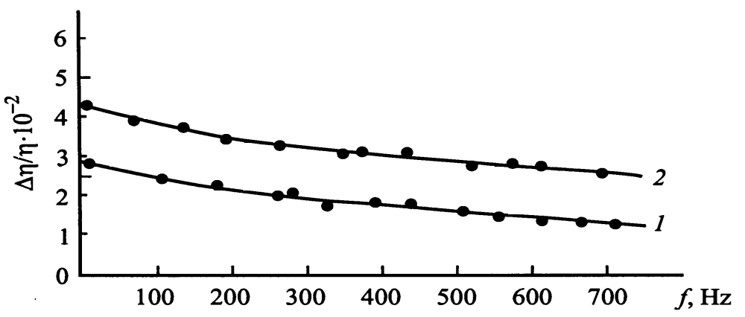

Рис. 1.13. Относительное изменение вязкости от частоты приложенного
переменного напряжения в декане: 1 – 20 кВ, 2 – 40 кВ.

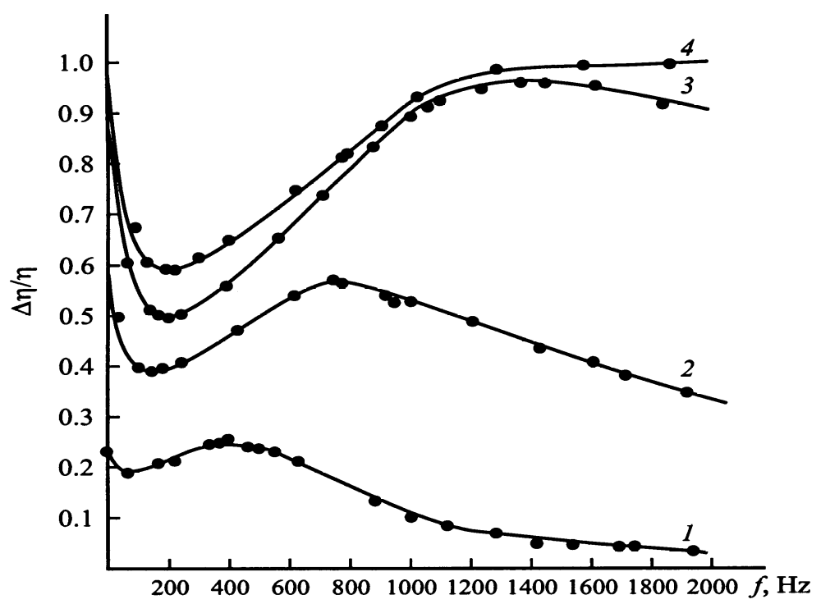

Рис. 1.14. Относительное изменение вязкости от частоты приложенного
переменного напряжения в нитрометане:
1 – 10 кВ, 2 -20 кВ, 3 – 30 кВ, 4 – 40 кВ.

нитробензола, декана и нитрометана в зависимости от частоты и напряженности электрического поля. Было отмечено, что изменение частоты электрического поля оказывает на вязкость большее влияние, чем изменение амплитудной напряженности поля. При этом наибольшее изменение относительной вязкости происходит при небольших частотах электрического поля. Исследователи предполагают, что минимум на кривых относительного изменения вязкости связан с достижением критической частоты электрического поля в режиме накопления заряда в двойном приэлектродном слое жидкости. Если частота поля больше критической, инжекции заряда нет. При этом критическая частота определяется выражением
f_{cr} = σU_{max}/2πd, (1.1)
где σ – удельная электропроводность жидкости, U_{max} – амплитуда напряжения, приложенного к электродам, d – величина межэлектродного промежутка.
Из приведенных результатов исследования следует, что изменение вязкости углеводородов, подвергшихся действию переменного электрического поля существенно больше, чем под действием постоянного электрического поля. Следовательно, изменение молекулярной структуры этих углеводородов так же должны быть более заметными. При этом за счет увеличения числа молекул более легких углеводородов в составе этих топлив должно происходить увеличение теплоты сгорания.
Результаты исследований по воздействию на углеводороды магнитных и электрических полей схожи.
Выводы:
- Авторы всех рассмотренных работ считают, что все физические поля и их комбинации взаимодействуют с углеводородными молекулами, причем, если эти поля обладают достаточной энергией, то результатом такого взаимодействия является деструкция молекул.
- Для эффективной деструкции углеводородных молекул электромагнитным и акустическим полями необходимы достаточно большие энергии этих полей. По мнению авторов многих работ для более эффективной деструкции молекул физическими полями целесообразно добавлять в углеводороды электропроводящие вещества.
- Воздействие на моторные топлива постоянным магнитным полем способно через стальные элементы конструкции ДВС привести к деструкции не только молекул моторного топлива, но и молекул моторных масел. В результате моторные масла могут утратить свои смазывающие свойства, что может привести к резкому снижению рабочего ресурса ДВС.
- Все исследования, касающиеся взаимодействия электрических
полей с молекулами углеводородов, выполнялись с полями
высокой напряженности.

ГЛАВА 2. ИССЛЕДОВАНИЯ УГЛЕВОДОРОДНОГО ТПОЛИВА,
ПОДВЕРГНУТОГО ВОЗДЕЙСТВИЮ СЛАБОГО
ПЕРЕМЕННОГО ЭЛЕКТРИЧЕСКОГО ПОЛЯ.
2.1. Исследования бензинов.
В качестве предметов исследования были использован бензины БР-2, Аи-80 (ГОСТ 2084-77). При исследованиях изменений в структуре молекулярного состава этих бензинов под воздействием переменного электрического поля сравнивался молекулярный состав базовой пробы не обработанного топлива и пробы, обработанной слабым переменным электрическим полем.
Для выполнения лабораторных исследований была изготовлена экспериментальная камера для обработки топлива переменным электрическим полем с геометрическими размерами, показанными на рис. 2.1 и генератор поля в отдельном блоке. Объем камеры по топливу составляет 1,3 см³.
Бензин БР-2. Исследования выполнялись хроматомасс-спектрометрическим методом на хроматомасс-спектрографе QP-2010 (Shimadzu). Идентификация компонентов полулетучей органической фракции проводилась с использованием электронных библиотек масс-спектров NIST'02 и NIST'05. Сначала исследовалась структура молекулярного состава базовой пробы топлива, масса которого составляла 10 микрограммов, растворенных в 1 милилитре хлористого метилена. Для количественного определения компонентов в пробу вводился внутренний стандарт в виде 2-фторнафталина в количестве 1 микрограмма. Затем таким же образом исследовалась проба топлива, прошедшего обработку переменным электрическим полем. Экспозиция проб в переменном электрическом поле составляла 2 секунды. Результаты исследований бензина БР-2 представлены в таблице 7 и на рис. 2.2. Полная расшифровка хроматомасспектрометрии приведена в приложении 1.

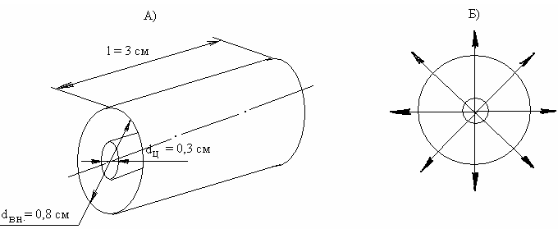

Рис. 2.1.Схема камеры ММТ (А) и силовых линий электрического
поля в ней (Б).

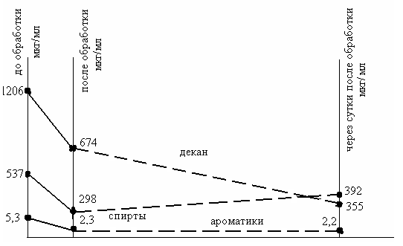

Рис. 2.2. Кинетика изменения молекулярного состава бензина БР-2.

Исследование кинетики деструкции компонентов бензина БР-2 показывает, что после воздействия на декан слабого переменного электрического поля, его концентрация уменьшается почти вдвое, а через сутки после воздействия поля – еще почти вдвое. Это означает, что деструкция молекул декана происходит не только, а может быть и не столько под непосредственным влиянием переменного электрического поля.
Таблица 7. Исследование деструкции бензина БР-2.
№№  п.п. | Наименование соединения | Исходный бензин  мкг/мл | Модифиц. бензин  мкг/мл | Модифиц. бензин через сутки  мкг/мл
1 | н-декан С10Н22 | 1206,4 | 674,0 | 354,8
2 | 2,4,6-три-третбутил фенол | 5,3 | 2,3 | 2,2
3 | Тетра, пента, гепта деканамины, мкг/мл | 3,7 | 17,4 | 13,1

Для определения продуктов деструкции декана, не обнаруженных в жидкой фазе бензина БР-2, был выполнен хроматографический анализ паровой фазы до и после обработки его переменным электрическим полем, который дал результаты, приведенные в таблице 8.
Таблица 8. Продукты деструкции декана.
Вещество | Единицы измерения | Концентрация
Вещество | Единицы измерения | Исходный бензин | Модифицирован-ный бензин
Тетрагидрометилфуран С₅Н₁₀ | мкг/мл раствора | 16,2 | < 1,0
Метилпентан С₆Н₁₄ | мкг/мл раствора | 20,3 | < 1,0
Изометилпентан С₆Н₁₄ | мкг/мл раствора | 37,6 | < 1,0

Результаты этого исследования показывают, что декан, входящий во все углеводородные топлива, под воздействием переменного электрического поля и после его воздействия может дать три дочерних продукта: тетрагидрометилфуран, метилпентан и изометилпентан, которые под воздействием на них переменного электрического поля так же подвергаются деструкции, продуктами которой при сохранении атомарного состава, должны быть этилен С₂Н₄ и пропилен С₃Н₆. Продукты с углеродным скелетом С₂ – С₆, обладают большей теплотой сгорания, чем исходная молекула декана с углеродным скелетом С₁₀. При деструкции молекулы декана С₁₀Н₂₂ с образованием двух молекул тетрагидрометилфурана С₅Н₁₀ должны образовываться два свободных атома водорода. Свободный водород может возникнуть и при деструкции метилпентана и изометилпентана.
Образование свободного водорода в камере ММТ и перенос его вместе с жидким топливом в камеру сгорания ускоряет химическую реакцию окисления. Она протекает быстрее и полнее, так как наличие активных центров в виде атомарного водорода в зоне горения уменьшает среднее значение энергии активации. Высокая реакционная способность атомарного водорода приводит к тому, что эти центры определяют механизм реакции окисления и ее скорость.
Считая, что молекулярная масса декана составляет 142 единицы, а атомная масса водорода - 1, и на каждую подвергшуюся деструкции молекулу декана может образоваться 2 атома водорода, то выход водорода при деструкции декана составляет 2/142 или 1,4% по массе от массы подвергшихся деструкции молекул декана.
Бензин АИ-80. Исследования выполнялись по той же методике за исключением того, что внутренний стандарт вводился в количестве 100 мкг/мл. Для лучшего понимания характера деструкции молекул, входящих в состав бензина АИ-80 были выполнены более подробные исследования кинетики деструкции его молекул. Результаты исследования представлены в таблице 9 суммами насыщенных, ароматических углеводородов и диоксановых спиртов, содержащихся в базовой пробе, пробе сразу после воздействия поля и через сутки после его воздействия.

Таблица 2. Сравнительный молекулярный состав проб бензина Аи-80.
Химические  соединения | Базовая проба  ГОСТ 2084-77,  мкг/мл раствора | Модифицированный Аи-80,  мкг/мл раствора | Через сутки после обработки, мкг/мл раствора
Алканы | 61,5 | 22,2 | 46,3
Ароматические | 2323,4 | 897,2 | 1781
Диоксановые спирты | 25,3 | 16,1 | 18,1

На рис. 2.3 представлена кинетика деструкции суммарного количества молекул насыщенных и ароматических углеводородов, а также спиртов.
Хроматографические исследования кинетики изменения структуры химического состава бензина Аи-80 выполнялись через каждый час после воздействия на пробу бензина переменным электрическим полем в течение трех часов и один раз спустя сутки после воздействия поля.
Более детальный анализ кинетики деструкции указанных углеводородов показывает, что в результате воздействия поля подвергается деструкции около 30 % нормального нонана, концентрация которого в дальнейшем остается стабильной, 75 % нормального декана, концентрация которого через сутки увеличивается вдвое, аналогично ведет себя концентрация молекул ундекана. Кинетика изменения концентраций ароматических и полиароматических углеводородов такая же, как у насыщенных углеводородов. Концентрация спиртов и циклоалканов после воздействия поля уменьшается примерно на треть и в течение суток остается практически стабильной. На графике рис. 2.3 видно: концентрация насыщенных и ароматических углеводородов под воздействием переменного электрического поля резко снижается и, даже через сутки после прекращения действия электрического поля не достигает первоначального значения. Отметка «0» на графике привязана к завершению хроматографического исследования и хронологически составляет примерно 1 час после прекращения действия электрического поля. Исходя из сохранения

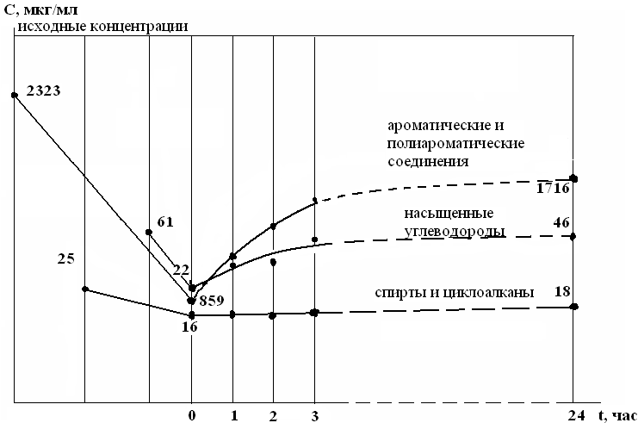
Рис. 2.3. Кинетика изменения структуры химического состава бензина Аи-80.

атомарного состава материнского и дочерних продуктов при деструкции электрическим полем должны образоваться молекулы углеводородов показанные в таблице 10. Там же показана и теплота сгорания дочерних углеводородов, появившихся в бензине АИ-80, а так же не обнаруженных в нем при хроматографических исследованиях жидкой фазы (Табл.10). Увеличение теплоты сгорания за счет образования продуктов деструкции декана составляет от 13 до 26%, а при деструкции спиртов, циклоалканов и aроматических углеводородов – от 3,5 до 12%. Как видно из представленной таблицы при деструкции молекулы декана с образованием двух молекул тетрагидрометилфурана должны образовываться два свободных атома водорода.
Таблица 10. Возможные направления деструкции углеводородов
бензина АИ – 80.
Возможные направления деструкции углеводородов бензина Аи-80 при сохранении их атомарного состава
Исходная молекула и теплота ее сгора-ния, МДж/кг | Возможные продукты деструкции | Теплота сгорания продуктов деструкции, МДж/кг
С₁₀Н₂₂  Q = 44,602 | 2C₅Н₁₀ + 2H  С₆Н₁₄+ C₄H₈ | Q = 46,722; + 4,75%  Q = 44,968; + 0,08%
2С₅Н₁₀  Q = 45,008 | 2С₃Н₆ + 2С₂Н₄ | Q = 46,35; + 3%
С₆Н₁₄  Q = 44,769 | 2C₃Н₆ + 2Н  3C₂Н₄ + 2Н | Q =48,654; + 8,68%  Q = 48,873; + 9,17%
С₄Н₈  Q = 45,322 | 2С₂Н₄ | Q =47,180; + 4,1%
C₈H₁₆  Q = 43,775 | 2C₄Н₈  4С₂Н₄ | Q =45,322; + 3,5%  Q = 47,180; + 7,8%
С₉Н₁₂  Q = 41,6 | 3С₃Н₄ | Q = 46,164; + 11%
С₁₀Н₁₄  Q = 41,76 | 2С₃Н₄ + 2С₂Н₂ + 2Н | Q = 46,701; + 11,8%
С₁₁Н₁₆  Q = 42,023 | 3С₃Н₄ + С₂Н₄ | Q = 46,674; + 11%

Как известно, в углеводородных молекулах энергия межатомных связей С – С составляет 3,6 электрон вольта, а С – Н от 4 до 4,5 электрон вольт. Значит, под воздействием переменного электрического поля с достаточной амплитудной напряженностью, углеводородные молекулы могут не только делиться на более мелкие, но и подвергаться более глубокой деструкции. В результате такой деструкции от углеводородных молекул может отрываться атомарный водород. Одним из химических соединений, имеющихся в бензине АИ-80, является бутилбензол (С₁₀Н₁₄) с молекулярной массой 134, при деструкции молекулы которого образуются 2 атома водорода, т.е. его выход составляет 2/134 или 1,5% по массе. При деструкции изооктана (С8Н18) с молекулярной массой 114 образуются 2 атома водорода или 1,75% по массе. Итого, при деструкции указанных компонентов бензина выход водорода может составить 4,65% от массы молекул, подвергнувшихся деструкции.
После прекращения действия электрического поля происходит некоторая релаксация структуры химического состава бензина Аи-80. Однако, даже через сутки после прекращения воздействия на бензин электрического поля, структура его химического состава полностью не восстанавливается, что может свидетельствовать о необратимости преобразований под воздействием слабого переменного электрического поля.
Анализ результатов проведенных исследований по изменению структуры молекулярного состава бензинов слабым электрическим полем показывает, что под воздействием электрического поля в бензине уменьшаются концентрации насыщенных и ароматических углеводородов. Уменьшение концентраций ароматических и полиароматических углеводородов должно благоприятно сказываться на такую экологическую характеристику двигателей внутреннего сгорания, как содержание в отработавших газах несгоревших углеводородов (СН) и бензапиренов.

2.2. Лабораторные исследования дизельного топлива.
Выполнялись сравнительные исследования: изменения структуры молекулярного состава по изложенной выше методике, плотности, температуры вспышки в закрытом тигле, кинематической вязкости, содержания серы в дизельном топливе по ГОСТ 305-82 и молекулярно модифицированного дизельного топлива. Результаты исследований представлены в таблицах 11 и 12. Исследования кинетики деструкции молекул, содержащихся в дизельном топливе, не проводилось. Однако можно утверждать, что кинетика деструкции насыщенных углеводородов имеет тот же характер, что и в бензине.
Известно, что твердые насыщенные углеводороды являются не лучшим компонентом дизельного топлива. Поэтому уменьшение их концентраций
Таблица 11. Изменение концентраций углеводородов в дизельном топливе.
Наименование соединения | До обработки,  мкг/мл раствора | После обработки,  мкг/мл раствора
Нонан | 598 | 525
Декан | 612 | 408
Додекан | 1076 | 622
Тридекан | 529 | 326
Тетрадекан | 284 | 169
Пентадекан | 176 | 133
Гексадекан | 99 | 73
Гептадекан | 133 | 86
Октадекан | 124 | 93
Нонадекан | 83 | 61
Содержание алканов, мкг/мл | 4545 | 2986

должно привести к улучшению физико-химических характеристик дизельного топлива. Особенно это касается аморфного парафина, представленного в таблице 9 октадеканом и нонадеканом.
Аморфный парафин является причиной затрудненного пуска и возможной остановки дизеля из-за закупорки топливного фильтра при низких температурах.
Как показали исследования, концентрация октадекана и нанодекана влияющих на вязкость дизельного топлива, особенно при низких температурах, уменьшается примерно на 25%. Концентрация жидких насыщенных углеводородов уменьшается более чем на 30%. Исследование изменений физических характеристик дизельного топлива после модификации электрическим полем, выполненное в лаборатории контроля ЗАО «Морское бюро Регистра», приводится в таблице 10.
Сравнительные исследования физических характеристик дизельного топлива, выполненные в течение суток после обработки переменным
Таблица 12. Изменение физических характеристик дизельного топлива.
№  п.п. | Наименование показателей | Топливо  ГОСТ 305-82 | Топливо после модификации | Изменение  показателя  %
1 | Влажность, % | следы | следы | 0
2 | Сера общая, % | 0,11 | 0,13 | погр.
3 | Плотность при 20°С, кг/м³ | 837,7 | 835,7 | - 0,25 %
4 | Температура вспышки в закры-том тигле, ⁰С | 81 | 72 | - 11 %
5 | Кинематическая вязкость, сСт | 5,27 | 4,50 | - 14,6 %

электрическим полем, показали следующее. В результате воздействия на дизельное топливо переменного электрического поля уменьшается плотность, температура вспышки и кинематическая вязкость, модифицированного дизельного топлива. Остальные физические характеристики остаются в пределах погрешности измерения. При этом исследование изменения теплоты сгорания дизельного топлива не выполнялось, поскольку такие данные имеются в выполненной раньше работе [96].
Из анализа данных, полученных в ходе исследования, и представленных в таблице 11 можно сделать следующие выводы:
- Уменьшение температуры вспышки должно привести к более раннему самовоспламенению модифицированного топлива в цилиндрах двигателя.
- Уменьшение кинематической вязкости должно улучшить распыление модифицированного топлива в форсунках и, следовательно улучшить смесеобразования в цилиндрах двигателя.
Таким образом, все изменения физических характеристик дизельного топлива должны обеспечить улучшение работы дизельного двигателя.

2.3. Лабораторные исследования топочного мазута.
Экспериментально исследовались физические характеристики топочного мазута. Исследования выполнялись в специализированной лаборатории ГУП «ТЭК Санкт-Петербурга» Результаты этих исследований представлены в таблице 13.
Таблица 13. Изменение физических характеристик мазута.
Характеристика | Измеренные значения
Характеристика | Мазут до  ММТ | Мазут  после ММТ | Изменение,  %
Влажность W_{t}, % | 8 | 8 | 0,0
Вязкость, сСт | 17,8 | 15,8 | -11,2
Температура вспышки, ⁰С | 190 | 170 | -10,5

Сопоставление данных, об изменениях физических характеристик мазута с показанными ранее изменениями физических характеристик дизельного топлива позволяет утверждать, что при молекулярной модификации мазута в нем происходят изменения структуры химического состава, подобные тем, которые происходят в дизельном топливе и бензине.
Важно отметить, что новая химическая структура, приобретаемая жидким углеводородным топливом под воздействием переменного электрического поля, устанавливается в течение нескольких часов и сохраняется в течение длительного времени.
Как считает автор работы [97], результатом воздействия переменных электрических полей на углеводороды может являться нарушение гомогенности структуры слабопроводящих жидкостей, что связывают с инжекцией электрического заряда в двойной электрический приэлектродный слой, возникновением объемного заряда в топливе и появлением в нем ионов и иономолекулярных комплексов.
Наши исследования (табл. 7 – 9, 11 – 13) свидетельствуют о более глубоком влиянии переменного электрического поля на физико-химические свойства углеводородных топлив. При этом их плотность меняется относительно слабо, а вязкость - существенно (табл. 12, 13).

2.4. Анализ результатов лабораторных исследований.
Выполненный далее несложный расчет показывает следующее. Хроматографический анализ бензина БР-2 выявил в нем следующий состав углеводородов: декан – С₁₀Н₂₂ - 1206,4 мкг/см³, бензол С₆Н₆ - 5,3 мкг/см³ и спирты - 537,0 мкг/см³.
По результатам хроматографического анализа после молекулярной модификации бензина БР-2 электрическим полем масса декана, сохранившегося в 1 см³ раствора бензина, составила m_{дек}^{ост} = 674 мкг. Значит, масса декана, подвергшегося деструкции в 1 см³ раствора бензина в результате воздействия электрического поля составляет m_{ув}^{д} = 532 мкг, то есть по данным хроматографии деструкции подверглось около 44 % массы этого углеводорода.
Известно, что плотность декана - ρд = 0,73 г/см³, диаметр центрального электрода камеры - d_{ц} = 0,3 см, внутренний диаметр внешнего электрода камеры d_{вн} = 0,8 см, длина электродов камеры ℓ = 3 см, тогда концентрация молекул декана в 1 см ³ раствора бензина определится следующим образом
N_{mol} = ηN_{Ав} ρ/М_{д} = 0,963·6,023·10²³/142,284 ≈ 2,85 ·10²¹ см ^{– 3},
где η = 0,963 – массовая доля декана в пробе, N_{Ав} = 6,023·10²³ – число Авогадро, Мд = 142,284 г/моль – молекулярная масса декана, ρ_{т} = 0,7 г/см³ - плотность бензина БР-2,
Число молекул декана в двойном электрическом слое вокруг центрального электрода определится следующим образом
n^{ц} _{дек} = πd_{ц} ℓ /D²_{mol} = (3,14·0,3/9,69·10 ⁻ ⁶)·3/9,69·10 ⁻ ⁶ ≈ 3∙10¹⁰ мол,
где n^{ц}_{mol} – число молекул в двойном молекулярном слое вокруг центрального электрода, D_{mol} = 14,8·10 ⁻ ⁷(М/ρ)^{1/3} = 14,8·10 ⁻ ⁷(142,284/0,73·0,69) = 9,69·10 ⁻ ⁶ см – диаметр молекулы декана.
Число углеводородных молекул в двойном приэлектродном слое вокруг внешнего электрода больше во столько раз, во сколько раз диаметр внешнего электрода больше диаметра внутреннего электрода
n^{вн}_{дек} = N^{ц}_{mol} ∙d_{вн}/d_{ц} = 3·10¹⁰∙0,8/0,3 = 8·10¹⁰ мол.
Суммарное число молекул декана в двойных приэлектродных слоях составит
∑n_{дек} = n^{ц} _{дек} + n^{вн}_{дек} = 3∙10¹⁰ + 8·10¹⁰ = 1,1·10¹¹ мол.
Таким образом, число молекул декана, находящихся в приэлектродных слоях, прилегающих к электродам камеры ММТ, ничтожно мало по сравнению с числом молекул, подвергшихся деструкции в этой камере.
Как известно энергия электрического поля определяется выражением
Еп = CU²/2,
где С – электрическая емкость камеры обработки топлива, U – напряжение на электродах камеры. Для применявшейся камеры электрическая емкость составляет
С = 2πεε0ℓ/ℓn(Rн/Rвн) = 6,28·2·8,85·10 ⁻ ¹²·0,03/ℓn2,66 = 3,4·10 ^{– 12} фарады.
Амплитуда напряжения на электродах камеры Umax = 80 вольт. Максимальная энергия электрического поля в камере составит
Еп^{max} = CUmax ²/2 = 3,4·10 ^{– 12} ·6,4·10³/2 ≈ 1,1·10⁻⁸ Дж.
Считая, что энергия диссоциации С – С связи в молекуле декана составляет Есв = 3,6 эВ = 3,6·1,6·10⁻¹⁹ = 5,76·10⁻¹⁹ Дж, получим число молекул, которые могут быть подвержены деструкции одним импульсом электрического поля в камере
n’дестр = Еп^{max}/Есв = 1,1·10⁻⁸/5,76·10⁻¹⁹ ≈ 2·10¹⁰ молекул.
Тогда за 1 секунду при частоте поля f = 1800 Гц в камере подвергнется деструкции
nдестр = n’дестр·f ۰t = 2·10¹⁰·1800 = 3,6·10¹³ молекул.
Таким образом, число молекул, подвергающихся деструкции слабым переменным электрическим полем за 1 секунду превышает число молекул в двойных электрических приэлектродных слоях камеры ММТ, но не соответствует экспериментальным данным и не объясняет факта продолжения деструкции молекул декана после прекращения воздействия на них электрического поля. Поэтому следует считать, что воздействие на молекулы электрического поля с одной стороны является средством непосредственной деструкции, с другой стороны механизмом, запускающим процесс деструкции молекул после прекращения действия поля.
Выводы:
- Выполненные лабораторные исследования показали, что молекулы углеводородов подвергаются деструкции не только в присутствии слабого электрического поля, но и после его воздействия.
- Для прямой деструкции большого числа молекул углеводородов требуется значительная мощность электрического поля.
Из этого следует, что слабое электрическое поле запускает еще один механизм деструкции молекул.

ГЛАВА 3. РАЗРАБОТКА ОСНОВ ТЕОРИИ И МЕТОДОЛОГИИ
МОЛЕКУЛЯРНОЙ МОДИФИКАЦИИ УГЛЕВОДОРОДНОГО
ТОПЛИВА СЛАБЫМИ ЭЛЕКТРИЧЕСКИМИ ПОЛЯМИ.
3.1. Механизм деструкции молекул и увеличения теплоты сгорания
топлива при воздействии на него слабыми электрическими полями.
Горение углеводородного топлива является цепной химической реакцией
окислительного процесса взаимодействия атомов кислорода воздуха с отдельными свободными атомами, составляющими углеводороды, и характеризуется их теплотой сгорания.
Полнота и скорость цепной реакции горения жидких углеводородов определяются кинетикой расщепления системы первоначально на отдельные молекулы, а затем – расщепление молекул на отдельные атомы. Процесс расщепления молекул до состояния отдельных атомов проходит определенные стадии, на каждой из которых затрачивается энергия самого процесса горения. Поэтому теплота сгорания жидких углеводородов ниже, чем газообразных, у которых отсутствует необходимость предварительного этапа подготовки – расщепления системы на отдельные молекулы.
Подготовительный этап расщепления жидких углеводородных систем может заключаться либо в подогреве этой системы, либо воздействии различных физических полей, направленных на получение уменьшение энергии связи каждого атома углеводородной системы и облегчения условий отрыва от общей углеводородной цепи. Одним из перспективных физических методов решения этой задачи является электромагнитное поле. В связи с этим, проводилось исследование воздействия электромагнитного поля на жидкие углеводородные системы с целью подготовки их к процессу горения, понижения их температуры вспышки и, как результат, достижения наибольшей полноты сгорания [60 - 62].
Известно, что воздействие магнитного и электромагнитного полей на нефть оказывает влияние на ее депарафинизацию [25,26] и ряд других технологических процессов. Механизм такого воздействия кроется как в особенностях магнитных свойств различных составляющих нефти и жидких углеводородов, так и в особенностях взаимодействия магнитного поля с отдельными атомами вещества.
Анализ особенностей изменения удельной магнитной восприимчивости χρ в зависимости от молекулярной массы и строения молекул углеводородов показывает, что наиболее диамагнитными (χρ = 0,895·10 ⁻⁹ – 9·0,83·10 ⁻⁹ кг ⁻¹) являются легкие фракции алканов с молекулярными массами (72 - 300)·10 ⁻³ кг/моль. Цикланы с молекулярной массой (70 - 135)·10⁻³ кг/моль характеризуются параметром χρ в узком диапазоне (0,82 - 0,84)·10⁻⁹ кг ⁻¹, бензол и его гомологи, нафтено-ароматические углеводороды и многоядерные ароматические углеводороды – существенно более низкими значениями магнитной восприимчивости в диапазоне (0,7 - 0,76)·10 ⁻⁹ кг ⁻¹.
Таким образом, наиболее диамагнитными являются легкие фракции, состоящие в основном из парафино-нафтеновых углеводородов, служащих сырьем для выработки бензинов и дизельного топлива. По мере перехода к керосиновым и масляным фракциям доля парафино-нафтеновых углеводородов в них существенно уменьшается, а содержание ароматических повышается, что вызывает увеличение магнитной восприимчивости соответствующих фракций. Магнитная восприимчивость остатков нефти значительно больше, чем у легких фракций, что связано с увеличением доли содержания парамагнитных компонентов в соответствующих фракциях [61].
Сравнение магнитной восприимчивости углеводородов с их молекулярной массой дает общую картину характера изменения величин χρ фракций жидких углеводородов и намечает пути теоретического обоснования механизма воздействия электромагнитных полей на теплотворную способность углеводородов с позиции теории Я.Г. Дорфмана [22, 23].
В результате выполненных аналитических и лабораторных исследований [101, 102] накопились определенные факты, благодаря которым можно понять механизм взаимодействия электрических полей с углеводородными молекулами, дать определенную интерпретацию наблюдаемой картины физико-химических изменений в углеводородных топливах и объяснить увеличение экономичности и улучшение экологических характеристик энергетических установок, работающих на молекулярно модифицированном топливе.
Имеющиеся в настоящее время экспериментальные данные [101, 102] говорят о следующем:
- изменение физико-химических свойств углеводородных топлив происходит под действием постоянных и переменных электрических полей, причем воздействие переменных полей оказывается более эффективным;
- в наибольшей степени эффект деструкции молекул под действием переменного электрического поля наблюдается у насыщенных и ароматических углеводородов.
- энергия электрического поля, создаваемая его генератором, мала и недостаточна для деструкции значительного числа молекул углеводородного топлива. Это демонстрируют выполненные расчеты, сопоставленные с результатами измерения мощности камеры для обработки электрическим полем углеводородных топлив и результатами хроматомасс-спектрометрических исследований.
Таким образом, слабое переменное электрическое поле не может являться непосредственной причиной деструкции значительного числа молекул углеводородов и, тем более, отвечать за их деструкцию после прекращения своего действия. Следовательно, эти экспериментальные факты должны объясняться другим механизмом.
Такой механизм известен. Им являются цепные химические реакции, теория которых была разработана лауреатом Нобелевской премии по химии академиком Н.Н.Семеновым.
Суть этого механизма заключается в следующем.
Н.Н.Семенов доказал, что существуют химические реакции, в которых появление активной частицы - свободного радикала или атома вызывает большое число (цепь) последовательных превращений неактивных молекул. Свободные радикалы или атомы в отличие от молекул обладают свободными ненасыщенными валентностями (непарным электроном), что приводит к их взаимодействию с исходными молекулами. При первом же столкновении свободного радикала (R°) с молекулой происходит разрыв одной из валентных связей последней, и, таким образом, в результате реакции образуется новая химическая связь и новый свободный радикал, который в свою очередь реагирует с другой молекулой - происходит цепная реакция.
Активной частицей может являться возбужденная исходная молекула. В этом случае возникает энергетическое разветвление цепей, в результате которого нарушается равновесное распределение молекул по энергиям. При этом сверхравновесная концентрация молекул во вращательно-возбужденных состояниях быстро, в результате нескольких соударений, уменьшается до равновесной, а для диссипации энергии молекулы с возбужденными колебательными состояниями необходимо ее участие в тысячах соударений. Это значит, что время жизни молекулы, у которой возбуждены колебательные уровни много больше, чем у молекулы с возбужденными вращательными уровнями.
Н. Н. Семенов в 1926-28 годах открыл цепные химические реакции, состоящие в том, что незначительные изменения концентрации реагентов, температуры, размеров сосуда, концентрации примесей могут приводить к скачкообразному росту скорости цепных реакций от практически ненаблюдаемой до столь большой, что ее невозможно измерить. Термином "разветвление" обозначают входящую в такие реакции стадию размножения активных частиц.
Основное понятие теории разветвленных цепных реакций - фактор разветвления цепи f, противоположный фактору гибели g переносчиков цепи в реакциях обрыва. Уравнение кинетики цепной реакции с учетом разветвления цепи записывается в виде:
dN/dt = wi – (g – j)N = wi + φt, (3.1)
где φ = j – g. До тех пор пока g > j, будет наблюдаться цепная реакция, кинетика которой не отличается от неразветвленных цепных реакций. С ростом j количество активных частиц N будет нарастать до более высоких стационарных значений.
Разветвление цепей возможно при увеличении внутренней энергии молекул за счет внешнего источника. Возможен переход энергии химической реакции в энергию возбуждения внутренних степеней свободы частиц, образующихся в экзотермической элементарной стадии. В этом случае нарушается равновесное распределение частиц по энергиям. При этом сверхравновесная концентрация вращательно-возбужденных состояний молекулы быстро, в результате нескольких соударений, уменьшается до равновесной. Для диссипации избыточной колебательной энергии необходимо участие возбужденной молекулы в тысячах соударений, то есть время жизни колебательно-возбужденных состояний много больше, чем вращательно-возбужденных. Это может привести к росту скорости реакции, так как константы скорости с участием колебательно-возбужденных молекул могут быть на много порядков больше, чем невозбужденных.
Впервые роль колебательно-возбужденных состояний в самоускорении разветвленно-цепных реакций была выявлена для высокоэкзотермической реакции
Н2 + F2 2HF; ΔН = - 537 кДж/моль.
Энергия, выделяющаяся в этой реакции, частично переходит в энергию колебательного возбуждения ее продукта - HF. При последующих соударениях избыточная колебательная энергия рассеивается - переходит в поступательную и вращательную энергию многих других молекул.
Имеются две возможности перехода колебательной энергии в химическую энергию активных частиц. Если энергия возбуждения конечного или промежуточного продукта достаточна для его распада на активные частицы, может пойти реакция размножения активных частиц. Вторая возможность - передача энергии колебательного возбуждения продукта на частицу реагента. Такая передача тем вероятней, чем ближе значения энергий колебательного возбуждения сталкивающихся частиц.
Особенностями разветвленно-цепных реакций являются: существование нижнего и верхнего предельных давлений, наличие полуострова воспламенения, зависимость положения нижнего предела от размеров сосуда и т.п. Энергетическое разветвление цепей было открыто Н.Н. Семеновым в 1963 году.
Реакции с вырожденным разветвлением это многочисленные радикально-цепные реакции, для которых характерно самоускорение, описываемое уравнением Н.Н.Семенова (3.1) с очень малыми значениями φ. Для таких реакций обычно не наблюдается перехода в режим самовоспламенения или взрыва. По достижении некоторой максимальной скорости такие реакции замедляются (рис. 3.1). С этим связано второе название таких реакций - вырожденный цепной взрыв. Различие величин φ определяет различие механизмов таких реакций. Поэтому характерное время их ускоренного протекания - не доли секунды, а десятки минут и часов. К таким реакциям относится, например, цепное окисление углеводородов. Имеются две возможности перехода колебательной энергии в химическую энергию активных частиц. Если энергия возбуждения конечного или промежуточного продукта достаточна для его распада на активные частицы, может пойти реакция размножения частиц. В рассматриваемых реакциях такая возможность отсутствует, т. к. соответствующие энергии связи составляют 567 кДж/моль (для Н — F) и 431 кДж/моль (для Н — Сℓ), т. е. они больше, чем тепловые эффекты реакций соответственно. Вторая возможность – передача колебательного возбуждения продукта на

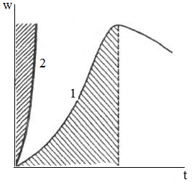

Рис 3.1. Кинетика процессов с вырожденным разветвлением цепей - 1 и разветвленного цепного - 2. Заштрихованные площади отражают
количество реагентов, прореагировавших к моменту времени t.

частицу реагента. Такие реакции характерны для крекинга насыщенных углеводородов, например, бутана:
С₄Н₉* С₂Н₄ + С₂Н₅*
ν С₂Н₅* С₂Н₄ + Н*
Н* + С₄Н₁₀ Н₂ +С₄Н₉*
Характерные особенности разветвленных цепных реакций - увеличение скорости на начальных стадиях, но с очень малым φ и уменьшение скорости реакции на более поздних ее стадиях определяются рассмотренными факторами.
Поскольку генератор устройства ММТ задает постоянный закон изменения электрического поля в рабочей камере, то одинаковые молекулы топлива получают одинаковое возбуждение одних и тех же колебательных уровней молекул. Поэтому наиболее вероятна передача возбуждения от активной частицы на невозбужденные молекулы топлива.
К реакциям с разветвлением цепей относятся многочисленные реакции окисления не только углеводородов, но и большинства других органических соединений, поскольку их общим свойством является образование промежуточного продукта. Очевидно, что высокотемпературный распад происходит в результате возбуждения различных энергетических уровней молекулы. Известно, что энергия диссоциации С – С связи молекулы углеводорода составляет 3,6 эВ, а диссоциации С – Н связи – 4,5 эВ. На рис. 3.2 схематически показана «потенциальная яма» С – С связи в молекуле углеводорода. В основном состоянии обобщенные электроны атомов углерода находятся в «потенциальной яме» глубиной - 3,6 эВ. Как известно, энергетические уровни в «потенциальной яме» квантуются. Для разрыва С – С связей в молекулах углеводородов необходимо возбудить электронные энергетические уровни молекул. Ранее было показано, что мощности
камеры ММТ не достаточно для разрыва С – С связей у 44% молекул декана. Ее достаточно только для того, чтобы образовать ежесекундно в процессе

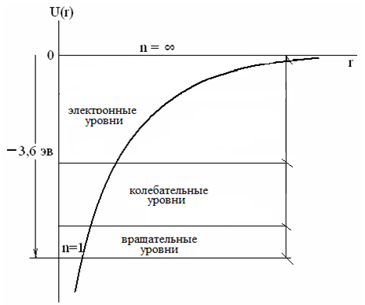

Рис. 3.2. Схема энергетических уровней С — С связи молекулы.

деструкции 3,6·10¹³ активных частиц – радикалов. Поэтому радикалов, образовавшихся при непосредственной деструкции углеводородных молекул и имеющих высокую реакционную способность, может оказаться недостаточно для деструкции остальных молекул декана после прекращения действия электрического поля в виду их убыли в результате столкновений со стенками камеры и химических реакций с обрывом цепей.
Для того чтобы молекула диссоциировала под действием электрического поля, оно должно внести в нее энергию возбуждения, превышающую энергию возбуждения электронных уровней. Энергия диссоциации С – С связи в молекуле углеводорода составляет Ед = 3,6 эВ или 3,6·1,6·10⁻¹⁹ = 5,76·10 ⁻¹⁹ Дж. Результаты хроматографического исследования бензина БР-2 показывают, что воздействие электрического поля приводит к деструкции 44% молекул декана от числа имеющихся в камере. Концентрация молекул декана в камере составляет Nmol =2,85·10²¹ см ⁻³, а деструкции подвергается Nд =1,254·10²¹ см ⁻³. Если бы такое число молекул подвергалось деструкции непосредственно в результате воздействия электрического поля, то для возбуждения электронных энергетических уровней мощность устройства ММТ должна составлять
Рк = ЕдNд/2 = 5,76·10⁻¹⁹·1,254·10²¹/2 = 361 Вт,
где Рк - мощность камеры ММТ, Ед – энергия, необходимая для диссоциации С – С связи в молекуле, Nд - число молекул подвергшихся деструкции. Такой энергией камера ММТ не обладает. Кроме того, время жизни молекул с возбужденными электронными уровнями составляет 10⁻⁶ - 10⁻¹¹ секунды, поэтому молекулы с возбужденными электронными уровнями не могут в течение длительного времени являться активными частицами разветвленных цепных химических реакций после прекращения действия электрического поля.
Другим механизмом возникновения активных частиц является возбуждение колебательных уровней молекул. При возбуждении колебательных уровней С – С и С — Н связи в молекуле не разрываются, но возбужденная молекула становится активной частицей с повышенной реакционной способностью и длительным, (исчисляемым часами), временем существования в возбужденном
состоянии. Такое время существования активной частицы может объяснить длительность деструкции молекул декана после прекращения действия электрического поля.
Проверим возможность возбуждения колебательных уровней у молекул в камере ММТ имеющимся переменным электрическим полем.
В квантовой статистике, закон распределения энергии молекулы дается выражениями:
- для вращательного – kT_{вр} >> h²/8π²I, где I – момент инерции молекулы,
- для колебательного движения – kT_{кол} >> hν₀, где ν₀ - частота нормального колебания.
Значение температуры, при которой выполняются указанные неравенства, отличаются друг от друга порядком величин. Так, например, для молекул газа T_{пост} ≈ (10⁻³ – 10⁻²)К, T_{вр} ≈ 10К, Т_{кол} ≈ 10³К и, поэтому, при комнатной температуре Т = 300К возбуждены поступательные и вращательные степени свободы и, таким образом, подчиняются закону равнораспределения, тогда как колебательные заморожены и практически не дают никакого вклада в термодинамические характеристики газа.
Рассчитанная максимальная энергия одного импульса переменного электрического поля (Eп^{max}) в камере ММТ составляет 1,1·10⁻⁸ Дж. Следовательно, электронные уровни возбуждаются у относительно небольшого числа молекул, расположенных в приэлектродных слоях. Число таких молекул для экспериментальной камеры, как это было показано ранее, составляет 1,1·10⁻¹¹, что примерно на 10 порядков меньше общего числа молекул в этой камере.
Рассмотрим возможности возбуждения слабым электрическим полем колебательных уровней молекул углеводородов, входящих в состав топлива.
Колебательные уровни молекул бензина и дизельного топлива хорошо изучены [98]. Данные о них приводятся в таблице 14.
Система уровней энергии молекулы характеризуется совокупностью далеко отстоящих друг от друга электронных уровней, значительно ближе друг к другу расположенных колебательных уровней и ещё более близко расположенных вращательных уровней. Согласно квантовой механике, энергия всех видов движения в молекуле может принимать лишь определённые значения, то есть она квантуется. Полная энергия молекулы E приближённо может быть представлена в виде суммы квантованных значений энергии трёх видов её движения:
E = Eэл + Eкол + Eвращ.
Таблица 14. Частоты полос поглощения в ИК-спектре молекул бензина.
Частота, см⁻¹ | Вид колебаний
480  690  720  733  765  785  830  870  960  1025  1030  1075  1165  1200  1490  1705  1730 | СН₂ маятниковые колебания -(СН₂)_{n>4}  CH₂ маятниковые колебания в группировке -(СН₂)₃  CH₂ маятниковые колебания в группировке - (СН₂)₂-СН₃  СН₂ маятниковые колебания (СН₂)₁  С-С валентные колебания, смешанные с СН₂ веерными колебаниями  внеплоскостные Н колебания в группировке -СН=СН  С - С валентные колебания в конформации GT_{n>5}G  СН₂ веерные колебания  C-C валентные колебания изоалканов С(СН₃)₂  С-С валентные колебания  СН₂ деформационные колебания изоалканов С-СН₃  СН₂ деформационные колебания  колебания бензольного кольца  СО валентные колебания в СООН  СН₂, СН₃симметричные валентные колебания  СН₂, СН₃антисимметричные валентные колебания  СН валентные колебания в группировке -СН=СН-СН=СН₂

По порядку величин эти виды энергии распределяются следующим образом:
Еэл : Eкол: Eвращ = 1: (m/M)^{1/2} : m/M,
где m — масса электрона, а величина М имеет порядок массы ядер атомов в молекуле, т. е. m/М ~ 10⁻³—10⁻⁵, следовательно:
Eэл >> Eкол >> Eвращ.
Обычно Eэл порядка нескольких эВ (несколько сотен кДж/моль), Eкол ~ 10⁻²—10⁻¹ эВ, Eвращ ~ 10⁻⁵—10⁻³ эВ.
Энергия возбуждения вращательных уровней на 2 – 3 порядка меньше энергии колебательных уровней молекулы, поэтому химическая активность молекул с возбужденными вращательными уровнями меньше, чем молекул с возбужденными колебательными уровнями.
Колебательные уровни энергии (значения Екол) определяется квантованием колебательного движения, которое приближённо считают гармоническим. В простейшем случае двухатомную молекулу с одной колебательной степенью свободы, соответствующей изменению межъядерного расстояния, рассматривают как гармонический осциллятор, квантование энергии которого даёт равноотстоящие уровни энергии:
Eкол = hνе (υ + 1/2),
где νе — основная частота гармонических колебаний молекулы, υ — колебательное квантовое число, принимающее значения 0, 1, 2, ...
Для каждого электронного состояния многоатомной молекулы, состоящей из N атомов (N ≥ 3) и имеющей f колебательных степеней свободы (f = 3N - 5 и f = 3N - 6 для линейных и нелинейных молекул соответственно), получается f так называемых нормальных колебаний с частотами νi (i = 1, 2, 3, ..., f) и сложная система колебательных уровней:
Екол = Σhν(υ + 1/2),
Набор частот нормальных колебаний в основном электронном состоянии является очень важной характеристикой молекулы, зависящей от её химического строения. В определённом нормальном колебании участвуют все атомы молекулы или часть их; атомы при этом совершают гармонические колебания с одной частотой νi, но с различными амплитудами, определяющими форму колебания. Нормальные колебания разделяют по их форме на валентные (при которых изменяются длины линий связи) и деформационные (при которых изменяются углы между химическими связями — валентные углы). При этом, частотный спектр молекул имеет достаточно сложный вид. Причиной этого является наличие тонкой структуры колебательных уровней, обусловленной существованием вращательных степеней свободы молекул. Из-за вращения молекулы каждый колебательный уровень распадается на большое количество вращательных подуровней, характеризуемых вращательным квантовым числом j. В результате интенсивного обмена энергий между вращательной и поступательной степенями свободы устанавливается больцмановское распределение частиц по вращательным состояниям, описываемое уравнением
Nν,j = Nν(2j+1)(B/kT)exp^{- Bj(j+1)/kT},
где Nν, Nν,j – концентрации возбужденных молекул на колебательном уровне ν и на его вращательных подуровнях j; В – вращательная константа. Согласно правилам отбора в молекуле переходы между двумя различными колебательными уровнями возможны при изменении вращательного квантового числа на 1. Таким образом, ширина возбужденного уровня молекулы состоит из большого числа линий, каждая из которых уширена за счёт эффекта Доплера на величину
Δνд = 2ν₀(2kTℓn2/mc²)^{1/2}
и за счёт столкновений на величину
Δνcт = 7,6۰10⁶ (рiª + pj^{b} +…+ pn^{m})(300/T)^{1/2}
где k – постоянная Больцмана, Т – абсолютная температура, рi – концентрации компонент в смеси, а,b,…m – постоянные. Это приводит к тому, что резонансные частоты поглощения энергии молекулами становятся частотными полосами и энергетические резонансы приобретают интервал, определяемый значениями Δνд и Δνcт.
В соответствии с таблицей 14, минимальные и максимальные частоты полос поглощения в инфракрасном спектре в бензине для различных СН₂ маятниковых колебаний составляет от νм₁ ≈ 0,23∙10¹² Гц до νм₂ ≈ 0,34∙10¹² Гц, а валентных С – С колебаний от νв₁ ≈ 3,66·10¹² Гц до νв₂ ≈ 8,26·10¹² Гц, то есть находятся в средней части инфракрасного диапазона электромагнитного излучения. При молекулярной модификации бензина предпочтительно не разрушать изоалканы, поэтому возбуждение маятниковых и валентных колебаний можно ограничить в соответствии с таблицей 14 частотой 830 см⁻¹. Этой частоте соответствует энергия возбуждения маятниковых и валентных колебательных уровней молекул
Екол = hνм₁ ≈ 2,28·10⁻²⁰ Дж.
Отсюда следует, что в указанном энергетическом интервале одним импульсом поля могут возбуждаться маятниковые и валентные колебательные уровни у числа молекул, которое составит
nвозб = Еп^{max}/Екол = 1,1·10⁻⁸/2,28·10 ⁻²⁰ ≈ 4,8·10¹¹ молекул,
становящихся активными частицами цепных химических реакций. За 1 секунду, при частоте поля 1800 Гц, их образуется уже 8,64·10¹⁴. С учетом скорости цепных химических реакций, порядка 10⁹ с⁻¹, через некоторое время их число достигнет максимально возможного значения, после чего скорость цепных химических реакций начнет уменьшаться. По мере уменьшения в топливе числа исходных молекул скорость образования активных частиц уменьшается. Уменьшается и количество разрушающихся молекул декана (таблица 5, график на рис. 2.3). Кроме того, у молекул могут быть возбуждены различные электронные, маятниковые или валентные колебания, поэтому время их жизни в возбужденном состоянии может быть разным.
Следовательно, для молекулярной модификации углеводородного топлива не требуется значительная мощность электрического поля и большое число активных частиц. Электрическое поле участвует в возбуждении различных энергетических уровней маятниковых и валентных колебаний относительно небольшого числа молекул, превращая их в активные частицы, которые, вступая в цепные химические реакции с исходными молекулами топлива, могут подвергать их деструкции. Во всяком случае, по факту длительности процесса деструкции молекул и небольшой мощности устройства ММТ можно считать, что возбуждение электронных, маятниковых и валентных колебаний приводит к деструкции молекул декана, подвергнутого воздействию слабого переменного электрического поля.
Максимальная энергия импульса электрического поля в устройстве ММТ составляет 1,1·10⁻⁸ Дж и соответствует термодинамической температуре Т = Еп^{max}/k, где k – постоянная Больцмана. Таким образом в какой то момент времени начинает выполняться условие kTкол >> hν₀. Это значит, что по мере увеличения энергии переменного электрического поля, могут быть последовательно возбуждены вращательные и колебательные уровни, а при максимальном напряжении на электродах камеры разрушены молекулы углеводородов в слоях близких к приэлектродным. При этом для каждого следующего перехода электрона на выше распложенный колебательный энергетический уровень требуется относительно небольшая энергия. Таким образом молекула переходит из стабильного состояния с временем жизни t = ∞ в метастабильное состояние, в котором, в соответствии с принципом неопределенности для энергии ∆Е∙t ≥ h, и становится активной частицей, способной к самостоятельному размножению за счет химических реакций с исходными молекулами топлива. При этом неопределенность энергии возбуждения меньше расстояния между возбужденными уровнями. С увеличением возбуждения ширина энергетического уровня ∆Е уменьшается, а время пребывания в возбужденном метастабильном состоянии 0 < t < ∞ становится конечным. Тем не менее, ширина возбужденных уровней молекул весьма мала, поэтому время пребывания их в возбужденном состоянии достаточно велико.
Механизм цепных химических реакций с разветвлением цепей за счет активных частиц - молекул с возбужденными колебательными уровнями, удовлетворительно объясняет результаты лабораторных исследований, в частности тот факт, что деструкция молекул декана продолжается в течение длительного времени после прекращения воздействия на них электрического поля. Кроме того, находит объяснение кратковременность существования эффекта от воздействия на углеводороды постоянного электрического поля. Это объясняется резонансным характером поглощения энергии молекулами. Неизменная энергия постоянного поля имеет меньшую вероятность возбуждения у молекул колебательных уровней по сравнению с возбуждением вращательных уровней. Энергия переменного поля, увеличиваясь дважды за период, непрерывно проходит все значения от Еп = 0 до Еп = Еп^{мах}, в том числе и резонансные значения энергии возбуждения колебательных уровней. Под воздействием постоянного электрического поля возбуждаются в основном только вращательные уровни молекул. Поэтому продолжительность эффекта увеличения теплоты сгорания топлива, подвергнутого обработке постоянным электрическим полем составляет не более 1,5 часов [96], в то время как воздействие переменного сказывается в течение многих часов после прекращения его действия.
Полосы поглощения в инфракрасном спектре дизельного топлива приведены в таблице 15.
Таблица 15. Полосы поглощения в инфракрасном спектре
дизельного топлива.
Частота, см⁻¹ | Вид колебаний
690 | СН₂ маятниковsе колебания (СН₂)_{n>4}
720 | СН₂ маятниковsе колебания (CН₂)₃ – СН₃
736 | СН₂ маятниковsе колебания в RR’ – CН – СН₂С
810 | С – С валентные колебания смешанные с СН₂ веерными
920 | С – С валентные колебания в конформации GT_{n>2}G
970 | С – С валентные колебания изоалканов С(СН₃)₂
1065 | СН₂ веерные колебания в конформации GTG
1080 | СН₂ деформационные колебания изоалканов С – СН₃
1155 | СН₂ деформационные, СН₃ антисимметричные валентные  колебания
1340 | Колебания бензольного кольца
Максимальная энергии возбуждения молекул дизельного топлива, рассчитанная по частоте 1080 см-¹ составит
Екол = hν = 6,62·10⁻³⁴∙1080·3·10¹⁰ = 2,14·10⁻²⁰ Дж.
В этом случае одним импульсом электрического поля генерируется число активных частиц – молекул с возбужденными колебательными уровнями, равное
nвозб = Еп^{max}/Екол = 1,1·10⁻⁸/2,14·10 ⁻²⁰ ≈ 5,14·10¹¹ молекул,
а за две секунды, при частоте поля 1800 Гц количество активных частиц составит примерно 1,85۰10¹⁵ молекул, что составляет 10⁻⁶ от концентрации молекул в дизельном топливе. С учетом скорости цепных химических реакций, (порядка 10⁹ с⁻¹) через некоторое время их концентрация достигает значения, близкого к концентрации молекул в углеводородном топливе.
Выполненные расчеты показывают, что эффективность устройства ММТ прямо связана со временем нахождения в нем топлива и может быть увеличена как за счет времени нахождения топлива под воздействием электрического поля, так и за счет увеличения напряженности электрического поля. При этом, поскольку энергия импульса электрического поля пропорциональна квадрату амплитуды напряжения, приложенного к электродам, то повышать напряжение на электродах выгоднее, чем увеличивать электрическую емкость камеры. Так, например, если напряжение на электродах камеры увеличить с 80 до 160 Вольт, то энергия импульса увеличится в 4 раза и составит 4,4۰10⁻⁸ Дж, что позволит увеличить число возникающих за один импульс активных частиц.
Таким образом, под воздействием электрических полей с углеводородным топливом происходит следующее:
1. Действие внешнего постоянного электрического поля приводит к разрушению водородных связей молекулярных комплексов, в результате чего каждая молекула может рассматриваться как изолированная система с малой диссипацией энергии. Этим объясняется уменьшение коэффициента поверхностного натяжения и вязкости топлива. В результате уменьшения сил поверхностного натяжения повышается испаряемость углеводородного топлива, улучшается гомогенность смеси его паров с воздухом в камере сгорания и увеличивается полнота сгорания топлива. Кроме того, постоянное электрическое поле может возбудить короткоживущие вращательные уровни молекул. Можно полагать, что разрыв водородных связей молекулярных комплексов, возбуждение вращательных уровней молекул и превращение их постоянным электрическим полем в короткоживущие активные частицы приводит к результатам, опубликованным в работах [61, 96]. Поскольку процесс взаимодействия электрического поля с молекулами квантово-механический, то постоянное электрическое поле малоэффективно для возбуждения колебательных уровней молекул и превращения их в активные частицы с длительным временем жизни.
При воздействии на молекулы углеводородов низкочастотного электрического поля (работа [97]) образуется мало активных частиц – молекул с возбужденными колебательными уровнями. В результате фактор гибели активных частиц на стенках камеры обработки - g превосходит фактор генерации активных частиц – f. Кроме того, электропроводность топлива, в котором появляются химические радикалы, увеличивается, поэтому напряженность поля уменьшается. При этом с учетом малости размеров камеры обработки углеводородной жидкости, генерация активных частиц химических реакций уменьшается, а с учетом близости стенок камеры обработки их гибель увеличивается. В результате цепи химических реакций обрываются, скорость цепной химической реакции уменьшается, а количество образующихся активных частиц становится недостаточным для поддержания процесса деструкции молекул при уменьшении напряженности электрического поля. Вязкость углеводородной жидкости увеличивается. При дальнейшем увеличении частоты поля количество активных частиц цепных химических реакций увеличивается в достаточной степени, чтобы обеспечить цепные химические реакции деструкции молекул углеводородов при малой напряженности поля, что снова приводит к уменьшению вязкости жидкости. Этим объясняются результаты, опубликованные в [97].
2. Под действием импульсов переменного электрического поля возбуждаются энергетические уровни маятниковых и валентных колебаний углеводородных молекул. При достаточной амплитуде электрического поля возбужденные молекулы переходят в длительное метастабильное состояние и становятся активными частицами химических реакций.
При амплитудном значении импульса электрического поля у ограниченной части молекул могут быть сильно возбуждены электронные энергетические уровни. Такие молекулы подвергаются деструкции, в результате которой образуются радикалы, так же являющиеся активными частицами химических реакций. При этом дальнейшая деструкция исходных молекул будет происходить уже без участия электрического поля в результате цепных химических реакций исходных молекул с активными частицами, что подтверждается результатами исследований (таблица 7 - 9, 11, рис. 2.3).
Выполненный анализ позволяет сделать качественные выводы о характере взаимодействия переменного электрического поля с углеводородными молекулами. Эти выводы заключаются в следующем:
1. Воздействие переменного электрического поля на молекулы углеводородов приводит к деструкции некоторой части молекул топлива и (или) возбуждению более значительной их части.
В результате деструкции молекул возникают химические радикалы (активные частицы цепных химических реакций), обладающие большой реакционной способностью. Радикалы, взаимодействуя с молекулами, подвергают их деструкции, усиливая действие переменного электрического поля, а так же продолжают их деструкцию после его выключения.
Таким образом, для деструкции молекул топлива уже не требуется участия электрического поля, поскольку она обеспечивается разветвленными цепными химическими реакциями молекул топлива с активными частицами.
2. Возбуждение у молекул маятниковых и валентных колебаний переводит их в длительное метастабильное состояние. В этом состоянии молекулы так же становятся активными частицами цепных химических реакций (в том числе и реакций окисления) с энергетическим разветвлением цепей. При сгорании топлива доля тепловой энергии, затрачиваемой на дезинтеграцию возбужденных и подвергшихся деструкции молекул меньше энергии, затрачиваемой на дезинтеграцию молекул в основном состоянии. Поэтому доля тепловой энергии реакции окисления топлива, превращаемой в полезную работу, увеличивается. Таким образом, теплота сгорания топлива повышается.
Сделанные выводы подтверждаются результатами хроматографического исследования (таблица 5, рис. 2.2, 2.3).
Низкочастотное электрическое поле с критической частотой разрывает водородные связи молекулярных комплексов, в результате чего на кривых рис.1.11, 1.13 появляется «провал» относительной вязкости ацетона и нитрометана. Отсутствие критической частоты у декана, по-видимому, свидетельствует о том, что водородные связи в этой жидкости разрушаются постоянным электрическим полем. При дальнейшем увеличении частоты поля начинается процесс деструкции молекул (правые ветви кривых на рис. 1.11, 1.12, 1.13). Постепенное увеличение концентраций насыщенных и ароматических углеводородов после прекращения действия поля (таблица 7, рис. 2.2) может объясняться деструкцией более тяжелых углеводородных молекул, имеющихся в бензине Аи-80 при цепных химических реакциях с активными частицами. Об этом свидетельствуют данные таблицы 8 в сравнении с таблицей 7. В бензине БР-2 нет более тяжелых, чем декан углеводородов, поэтому после прекращения действия электрического поля продолжается уменьшение концентрации молекул декана.
Таким образом, воздействие переменного электрического поля приводит последовательно к разрыву водородных связей молекулярных комплексов, возбуждению вращательных, колебательных и электронных энергетических уровней молекул. Сильное возбуждение электронных энергетических уровней приводит к деструкции ограниченной части молекул углеводородного топлива (возможно, только в нескольких двойных электрических слоях около электродов). В результате деструкции и возбуждения колебательных уровней молекул в топливе появляются активные частицы химических реакций, которые, реагируя с исходными молекулами, обеспечивают цепные химические реакции с разветвлением цепей. Протекание цепных химических реакций приводит к изменению структуры молекулярного состава топлива, улучшению его физико-химических характеристик, в том числе к существенному увеличению теплоты его сгорания.
Выполненные расчеты не опровергают предложенного механизма молекулярной модификации углеводородного топлива, объясняет результаты, полученные в работе [97] и результаты лабораторных исследований топлива. Поступление возбужденных молекул в камеру сгорания энергетической установки ускоряет процесс сгорания топлива, что должно приводить к увеличению цетанового числа дизельного топлива и уменьшению октанового числа бензина. Это объясняется следующим. Как известно, процесс горения топлива носит цепной характер. Для окисления молекулы необходима ее дезинтеграция на атомы, которые затем окисляются кислородом. При окислении атомов выделяется значительная тепловая энергия, часть которой расходуется на дезинтеграцию других молекул топлива. Так, например, энергия диссоциации С – С связи в молекуле углеводорода составляет
Ед = 3,6эв ≈ 5,76۰10⁻¹⁹ Дж,
Тогда, для деструкции одной связи у всех молекул в 1 см³ декана (Nmol) необходима энергия
ΣЕд = Ед۰Nmol = 5,76۰10⁻¹⁹۰3,1۰10²¹ = 1,78۰10³ Дж,
а для полной дезинтеграции молекул в этом объеме требуется
ΣЕд = nЕд۰Nmol = 9۰1,78۰10³ = 1,6۰10⁴ Дж,
где n – количество С – С связей в молекуле.
Таким образом, воздействие переменного электрического поля частотой 1800 Гц приводит к возбуждению у молекул колебательных уровней с энергией порядка 10⁻²⁰ Дж, в результате чего они становятся активными частицами. Далее дезинтеграция молекул продолжается как разветвленная цепная химическая реакция взаимодействия активных частиц с исходными углеводородными молекулами, в результате которой число активных частиц непрерывно поддерживается постоянным за счет работы устройства ММТ. При этом процесс дезинтеграции молекул протекает за счет передачи энергии возбуждения активных частиц молекулам, находящимся в основном состоянии, без привлечения внешнего источника энергии. В этом случае тепловая энергия процесса горения, необходимая для полной дезинтеграции молекул в 1 см³ существенно уменьшается. За счет этого возникает второй механизм увеличения удельной теплоты сгорания топлива.
Таким образом, устройство ММТ является ни чем иным как генератором химических радикалов и молекул с возбужденными колебательными уровнями, то есть активных частиц цепных химических реакций. Естественная убыль активных частиц в результате химических реакций с обрывом цепей, а так же от соударений со стенками восполняется непрерывной работой устройства ММТ.

3.2. Выбор метода молекулярной модификации углеводородного
топлива.
Анализ взаимодействия различных физических полей с углеводородами показывает, что все исследованные взаимодействия приводят к изменению физических характеристик сырой нефти и углеводородных топлив, а именно: уменьшению коэффициента поверхностного натяжения, вязкости, температуры вспышки и увеличению испаряемости и теплоты сгорания топлив. Однако для создания различных физических полей, вызывающих такие изменения необходимы различные затраты энергии. Очевидно, что экономический смысл и техническая реализация метода улучшения физико-химических характеристик углеводородных топлив воздействием физических полей целесообразны в том случае, когда затраты энергии на создание физического поля сведены к минимуму, а выигрыш в экономичности энергетической установки получен максимально возможный.
При этом для оценки целесообразности применения тех или иных физических полей для повышения экономичности энергетических установок следует учитывать следующие факторы:
1. Фактор эффективности воздействия, то есть получения наибольшего
улучшения физико-химических характеристик топлив;
2. Фактор затрат энергии для создания необходимого физического поля;
3. Фактор взрыво-пожвро безопасности энергетической установки;
4. Фактор безопасности персонала, обслуживающего энергетическую
установку;
5. Фактор окупаемости оборудования для создания физического поля. Для объектов стационарной энергетики в виду значительного срока их эксплуатации окупаемость может быть растянута на длительные годы, в то время как срок эксплуатации транспортных средств значительно короче, поэтому окупаемость здесь так же должна быть более быстрой. Следовательно, стоимость оборудования для повышения экономичности транспортных энергетических установок с помощью физических полей должна быть относительно невысокой;
6. Фактор массо-габаритных характеристик является еще одной ограничивающей особенностью оборудования для повышения экономичности транспортной энергетической установки. Оборудование должно быть компактным и достаточно легким;
7. Фактор надежности и простоты обслуживания. Этот фактор имеет особенное значение для транспортных энергетических установок.

Если для стационарной энергетической установки большой мощности затраты энергии на создание необходимого физического поля не является сильно ограничивающим фактором, то для транспортной энергетической установки, особенно небольшой мощности, 2, 5 и 7 факторы являются главенствующими.
Из всех рассмотренных выше физических полей, взаимодействующих с молекулами углеводородов, наиболее целесообразно применить для улучшения физико-химических свойств углеводородного топлива относительно слабые электрические поля, поскольку они в наибольшей степени отвечают всем перечисленным выше требованиям. При этом, время релаксации физико-химических свойств топлива, подвергнутого воздействию постоянного электрического поля, составляет не более 1,5 часов, а для создания поля необходимо приложить к электродам камеры обработки напряжение от 6 до 50 киловольт [96]. При воздействии переменного электрического поля полной релаксации физико-химических свойств топлива не наблюдается в течение 24 часов, а необходимое напряжение на электродах камеры обработки составляет несколько десятков вольт. Поэтому для улучшения физико-химических свойств углеводородного топлива наиболее целесообразно использование переменных электрических полей.
Выявленный механизм взаимодействия слабых электрических полей с молекулами углеводородов позволяет утверждать, что воздействие на топлива именно такого поля является наилучшим средством улучшения физико-химических характеристик углеводородных топлив. Такой вывод обусловлен следующими соображениями:
- во-первых, генератор слабого переменного поля не требует мощных источников электроэнергии, поэтому он может быть установлен на любом транспортном средстве или маломощной стационарной энергетической установке;
- во-вторых, для реализации максимально эффективного процесса деструкции углеводородных молекул не требуются высокие электрические потенциалы, что обеспечивает безопасность, как обслуживающего персонала, так и технических средств;
- в-третьих, генератор слабого переменного электрического поля на современной элементной базе можно изготовить весьма компактным;
- в-четвертых, камера, в которой топливо подвергается воздействию электрического поля, может быть простейшим конденсатором, в котором роль обкладок выполняют элементы конструкции, а роль диэлектрика отводится самому топливу, обладающему весьма высоким удельным электрическим сопротивлением. Это существенно упрощает технологию изготовления камеры и снижает ее стоимость.

3.3. Разработка конструкции устройств молекулярной модификации
топлива и метода их расчета.
Из исследования механизма взаимодействия слабого переменного электрического поля с молекулами углеводородов вытекает, что эффективность камеры по количеству возбужденных в ней и готовых к деструкции молекул углеводородов зависит от максимальной мощности переменного электрического поля. Мощность поля, в свою очередь, связана с электрической емкостью камеры, и амплитудным значением напряжения, приложенного к ее электродам. Общее число молекул топлива, находящихся в камере зависит от ее длины и межэлектродного зазора, в котором движется топливо, следовательно, от геометрических размеров камеры. В то же время, от межэлектродного зазора зависит электрическая емкость камеры, а от общих ее размеров и напряжения, приложенного к электродам, зависит величина потери энергии электрического поля. От геометрических размеров камеры зависит и скорость движения топлива в ней.
Жидкие углеводородные топлива в большинстве являются полимолекулярными жидкостями. При этом, если в состав бензина входят сотни различных углеводородных молекул, то в составе дизельного топлива их уже тысячи. Поэтому, рассчитывать на деструкцию различных молекул под воздействием переменного электрического поля одной частоты не приходится. Разработать генератор поля, с широким диапазоном частот затруднительно из электротехнических соображений. Поэтому необходимо выбрать такие сорта углеводородных молекул, которые наиболее целесообразно подвергать деструкции в камере ММТ. Постановлением 118 Правительства РФ от 27 февраля 2008 года утвержден Технический регламент «О требованиях к автомобильному и авиационному бензину, дизельному и судовому топливу, топливу для реактивных двигателей и топочному мазуту». В соответствии с этим регламентом с 1 января 2011 года в бензинах ограничивается содержание ароматических и олефиновых углеводородов, оксигенатов и эфиров, а в дизельном топливе - полициклических ароматических углеводородов. Следовательно, эффективные частоты переменного электрического поля должны быть ориентированы на деструкцию именно этих углеводородов, а так же на деструкцию твердых парафинов, содержащихся в дизельном топливе.
Анализ работы [97] (графики на рис. 1.11 – 1.14) позволяет считать, что эффективная частота электрического поля, необходимая для разрушения молекулярных комплексов углеводородов, зависит от концентрации молекул в углеводородной жидкости. Чем больше концентрация молекул вещества, с которым взаимодействует электрическое поле, тем большая частота поля требуется для эффективной деструкции его молекул. Концентрация молекул в веществе зависит от их размеров, т.е. от их массы или, что тоже, их массового числа. Чем выше концентрация молекул в веществе, тем больше энергии расходуется электрическим полем на их возбуждение и деструкцию. В то же время скорость цепных химических реакций тем больше, чем больше отношение числа молекул в возбужденном состоянии к числу молекул в основном состоянии. Поэтому при уменьшении массового числа молекул, т.е. при увеличении их концентрации в жидкости для увеличения или поддержания неизменным отношения числа возбужденных молекул к числу молекул в основном состоянии необходимо увеличить частоту генератора электрического поля, которая определяет скорость генерации активных частиц.
Поскольку концентрации молекул отдельных химических веществ в составе топлива определить практически невозможно, то расчет концентраций молекул выполнялся для мономолекулярных жидкостей, исследованных в работе [97] и по усредненным Брутто формулам бензина и дизельного топлива. Молекулярные концентрации рассчитываются по формуле Nmol = N_{Ав}ρ/М, где Nmol – молекулярная концентрация вещества, NАв – число Авогадро, ρ – плотность химического вещества, М – молярная масса.
Для мономолекулярных веществ, исследовавшихся в работе [97] концентрации молекул углеводородов составляют:
ацетона С₃Н₆О М = 58,08 кг/кмоль, ρ = 0,79 г/см³, Nmol = 8,2۰10²¹ cм⁻³
нитрометана СН₃NO₂ М = 61,04 кг/кмоль, ρ = 1,14 г/см³, Nmol = 11۰10²¹ cм⁻³
нитробензола С₆Н₅NO₂ М = 123,06 кг/кмоль, ρ = 1,2 г/см³, Nmol =5,9۰10²¹ cм⁻³
декана С₁₀Н₂₂ М = 142,29 кг/кмоль, ρ = 0,73 г/см³, Nmol = 3,1۰10²¹ cм⁻³
Принято считать, что дизельное топливо состоит из углеводородов, имеющих эмпирическую брутто формулу С_{13,3}Н_{29,6}, а бензин – С₈Н₁₈. Значит, средние значения массовых чисел молекул составляют: для дизельного топлива М = 189,6 а.е.м., а для бензина Аи-80 – 114 а.е.м. Тогда для бензина и дизельного топлива имеем:
бензин С₈Н₁₈ М = 114 кг/кмоль , ρ = 0,76 г/см³, Nmol = 4۰10²¹ cм⁻³
диз. топливо С_{13,3}Н_{29,6} М =189,6 кг/кмоль, ρ =0,84 г/см³, Nmol = 2,7۰10²¹ cм⁻³.
На основании этого расчета на рис. 3.3 показана зависимость частоты поля, наиболее эффективной для разрушения молекулярных комплексов этих углеводородных жидкостей. Из этой зависимости следует, что с уменьшением молекулярных концентраций критическая частота

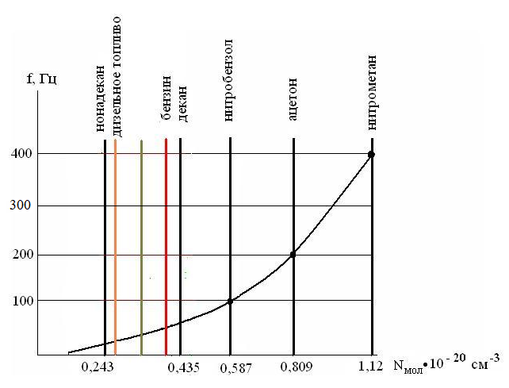
Рис. 3.3. Зависимость критической частоты электрического поля от
молекулярных концентраций углеводородов при
напряжении на электродах 10 кВ.

электрического поля, необходимая для разрушения молекулярных комплексов, уменьшается. В работе [97] приводится зависимость, связывающая критическую частоту электрического поля - fcr, необходимую для уменьшения вязкости углеводородной жидкости с электропроводностью этой жидкости - σ, напряжением на электродах - U и межэлектродным зазором – d
fcr = σUmax/2πd. (3.1)
В этой же работе имеются расчетные и экспериментальные данные о критических частотах для исследовавшихся мономолекулярных жидкостей. Эти данные приводятся в таблице 16.
Графики на рис. 1.11 – 1.14 показывают, что изменение вязкости исследованных жидкостей составляет от нескольких сотых процента для неполярного декана до десятков процентов для полярных жидкостей.
Таблица 16. Критические частоты для мономолекулярных
жидкостей по данным работы [97].
Е, кВ/см | Нитробензол |  | Нитрометан |  | Ацетон |  | Декан
Е, кВ/см | fcr, Гц | fcr, Гц  экспер. | fcr, Гц | fcr, Гц экспер. | fcr, Гц | fcr, Гц экспер. | fcr, Гц | f cr, Гц экспер.
10 | 16 | 12 | 80 | 60 | 10 | 10 | 1,6∙10⁻⁶ | -
20 | 32 | 25 | 160 | 120 | 20 | 15 | 3,2∙10⁻⁶ | -
30 | 48 | 42 | 240 | 180 | 32 | 26 | 4,8∙10⁻⁶ | -
40 | 64 | 60 | 320 | 260 | 40 | 35 | 6,4∙10⁻⁶ | -
50 | 80 | 75 | 400 | 350 | 53 | 48 | 8,0∙10⁻⁶ | -

Данные лабораторных исследований по взаимодействию слабых переменных электрических полей с различными видами углеводородного топлива, приведенные в главе 2, показывают, что вязкость дизельного топлива и мазута, обработанных слабым переменным электрическим полем уменьшаются более чем на 14%, и более чем на 12% соответственно. При этом необходимо понимать, что сильное изменение физических характеристик углеводородов связано с изменением их молекулярного состава, которое, в свою очередь, должно приводить к значительным изменениям октанового числа бензина и цетанового числа дизельного топлива. Причем, если в бензинах будут подвергаться деструкции изоалканы, такие как изооктан, то октановое число бензинов должно значительно уменьшиться, а цетановое число дизельного топлива значительно увеличиться. Это приведет к возникновению детонационных режимов
двигателей. Поэтому молекулярная модификация моторных топлив должна быть такой, чтобы система регулирования двигателей могла справляться с изменением октанового числа бензинов. Однако, на этих графиках видно, что при частоте электрического поля около 700 Гц, что выше критических частот, наблюдается такое же уменьшение вязкости исследуемых веществ, как и при критической частоте. По-видимому, процесс уменьшения вязкости углеводородов на более высоких частотах обусловлен деструкцией молекул. При этом процесс уменьшения вязкости углеводородной жидкости при постоянстве напряжения на электродах вискозиметра, усиливается с увеличением частоты поля. В частности, у нитрометана (рис.1.14) при частоте поля около 1200 Гц вязкость становится почти в два раза меньше, чем при критической частоте. У ацетона (рис.1.11) вязкость при частоте около 500 Гц становится такой же, как и при критической частоте. Следовательно, с увеличением частоты электрического поля скорость деструкции углеводородных молекул увеличивается. Это может объясняться тем, что с увеличением частоты поля увеличивается «накачка» энергии в углеводородную жидкость, что приводит к увеличению скорости возбуждения и деструкции ее молекул, то есть увеличению скорости образования активных частиц цепных химических реакций. В соответствии с теорией разветвленных цепных химических реакций Н.Н.Семенова в начальный момент времени концентрация переносчиков цепи в реагирующей химической системе равна нулю. При введении инициатора или при энергетическом воздействии на систему начинается образование переносчиков цепи со скоростью инициирования dN/dt. Одновременно происходят реакции продолжения цепи, которые характеризуются относительно небольшими энергиями активации и практически безактивационный процесс обрыва цепи на стенке или в объеме сосуда.
Автор работы [97] считает, что имеется некая критическая частота поля, при которой вязкость углеводородной жидкости резко снижается. При дальнейшем увеличении частоты поля, вязкость снова увеличивается (рис. 1.11 – 1.14). Он связывает это с прекращением инжекции электрического заряда в жидкость, в результате чего в ней перестают образовываться йоно-молекулярные комплексы. Действительно, исходя из схемы и размеров вискозиметра (рис.3.4), представлявшего собой плоский конденсатор с узким межэлектродным зазором, можно предположить, что образовавшиеся под воздействием переменного электрического поля активные частицы химических реакций, практически сразу погибают на стенках вискозиметра и не участвуют в цепи поддержания цикла. Поэтому цепная химическая реакция в таком вискозиметре при низких частотах поля не протекает. В вискозиметре при низких частотах поля происходит разрыв водородных связе й в молекулярных комплексах, что и приводит к уменьшению вязкости жидкостей. На правых ветвях графиков (рис.1.11 – 1.14) видно, что при дальнейшем увеличении частоты поля вязкость жидкостей снова уменьшается, причем даже более существенно, чем при критической частоте. Основываясь на предложенном механизме взаимодействия электрических полей с молекулами углеводородов можно предположить, что критическая частота поля разрушает молекулярные комплексы, а более высокие частоты поля приводят к образованию активных частиц в результате деструкции и возбуждения молекул. В результате этих процессов вязкость жидкости снова уменьшается. При этом, как следует из графика на рис. 1.13, для декана (С10Н22), молекулы которого являются неполярными, критическая частота либо чрезвычайно мала, либо молекулярные комплексы декана разрушаются под воздействием постоянного

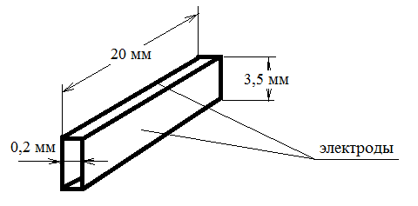

Рис. 3.4. Схема установки для исследования электровязкостного эффекта.

электрического поля. Необходимо отметить, что с увеличением напряженности электрического поля, влияние частоты на вязкость жидкостей ослабевает. Можно предположить, что при высоких напряжениях на электродах увеличивается ток смещения, что приводит к заметному уменьшению энергии электрического поля в камере, выполненной в виде плоского электрического конденсатора c малым диэлектрическим зазором.
При молекулярной модификации углеводородного топлива устройством ММТ скорость реакций инициирования определяется напряженностью и частотой электрического поля. Напряженность и частота поля определяют скорость генерации активных частиц. При этом частота является определяющим фактором скорости генерации активных частиц.
Участие переносчиков цепи в цикле поддержания цепи (ЦПЦ) не влияет на их концентрацию в системе, так как в ЦПЦ происходит их регенерация. Концентрация переносчиков цепи Nвозб в каждый момент времени t в простейшем случае гибели на стенке выражается дифференциальным уравнением
dN_{возб}/dt = wi – gN (3.2)
откуда
N_{возб} = (w/g)(1 – e^{-gt}) (3.3)
где w – скорость реакции, g - фактор гибели переносчиков цепи (фактор обрыва цепи), равный константе скорости k₀ обрыва цепи на стенке. Из (3.3) следует, что при t = 0 N_{возб} = 0, но со временем N_{возб} достигает значения, равного w/k₀. При этом константа скорости k₀ обрыва цепи на стенке должна учитывать не только внутреннюю поверхность камеры ММТ, но и гибель активных частиц на поверхностях всех элементов топливной системы, камеры сгорания и топливного бака.
Различают два режима протекания процесса: нестационарный, соответствующий периоду роста скорости реакции w, и стационарный, при котором N_{возб} и w имеют постоянные значения. Характерные значения k₀ - десятки с⁻¹, поэтому нестационарный период характеризуется долями секунды. Из графиков на рис. 1.11 – 1.14 (правые ветви кривых) проследить
зависимость эффективной частоты электрического поля, необходимой для деструкции углеводородных молекул, от молекулярных концентраций веществ не удается. Аналитически получить выражение для этой частоты можно из следующих соображений. После воздействия на молекулы топлива одного импульса электрического поля концентрация активных частиц в камере ММТ становится равна
N’возб = Еп^{max}/Евозб (3.4)
где N’_{возб} – число молекул, возбуждаемых в объеме камеры одним импульсом поля, Eп^{max} – максимальная энергия импульса поля Е_{возб} – энергия возбуждения колебательных уровней молекул углеводородов. При этом за один период колебания поля оно дважды достигает амплитудного значения. Для того, чтобы обеспечить необходимую глубину модификации топлива с учетом гибели активных частиц на стенках камеры ММТ и в реакциях обрыва цепей, концентрация активных частиц должна быть доведена до определенной стационарной концентрации, определяемой стационарным решением уравнения (3.3) от концентрации молекул топлива
Концентрация молекул топлива определяется уравнением
Nmol = NАвρ/М, (3.5)
где NАв – число Авогадро, ρ – плотность топлива, М – усредненное значение молекулярной массы топлива, рассчитанное по его брутто формуле.
Необходимая стационарная концентрация активных частиц в камере составит
Nвозб = (w/k₀) NАвρ/М, (3.6)
где w/k₀ – отношение скорости цепных химических реакций к скорости гибели активных частиц. Число импульсов поля, необходимое для достижения требуемой стационарной концентрации активных частиц, определится выражением
n = Nвозб/N’возб = (w/k₀) NАвρЕвозб/МЕп^{max}.
Число импульсов поля, эффективно воздействующих на молекулы топлива, зависит от времени их нахождения в камере ММТ, и от объема камеры.
nэф = Nвозб/N’возб = (w/k₀) NАвρЕвозбV/МЕп^{max}t,
где V – объем камеры ММТ, t – время пребывания топлива в камере. Поскольку V/t = G – объемному расходу топлива, а nэф = 2 fэф, то для эффективной частоты электрического поля, обеспечивающей необходимую концентрацию активных частиц в объеме камеры ММТ, получим выражение
fэф = (w/k₀) NАвρЕвозбG/2МЕп^{max}, (3.7)
Глубина модификации, т.е. концентрация образовавшихся продуктов деструкции молекул зависит от вида применяемого топлива и от геометрических характеристик камеры. Она должна определяться исходя из соображений оптимизации. Так, например, при модификации бензина для современных двигателей с электронной системой регулирования угла опережения зажигания необходимо исходить из того, что эти двигатели могут работать на бензинах с октановым числом от 92 до 98. При этом значительная глубина модификации вызовет с одной стороны увеличение теплоты сгорания бензина и уменьшение расхода топлива, с другой стороны приведет к уменьшению его октанового числа, уменьшению угла опережения зажигания, потере мощности двигателя и, как следствие, увеличению расхода бензина. Схожая картина будет наблюдаться при модификации дизельного топлива, с той разницей, что значительное увеличение цетанового числа дизельного топлива приведет к более раннему его самовоспламенению и потере мощности двигателя. Поэтому концентрация активных частиц в топливе должна оптимизироваться двумя параметрами: уменьшением расхода топлива и не уменьшением при этом мощности двигателя.
Учитывая, что часть активных частиц погибает при столкновении со стенками камеры, получаем выражение для эффективной частоты поля, которая необходима для образования в ней требуемой концентрации активных частиц
Максимальная энергия импульса электрического поля определяется как
Еп^{max} = CU²/2, (3.8)
где С – электрическая емкость рабочей камеры ММТ, U – амплитуда напряжения на электродах камеры ММТ.
В частном случае, если рабочая камера ММТ изготовлена в виде цилиндрического конденсатора, то ее электрическая емкость определяется как емкость цилиндрического конденсатора
С = 2πεε0ℓ/ℓn(R/r), (3.9)
где ε – диэлектрическая проницаемость топлива, ε0 – электрическая постоянная, ℓ - длина электродов камеры, R, r – радиусы наружного и внутреннего электродов камеры.
Подставляя выражения (3.8) и (3.9) в выражение (3.7) и, заменяя V/t на G, получаем уравнение для эффективной частоты электрического поля, необходимой для возбуждения колебательных уровней у N_{возб} молекул.
fэф = (w/k₀)NАвρЕвозбGℓn(R/r)/2МU²πεε₀ℓ. (3.10)
Цилиндрическая камера, схема которой показана на рис 2.1, не является оптимальной при больших расходах топлива. Это связано со следующими причинами:
- во-первых, электрическое поле в цилиндрической рабочей камере неравномерное, из-за чего топливо в ней модифицируется так же не равномерно по объему.
- во-вторых, при небольших напряжениях для достаточно эффективной модификации топлива требуется небольшой зазор между электродами, что приводит к увеличению скорости движения топлива через камеру. Поэтому для таких камер приходится либо существенно повышать частоту электрического поля, либо увеличивать радиальный размер камеры для увеличения проходного сечения и, следовательно, уменьшения скорости движения топлива.
Более выгодной и с той и с другой точек зрения является камера прямоугольного сечения. В такой камере можно получить равномерное электрическое поле большей энергии, чем в цилиндрической камере за счет
увеличения ее электрической емкости. Кроме того, площадь проходного сечения такой камеры значительно больше, чем цилиндрической, поэтому скорость движения топлива в ней меньше, следовательно, и эффективная частота поля может быть значительно ниже.
Расчетная схема прямоугольной камеры представлена на рис. 3.4. Электрическая емкость плоского конденсатора определяется выражением
С = εε₀Sэл/d, где Sэл – площадь поверхности электрода, d – зазор между электродами. Тогда для рабочей камеры прямоугольного сечения с параллельно расположенными плоскими электродами выражение 3.7 преобразуется к виду
fэф = d(w/k₀)NАвρЕвозбG/МU²εε₀nhℓ, (3.11)
где n – число пластин в конденсаторе, h - ширина наименьшей пластины конденсатора, ℓ - длина наименьшей пластины конденсатора.
Расчет скорости цепной реакции w в общем случае производится методом квазистационарных концентраций. Этот метод применим к частицам, концентрации которых из-за высокой реакционной способности на много порядков меньше концентраций реагентов. Для каждого из переносчиков цепи Nвозб составляется дифференциальное уравнение. Производную dN_{возб}/dt приравнивают к сумме скоростей всех реакций, в которых Nвозб образуется и гибнет. Все производные полагаются равными нулю, и полученная система алгебраических уравнений решается методом Боденштейна. Выражения (3.10) и (3.11) связывает электрические характеристики устройства ММТ с его геометрическими характеристиками и физическими характеристиками топлива.

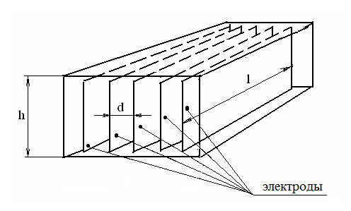

Рис.3.4. Расчетная схема рабочей камеры ММТ прямоугольного сечения.

Расчет эффективной частоты электрического поля, выполненный по этой методике, удовлетворительно согласуются с графиками на рис. 1.11 – 1.14 (правые ветви кривых) работы [97]. Формула (3.8 и 3.9) показывают, что
необходимую концентрацию активных частиц в топливе можно получать изменяя амплитуду и частоту напряжения на электродах камеры ММТ или
изменяя геометрические характеристики рабочей камеры (отношение площади поверхности к ее объему). Чтобы избежать потерь мощности на электромагнитное взаимодействие переменного электрического поля с материалом камеры, ее корпус и электрод должны быть изготовлены из немагнитного материала. Расчет геометрических размеров камеры выполнен из следующих соображений.
1. Длина камеры, необходимая для возбуждения колебательных уровней и деструкции молекул углеводородов переменным электрическим полем выбирается в зависимости от скорости движения топлива в ней. При этом, как следует из графика зависимости частоты электрического поля от молекулярной концентрации углеводорода (рис. 3.2), следует считать, что для разрушения кластеров тяжелых углеводородов необходимо использовать низкие частоты поля или постоянное электрическое поле.
2. Площадь проходного сечения камеры рассчитывается исходя из величины расхода топлива на номинальном режиме работы энергетической установки при наибольшей скорости движения топлива в ней.
Ниже приводится расчет потери мощности электрического поля в экспериментальной камере ММТ.
Амплитудное значение напряжения на электродах камеры U = 80 В. Действующее значение напряжения на электродах камеры
Uд = U/2^{1/2} = 80/1,41 = 56,74 В.
Полное электрическое сопротивление камеры определяется выражением
Z = [R² + (RL - RC)²]^{1/2},
где L – индуктивность камеры, ω – частота переменного тока, С – электрическая емкость камеры. Индуктивность камеры и ее электрическая емкость малы, что обусловлено применяемыми материалами и ее геометрией.
Электрическая емкость камеры:
С = 2πεε0ℓ/ℓn(Rн/Rвн) = 6,28·8,85·10 ⁻ ¹²·0,03/ℓn2,66 = 1,64·10 ^{– 12} Ф,
где εε0 – абсолютная диэлектрическая проницаемость декана, ℓ - длина
электродов камеры, Rн , Rвн – радиусы наружного и внутреннего электродов камеры.
Генератор переменного электрического поля сконструирован таким образом, что посылает в камеру различные частотные пакеты. Средняя частота электрического поля fэф составляет 1800 герц, тогда емкостное сопротивление камеры при этой частоте составит
Хс = 1/2πfэфС = 1/6,28·1,8∙10³·1,64·10 ⁻ ¹² ≈ 5,4·10⁷ Ом.
Индуктивность камеры:
L = 2μℓℓn(Rн/Rвн) = 2·1·0,03·0,978 = 0,0587 Гн,
где μ – магнитная восприимчивость материала электродов камеры.
Индуктивное сопротивление камеры:
ХL = 2π fэфL = 6,28·1,8∙10³·0,0587 ≈ 663 Ом
Активное сопротивление камеры составит:
R = ρδ/S = 0,32·10 ⁸ ·4·10 ^{–3} /1,9·10 ^{–4} = 9,3·10 ⁹ Ом,
где ρ = 0,32·10 ⁸ Ом·м – удельное электрическое сопротивление топлива, δ = 4·10 ^{– 3} м – расстояние между электродами камеры, S = πrℓ = 1,4·10 ^{– 4} м² – площадь сечения топлива в камере, r = 1,5∙10⁻³ м – радиус внутреннего электрода камеры, ℓ = 3∙10⁻² м - длина камеры.
Полное электрическое сопротивление камеры:
Z = [R² + (ХL - ХC)²]^{1/2} ≈ R = 9,3·10⁹ Ом.
Значение действующего тока смещения:
Iсм = Uд/Z = 56,74/9,3·10⁹ ≈ 6,1·10⁻⁹ А.
Потеря мощности поля в камере:
Рд = UдIсм – пренебрежимо мала,
из чего следует, что практически вся энергия поля расходуется на возбуждение колебательных уровней молекул углеводородов.
При молекулярной модификации бензинов не желательно возбуждать колебательные уровни молекул изооктанов, которые отвечают за их детонационную стойкость. Поэтому частотная полоса поглощения молекулами бензина должна быть ограничена сверху значением 870 см⁻¹. Тогда энергия возбуждения колебательных уровней молекул углеводородов (кроме молекул изоалканов) должна составить
Екол = hν = 6,62∙10⁻³⁴∙870·3∙10¹⁰ ≈ 1,73·10⁻²⁰ Дж.
Исходя из того, что для эффективной молекулярной модификации бензина необходимо каждым импульсом электрического поля возбуждать число молекул, примерно равное Nвозб = 6,25·10¹¹, минимальная энергия импульса поля должна составить
Е^{Б}п = Екол∙Nвозб = 1,73·10⁻²⁰ ·6,25∙10¹¹ ≈ 1,1·10⁻⁸ Дж.
Тогда, при частоте поля f = 850 Гц максимальная мощность бензинового молекулярного модификатора составит
Р^{Б}п = Е^{Б}п∙f = 1,1·10⁻⁸·1,8۰10³ ≈ 1,98∙10⁻⁵ Вт,
а для молекулярного модификатора дизельного топлива при возбуждении колебательных уровней у Nвозб = 5,14۰10¹¹ молекул максимальная энергия импульса поля составит
Е^{Д}п = Екол∙Nвозб = 2,14·10⁻²⁰·5,14·10¹¹ ≈ 1,1·10⁻⁸ Дж,
то есть при частоте поля 1800 Гц, его максимальная мощность составит
Р^{Д}п = Е^{Д}п∙f = 1,1∙10⁻⁸·1,8۰10³ ≈ 1,98∙10⁻⁵ Вт.
Для того чтобы обеспечить такие значения энергии импульсов в рассчитанной выше камере обработки топлива, необходимо, чтобы амплитуды напряжений на электродах камер обработки составляли:
U = (2E/C)^{1/2} ≈ 80 Вольт.
При этом следует иметь в виду, что уменьшение зазора между электродами камеры приведет к увеличению тока в ней и, следовательно, к увеличению потребляемой мощности от источника питания.
Кроме того, уменьшение межэлектродного зазора неблагоприятно скажется на количестве находящихся в камере активных частиц. Это связано с тем, что активные частицы, сталкиваясь со стенками камеры «погибают» и больше не принимают участия в цепных химических реакциях с молекулами топлива.
В результате для стендовых и эксплуатационных испытаний были
рассчитаны по этой методике и изготовлены устройства молекулярной модификации углеводородных топлив для двигателей внутреннего сгорания и котельных установок, работающих на мазуте и дизельном топливе. Для обеспечения безопасности персонала в нем использовалось электрическое поле значительно меньшей напряженности, чем в работе [97].
Разработанные молекулярные модификаторы показаны на рис. 3.3 и 3.4 и отличаются друг от друга только размерами и мощностью, которая изменяется от 1,0 до 6,5 Вт для ДВС и от 30 до 100 Вт для мазутных котлов мощностью до 100 МВт.
В некоторых энергетических установках имеет место очень большой диапазон изменения расходов топлива между режимом холостого хода и полной нагрузкой. Поэтому для поддержания достаточно стабильной глубины модификации топлива целесообразно выполнять его обработку электрическим полем в неподвижном состоянии, например в топливном баке, в течение определенного времени. Хроматомасс-спектрометрическими исследованиями кинетики изменения молекулярного состава модифицированного топлива установлена необратимость процесса модификации, что иллюстрируется графиками на рис. 2.3. Из приведенных графиков видно, что даже через сутки после модификации в топливе содержится меньше насыщенных, ароматических и полиароматических углеводородов, т.е. топливо имеет лучшее качество, чем исходное до модификации. Это позволяет для некоторых энергетических установок проводить предварительную (за достаточно большое время до сжигания) модификацию топлива.
Если топливо объемом V находится в неподвижном состоянии, а время его обработки переменным электрическим полем t, и в большом объеме топлива установлен параллельный ряд плоских электродов, то в этом случае выражение для эффективной частоты поля приводится к виду
fэф = d(w/k)NАвЕвозбρV/МU²εε₀nSэлt, (3.12)
где V – объем, занимаемый топливом, Sэл – площадь поверхности
наименьшего электрода, t – время обработки топлива. В последующем активные частицы вызывают цепные химические реакции деструкции углеводородных молекул, распространяющиеся на весь объем топлива и происходящие с высокой скоростью порядка 10⁹ с⁻¹.

3.4. Методология использования устройств молекулярной
модификации топлива.
Кинетика деструкции углеводородов, содержащихся в бензине, показывает, что концентрации насыщенных, ароматических, полиароматических углеводородов и спиртов в бензине после прекращения действия поля остаются минимальными в течение примерно одного часа. Скорость движения топлива в топливной системе автомобилей составляет несколько сантиметров в секунду. Поэтому место расположения камеры относительно двигателя принципиального значения не имеет. Важно другое, в дизельных и впрысковых бензиновых двигателях излишки подачи топливного насоса по магистрали обратного слива топлива возвращаются в топливный бак и могут находиться в нем продолжительное время. При этом из бака расходуется смесь модифицированного и не модифицированного топлива, а в бак поступает только модифицированное топливо. Поэтому глубина модификации топлива постоянно увеличивается. Эксплуатационные испытания автомобилей показали, что экономичность двигателя становится наибольшей через некоторое время после пуска двигателя. Поэтому при эксплуатации автомобиля, оснащенного устройством ММТ, желательно не опустошать топливный бак полностью, а заправлять его тогда, когда в нем еще имеется остаток топлива. На некоторых автомобилях трубопровод обратного слива топлива замыкается на топливный фильтр (рис.3.3). Такую конструкцию имеет топливная система на испытательном стенде Санкт-Петербургского государственного политехнического университета. В этом случае устройство молекулярной модификации топлива, установленное непосредственно перед топливным насосом высокого давления показало значительно меньшую эффективность по сравнению с эксплуатационными испытаниями и длительными (ресурсными) испытаниями, для проведения которых топливная система стенда была изменена так, чтобы трубопровод обратного слива топлива замыкался на расходную топливную емкость (рис.3.4.).
Этот факт объясняется коротким временем доставки топлива из камеры обработки в цилиндры двигателя, в течение которого активные частицы, генерированные устройством ММТ, не успевают размножиться и подвергнуть деструкции неактивные молекулы топлива. Поэтому для увеличения эффективности ММТ при такой конструкции топливной системы и невозможности ее переделки камеру ММТ необходимо размещать как можно дальше от двигателя - так, чтобы время доставки топлива от камеры ММТ к впускному коллектору было как можно больше.
Наилучшим вариантом включения ММТ в топливную систему является такой, при котором трубопровод обратного слива топлива врезается в топливную систему сразу после ММТ (рис.3.5.). Такая схема позволит сократить длину топливных трубопроводов и уменьшить потерю активных частиц на стенках и в топливном насосе высокого давления (ТНВД).

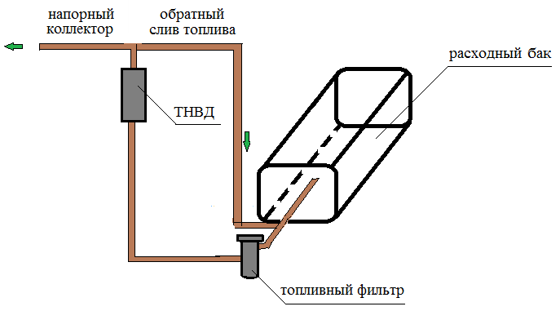

Рис. 3.4. Штатная топливная система с рециркуляцией через
топливный фильтр.

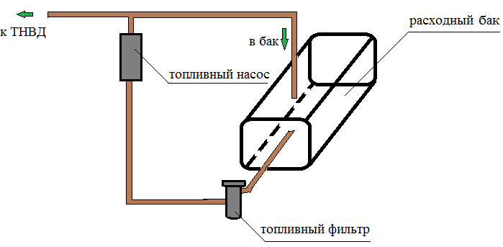
Рис. 3.5. Штатная топливная система с рециркуляцией через
расходный бак.

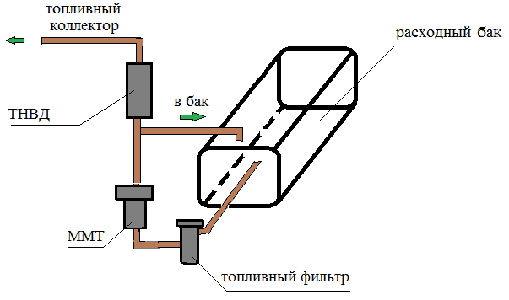
Рис. 3.6. Топливная система с ММТ с рециркуляцией через расходный бак.

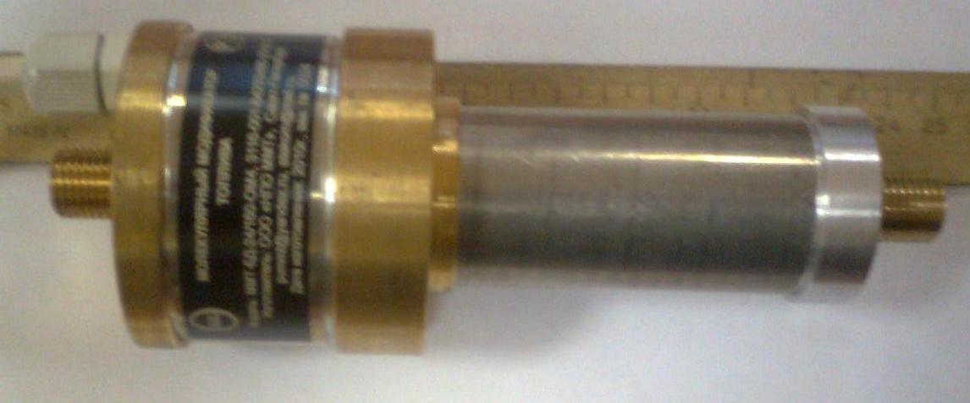

Рис. 3.7. Устройство ММТ-Д мощностью около 5 Вт для двигателей
внутреннего сгорания мощностью до 330 кВт.

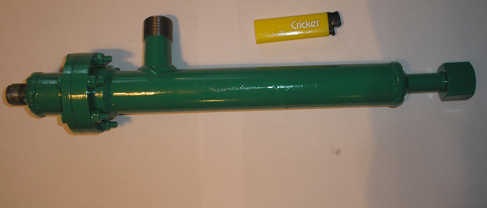

Рис. 3.8. Устройство ММТ-М мощностью около 30 Вт для
котельной установки ДКВр-10/13.

Для разработанных молекулярных модификаторов была намечена программа исследований и испытаний, которые развивались по трем основным направлениям:
- исследования экономичности и экологических характеристик двигателей внутреннего сгорания, на которые были установлены молекулярные модификаторы топлив (ММТ – Б, ММТ - Д) в стендовых условиях,
- исследования экономичности и экологических характеристик двигателей внутреннего сгорания, на которые были установлены молекулярные модификаторы топлив (ММТ – Б, ММТ - Д) в условиях эксплуатации,
- исследования экономичности и экологических характеристик котельных
установок, на которые были установлены молекулярные модификаторы мазута (ММТ - М) в условиях эксплуатации.
Выводы:
- Основными механизмами, улучшающим физические характеристики углеводородного топлива под воздействием слабого переменного электрического поля, являются деструкция и возбуждение углеводородных молекул, а также открытые лауреатом Нобелевской премии по химии академиком Н.Н. Семеновым разветвленные цепные химические реакции .
- В Устройстве ММТ слабое переменное электрическое поле, взаимодействуя с молекулами углеводородов, подвергает деструкции некоторую часть молекул и образует при этом химические радикалы, а также возбуждает колебательные уровни у более значительной их части. Значит, устройство ММТ является генератором химических радикалов и молекул с возбужденными колебательными уровнями – активных частиц цепных химических реакций.
Таким образом, изложенное в п.п. 1 и 2 вскрывает механизм молекулярной модификации топлива слабыми переменными электрическими полями, обеспечивающий улучшение физических характеристик, и, прежде всего, теплоты сгорания топлива, а так же вскрывает физический принцип работы устройства молекулярной модификации топлива (ММТ).
- Определен эффективный метод, позволяющий улучшать физико-химические характеристики углеводородного топлива с помощью слабых переменных электрических полей, требующий чрезвычайно малых затрат энергии от внешнего источника.
- Выявлены закономерности и получена зависимость, связывающая характеристики переменного электрического поля, с физическими характеристиками топлива и геометрическими размерами камеры ММТ.
6. Разработана методика расчета молекулярных модификаторов топлива.
7. Разработана методология применения молекулярных модификаторов
топлива на различных энергетических установках.

ГЛАВА 4. ВЛИЯНИЕ МОЛЕКУЛЯРНЫХ МОДИФИКАТОРОВ
ТОПЛИВА НА ЭКОНОМИЧЕСКИЕ ХАРАКТЕРИСТИКИ
ЭНЕРГЕТИЧЕСКИХ УСТАНОВОК.

Для оценки влияния молекулярных модификаторов топлива на экономичность двигателей внутреннего сгорания были выполнены стендовые сравнительные испытания бензиновых двигателей карбюраторного – ВАЗ-2108, впрыскового – ВАЗ-2111 и дизельного ЯМЗ-238. Все двигатели отечественного производства.
Стендовые испытания двигателей внутреннего сгорания с разработанными молекулярными модификаторами топлив (ММТ-БД) выполнены в аттестованной уполномоченной лаборатории СДС ГСМ-FLM № РОСС. RU.04ХД.ИЛ 001 Санкт-Петербургского государственного политехнического университета уполномоченной производить работы по моторным испытаниям топлив, смазочных масел и автохимии.
Испытания выполнялись в соответствии с ГОСТ14846-81 «Двигатели автомобильные. Методы стендовых испытаний» [105]. Испытания проводились на идентичных моторных стендах с двигателем ВАЗ-2111 (впрысковый бензиновый) и ВАЗ-2108 (карбюраторный бензиновый).
Испытания были ограничены измерениями и расчетом основных характеристик двигателей. Двигатели были установлены на тормозных стендах типа «MS-VSETIN», оборудованных измерительной аппаратурой, позволяющей контролировать следующие основные параметры работы двигателей:
Параметр Погрешность
Частота вращения коленчатого вала, об/мин 10,0
Крутящий момент, нм 0,5
Расход топлива, кг/час 0,01
Расход воздуха, кг/час 1%
Содержание СО 3%
Содержание СН 5%
Содержание NO,СO2 5%
Испытания проводились на бензине АИ-95 «Славнефть», не содержащем моющих присадок.
Методика испытаний базирована на положениях методики сертификационных испытаний топлив, разработанной совместно Санкт-Петербургским государственным политехническим университетом и АНО «Центр сертификации топливно-энергетических ресурсов».
Процедура испытаний устройства включала в себя следующие этапы:
- пуск-прогрев двигателя на базовом топливе, наработка до стабилизации температур масла и охлаждающей жидкости;
- снятие базовых характеристик двигателя на бензине без устройства;
- монтаж устройства на двигателе;
- наработка с устройством на двигателе в течение заданного периода времени на фиксированном режиме работы (50% мощности при n = 2500 об/мин на бензиновом двигателе);
- снятие итоговых показателей двигателя;
- обработка результатов измерений.
На фотографиях рис. 4.1, 4.2 показаны стенды с двигателями ВАЗ-2111 и ВАЗ-2108.
4.1. Стендовые испытания бензиновых двигателей.
Согласно методике проведения испытаний, замеры базовых и итоговых характеристик двигателя производились на двух нагрузочных и внешней скоростной характеристиках. Результаты испытаний сведены в таблицы 17 - 19 (впрысковый двигатель ВАЗ-2111) и 18 - 20 (карбюраторный двигатель ВАЗ-2108).
На графиках рис. 4.3, 4.4 представлены зависимости удельного расхода топлива по нагрузочной характеристике при частотах вращения

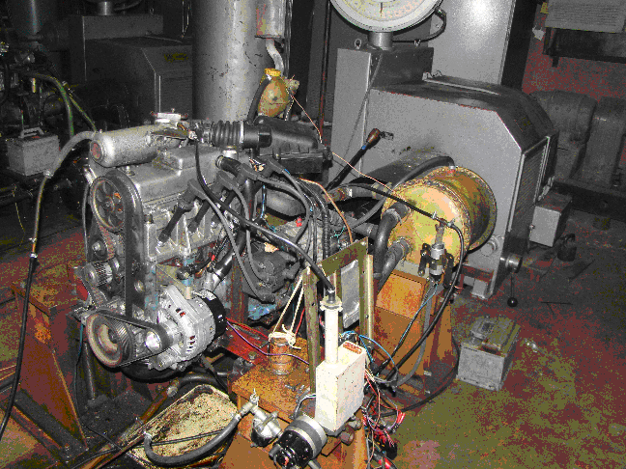

Рис. 4.1. Стенд с двигателем ВАЗ-2111.

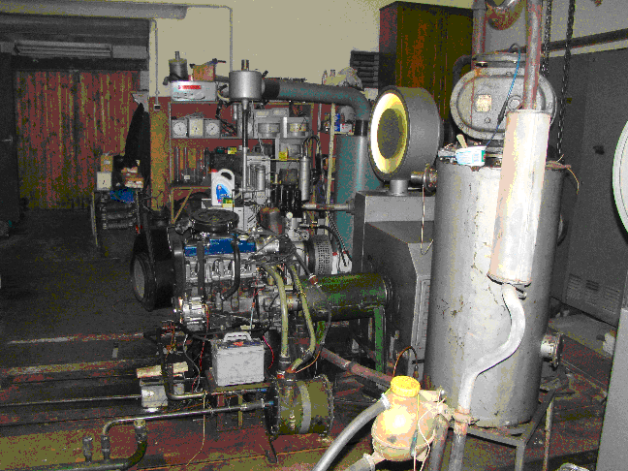

Рис. 4.2. Стенд с двигателем ВАЗ-2108.

коленчатого вала двигателя 2000об/мин и 3000 об/мин. Для впрыскового двигателя ВАЗ-2111.
Таблица 17. Внешние скоростные характеристики двигателя ВАЗ-2111 при работе с устройством ММТ.
Базовая характеристика
n, об/мин | Me, нм | Nе, кВт | Gт, кг/ч | ge, кг/ кВтч | ηе | ηi | Тог, град.С
2000 | 97,43 | 20,41 | 6,56 | 0,321 | 0,254 | 0,323 | 597
2500 | 99,44 | 26,03 | 8,07 | 0,310 | 0,264 | 0,336 | 644
3000 | 99,44 | 31,24 | 9,95 | 0,318 | 0,257 | 0,330 | 670
3500 | 99,44 | 36,45 | 11,99 | 0,329 | 0,249 | 0,324 | 725
4000 | 98,77 | 41,37 | 13,76 | 0,333 | 0,245 | 0,325 | 756
Характеристика при работе с устройством ММТ
2000 | 96,59 | 20,23 | 6,58 | 0,325 | 0,251 | 0,320 | 594
2500 | 97,43 | 25,51 | 7,92 | 0,311 | 0,263 | 0,337 | 646
3000 | 98,60 | 30,98 | 9,84 | 0,318 | 0,258 | 0,332 | 679
3500 | 100,3 | 36,75 | 11,75 | 0,320 | 0,256 | 0,333 | 727
4000 | 98,27 | 41,16 | 14,01 | 0,340 | 0,240 | 0,319 | 755

Таблица 18. Нагрузочные характеристики двигателя ВАЗ-2111,
n = 2000 об/мин
Базовая характеристика
№ режима | Me, нм | Nе, кВт | Gт, кг/ч | ge, кг/ кВтч | ηе | ηi | Тог, град.С
1 | 19,96 | 4,18 | 2,39 | 0,572 | 0,143 | 0,281 | 404
2 | 39,92 | 8,36 | 3,22 | 0,385 | 0,213 | 0,311 | 450
3 | 59,88 | 12,54 | 3,98 | 0,318 | 0,258 | 0,333 | 498
4 | 79,85 | 16,72 | 4,99 | 0,298 | 0,274 | 0,332 | 575
5 | 96,81 | 20,28 | 6,43 | 0,317 | 0,258 | 0,301 | 597
Характеристика при работе с устройством ММТ
1 | 20,08 | 4,21 | 2,11 | 0,501 | 0,163 | 0,320 | 406
2 | 40,17 | 8,41 | 2,98 | 0,354 | 0,231 | 0,337 | 457
3 | 60,25 | 12,62 | 3,74 | 0,296 | 0,276 | 0,356 | 503
4 | 80,34 | 16,83 | 4,76 | 0,283 | 0,289 | 0,350 | 567
5 | 96,57 | 20,23 | 6,46 | 0,319 | 0,256 | 0,299 | 594

Табл. 19. Нагрузочные характеристики двигателя ВАЗ-2111 при работе с устройством ММТ, n = 3000 об/мин.
Базовая характеристика
№ режима | Me, нм | Nе, кВт | Gт, кг/ч | ge, кг/ кВтч | ηе | ηi | Тог, град.С
1 | 20,08 | 6,31 | 2,91 | 0,461 | 0,177 | 0,348 | 531
2 | 40,17 | 12,62 | 4,19 | 0,332 | 0,247 | 0,360 | 587
3 | 61,26 | 19,24 | 5,45 | 0,283 | 0,289 | 0,372 | 640
4 | 80,34 | 25,24 | 6,71 | 0,266 | 0,308 | 0,372 | 676
5 | 99,42 | 31,23 | 9,75 | 0,312 | 0,262 | 0,304 | 670
Характеристика при работе с устройством ММТ
1 | 20,89 | 6,56 | 2,95 | 0,449 | 0,182 | 0,350 | 1,024
2 | 40,76 | 12,81 | 4,06 | 0,317 | 0,258 | 0,375 | 1,010
3 | 61,99 | 19,47 | 5,35 | 0,275 | 0,298 | 0,382 | 1,003
4 | 80,85 | 25,40 | 6,39 | 0,252 | 0,325 | 0,392 | 1,002
5 | 99,22 | 31,17 | 9,65 | 0,310 | 0,264 | 0,307 | 0,861

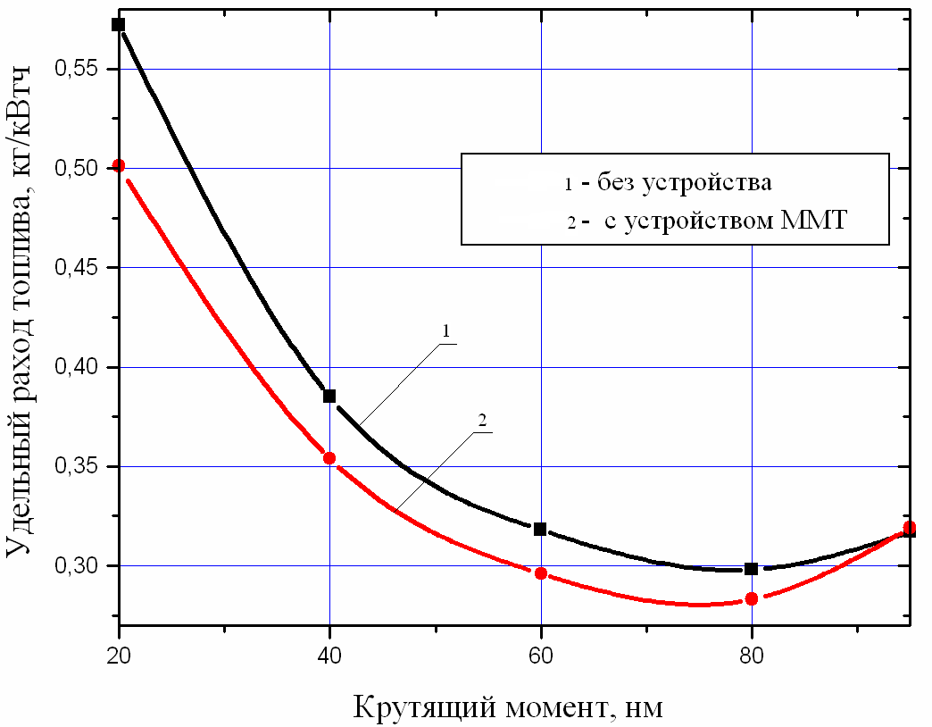

Рис. 4.3. Изменение удельного расхода топлива двигателя ВАЗ-2111
по нагрузочной характеристике 2000 об/мин.

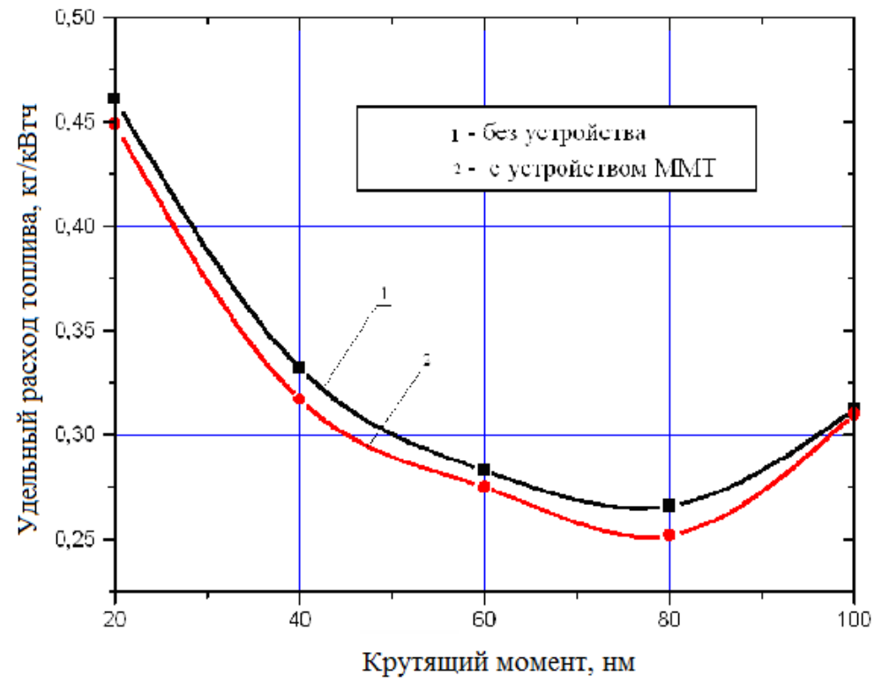

Рис. 4.4. Изменение удельного расхода топлива двигателя ВАЗ-2111
по нагрузочной характеристике 3000 об/мин.

Такие же испытания были выполнены на карбюраторном двигателе ВАЗ-2108. Результаты испытаний приведены в таблицах 20 - 22 и на рис. 4.5, 4.6.
Таблица 20. Внешние скоростные характеристики двигателя ВАЗ-2108 при работе с устройством ММТ.
Базовая характеристика
n, об/мин | Me, нм | Nе, кВт | Gт, кг/ч | ge, кг/ кВтч | ηе | ηi | Тог, град.С
2000 | 76,17 | 15,95 | 5,04 | 0,316 | 0,259 | 0,348 | 555
2500 | 82,70 | 21,65 | 6,95 | 0,321 | 0,255 | 0,338 | 600
3000 | 88,89 | 27,93 | 8,15 | 0,292 | 0,280 | 0,370 | 655
3500 | 89,23 | 32,70 | 9,03 | 0,276 | 0,296 | 0,396 | 700
Характеристика при работе с устройством ММТ
2000 | 78,01 | 16,34 | 4,95 | 0,303 | 0,270 | 0,361 | 556
2500 | 84,04 | 22,00 | 6,76 | 0,307 | 0,266 | 0,352 | 602
3000 | 90,57 | 28,45 | 7,96 | 0,280 | 0,292 | 0,384 | 651
3500 | 89,90 | 32,95 | 8,91 | 0,270 | 0,303 | 0,404 | 698

Таблица 21. Нагрузочные характеристики двигателя ВАЗ-2108, n = 2000
об/мин.
Базовая характеристика
№ режима | Me, нм | Nе, кВт | Gт, кг/ч | ge, кг/ кВтч | ηе | ηi | Тог, град.С
1 | 19,96 | 4,18 | 1,89 | 0,451 | 0,181 | 0,353 | 437
2 | 39,92 | 8,36 | 2,44 | 0,292 | 0,280 | 0,406 | 456
3 | 59,88 | 12,54 | 3,68 | 0,293 | 0,279 | 0,358 | 573
4 | 69,86 | 14,63 | 3,87 | 0,264 | 0,310 | 0,382 | 583
5 | 75,69 | 15,85 | 4,94 | 0,311 | 0,263 | 0,318 | 555
Характеристика при работе с устройством ММТ
1 | 19,96 | 4,18 | 1,77 | 0,424 | 0,193 | 0,391 | 430
2 | 39,92 | 8,36 | 2,39 | 0,286 | 0,286 | 0,422 | 458
3 | 59,88 | 12,54 | 3,56 | 0,284 | 0,288 | 0,372 | 570
4 | 69,86 | 14,63 | 3,75 | 0,256 | 0,319 | 0,395 | 582
5 | 77,52 | 16,23 | 4,85 | 0,299 | 0,274 | 0,330 | 556

Таблица 22. Нагрузочные характеристики двигателя ВАЗ-2108, n = 3000
об/мин.
Базовая характеристика
№ режима | Me, нм | Nе, кВт | Gт, кг/ч | ge, кг/ кВтч | ηе | ηi | Тог, град.С
1 | 20,08 | 6,31 | 2,63 | 0,416 | 0,196 | 0,384 | 542
2 | 40,17 | 12,62 | 3,69 | 0,293 | 0,280 | 0,406 | 581
3 | 60,25 | 18,93 | 5,25 | 0,278 | 0,295 | 0,379 | 673
4 | 80,34 | 25,24 | 6,48 | 0,257 | 0,319 | 0,384 | 685
5 | 88,87 | 27,92 | 7,99 | 0,286 | 0,286 | 0,337 | 655
Характеристика при работе с устройством ММТ

1 | 20,08 | 6,31 | 2,58 | 0,409 | 0,200 | 0,391 | 523
2 | 40,17 | 12,62 | 3,61 | 0,286 | 0,286 | 0,415 | 560
3 | 60,25 | 18,93 | 5,16 | 0,272 | 0,300 | 0,387 | 671
4 | 80,34 | 25,24 | 6,39 | 0,253 | 0,323 | 0,390 | 684
5 | 90,55 | 28,45 | 7,80 | 0,274 | 0,298 | 0,351 | 651

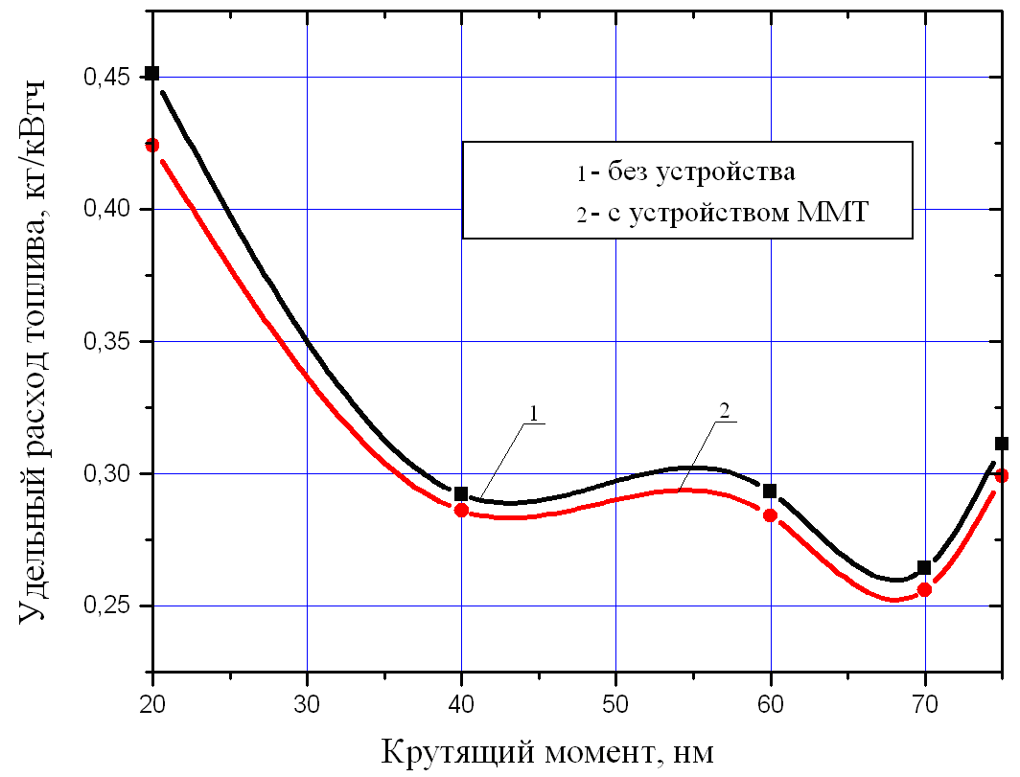

Рис. 4.5. Изменение удельного расхода топлива двигателя ВАЗ-2108
по нагрузочной характеристике 2000 об/мин.

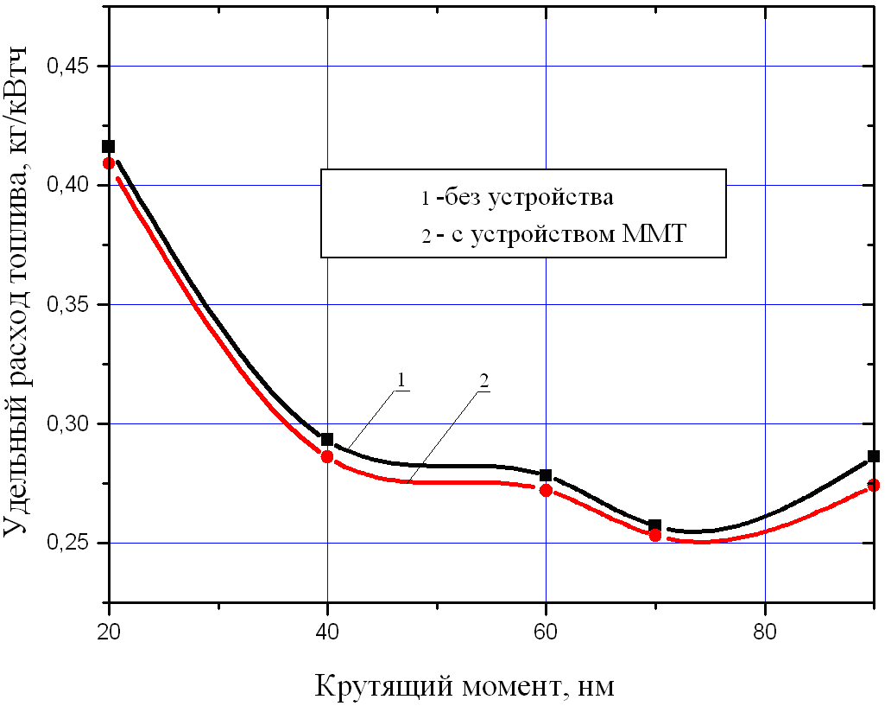

Рис. 4.6. Изменение удельного расхода топлива двигателя ВАЗ-2108
по нагрузочной характеристике 3000 об/мин.

По окончании основного цикла испытаний, на карбюраторном двигателе ВАЗ-2108 был поставлен эксперимент по определению изменения реального порога детонации (аналога дорожного октанового числа) при использовании устройства. Для этого на двигателе была изменена регулировка угла опережения зажигания (УОЗ) путем сдвижки на 5 град. вперед с тем, чтобы спровоцировать развитие детонационных процессов, начиная со средних нагрузок двигателя.
После этого, на трех режимах с фиксированными оборотами (2000, 2500 и 3000 об/мин), постепенно поднималась нагрузка с выдержкой на каждой точке нагружения до полной стабилизации температур, вплоть до фиксации детонационных стуков. Потом эксперимент повторялся в варианте комплектации двигателя устройством ММТ. Результаты этого эксперимента сведены в табл. 23.
Табл. 23. Пределы нагрузки по детонации, двигатель ВАЗ-2108, без и с устройством ММТ
Режим, частота вращения к.в., об/мин | Нагрузка предела детонации, нм
Режим, частота вращения к.в., об/мин | Без устройства | С устройством
2000 | 83 | 71
2500 | 84 | 77
3000 | 88 | 82

По результатам проведенного исследования можно сделать следующие выводы:
- устройство «Молекулярный модификатор топлива (ММТ)» вносит определенные изменения в работу двигателя. Об этом свидетельствует повышение индикаторного и эффективного к.п.д. цикла двигателя, зафиксированное по итогам испытаний, существенное снижение содержания СН, выраженное в зоне малых нагрузок, а также появление детонации на режимах больших нагрузок. В данном случае детонация является признаком уменьшения октанового числа молекулярно модифицированного бензина.
- для анализа полученных эффектов были введены промежуточные баллы мощности, экономичности, эффективного к.п.д., токсичности отдельно по компонентам СО, СН, NОx, рассчитываемые как усредненные проценты отклонения параметров двигателя, полученных при работе на испытуемом бензине, прошедшем обработку устройством ММТ, относительно эталонного. Усреднение проводилось по 27 режимам нагрузочных и внешней скоростной характеристик.
Результаты расчета показателей качества, замеренных и рассчитанных по итогам испытаний, сведены в табл. 24, 25.
Таблица 24. Усредненные эффекты (%), при использовании устройства «ММТ» на впрысковом двигателе ВАЗ-2111.
 | Усредненные эффекты, % относительно базы
 | Расход топлива | Эффек. к.п.д. | СО | СН | NOx | Мощ-ность
C устройством «ММТ» | - 6,6 | + 5,8 | - 3.3 | - 11,5 | + 4.20 | - 0,8

Таблица 25. Усредненные эффекты (%), при использовании устройства «ММТ» на карбюраторном двигателе ВАЗ-2108.
 | Усредненные эффекты, % относительно базы
 | Расход топлива | Эффек. к.п.д. | СО | СН | NOx | Мощ-ность
C устройством «ММТ» | - 3,3 | + 3,0 | - 14,7 | - 17,02 | - 4,9 | + 2,13

Таким образом, по итогам испытаний ММТ на двигателе ВАЗ-2111 было зафиксировано повышение топливной экономичности двигателя на 6,6%, снижение токсичности по компоненте СН на 12%. На карбюраторном двигателе ВАЗ-2108, работавшем с ММТ, эффекты составили: снижение расхода топлива на 3,3%, содержания СО и СН в отработавших газах – соответственно 15 и 17%, рост мощности – на 2%. Более высокие эффекты по мощности и токсичности, полученные на карбюраторном двигателе, объясняются отсутствием на нем обратной связи через датчик детонации, уменьшающей угол опережения зажигания при фиксации детонационных стуков. В то же время, больший эффект по расходу топлива, зафиксированный на инжекторном двигателе, объясняются особенностями состава смеси, используемой в моторе этого типа.
Факт изменения молекулярной структуры топлива также подтверждается данными эксперимента по определению реального порога детонационной стойкости двигателя, показавшего меньшую стабильность топлива, прошедшего обработку устройством ММТ.
Четко проявляется зависимость получаемого эффекта от нагрузки на двигатель, или от расхода топлива через устройство ММТ. Очевидно, что с повышением скорости протекания топлива через устройство, эффект падает.
Это объясняется уменьшением времени доставки модифицированного топлива из устройства ММТ в цилиндра двигателя. При меньшем времени доставки меньшее число молекул распадается после воздействия переменного электрического поля.
Из выполненных испытаний следует, что задача получения наибольшего эффекта обработки является чисто оптимизационной. Для получения более корректной картины следовало бы провести полный цикл испытаний с анализом эффективности работы двигателя с устройством ММТ на бензинах разных типов и групповых составах и коррекции программы управления инжекторным двигателем для получения максимального эффекта от использования устройства ММТ.
4.2. Стендовые испытания дизельного двигателя.
В той же лаборатории выполнены стендовые испытания дизельного двигателя. Испытания проводились на моторном стенде с двигателем ЯМЗ-238 НБ (дизельный автомобильный). Двигатель был установлен на гидравлическом тормозном стенде MAW, оборудованном измерительной аппаратурой, позволяющей контролировать основные параметры работы двигателя. Стенд двигателя ЯМЗ-238НБ показан на рис. 4.7. Испытания проводились на дизельном топливе «Славнефть», не содержащем моющих присадок.
Методика испытаний базирована на положениях методики сертификационных испытаний топлив, разработанной совместно Санкт-Петербургским государственным политехническим университетом и АНО «Центр сертификации топливно-энергетических ресурсов».
Процедура испытаний устройства ММТ включала в себя следующие этапы:
- пуск-прогрев двигателя на базовом топливе, наработка до стабилизации температур масла и охлаждающей жидкости;
- снятие базовых характеристик двигателя на дизельном топливе без устройства;
- монтаж устройства на двигателе;
- наработка с устройством на двигателе в течение заданного периода времени на фиксированном режиме работы (50% мощности при n = 1200 об/мин и n = 1400 об/мин на дизельном двигателе);
- снятие итоговых показателей двигателя;
- обработка результатов измерений.
Процедура испытаний двигателя осуществлялась согласно требованиям ГОСТ 14846-81 «Двигатели автомобильные. Методы стендовых испытаний».
В процессе испытаний замерялись следующие величины:
Параметр Погрешность
Частота вращения коленчатого вала, об/мин 10,0
Крутящий момент, нм 0,5
Расход топлива, кг/час 0,01
Расход воздуха, кг/час 1%
Содержание СО 3%
Содержание СН 5%
Содержание NO,СO2 5%
Дымность отработавших газов 5%
Испытания проводились на дизельном топливе «Славнефть», не содержащем моющих присадок. Результаты испытаний представлены в таблицах 26 - 28 и на рис 4.8, 4.9.
Согласно методике проведения испытаний, замеры базовых и итоговых характеристик двигателя производились на двух нагрузочных характеристиках и на характеристике холостого хода.
В таблицах использованы следующие обозначения:
n – частота вращения коленчатого вала двигателя;
Ме – эффективный крутящий момент;
Nе - эффективная мощность;
Gт – часовой расход топлива;
ge – удельный расход топлива;
ηе – эффективный к.п.д.;
α - коэффициент избытка воздуха;
СО – содержание окиси углерода в отработавших газах двигателя;
Дым – содержание твердых частиц (ТЧ) в отработавших газах двигателя;
NOx – содержание окиси азота в отработавших газах двигателя;
СН – содержание остаточных углеводородов в отработавших газах.

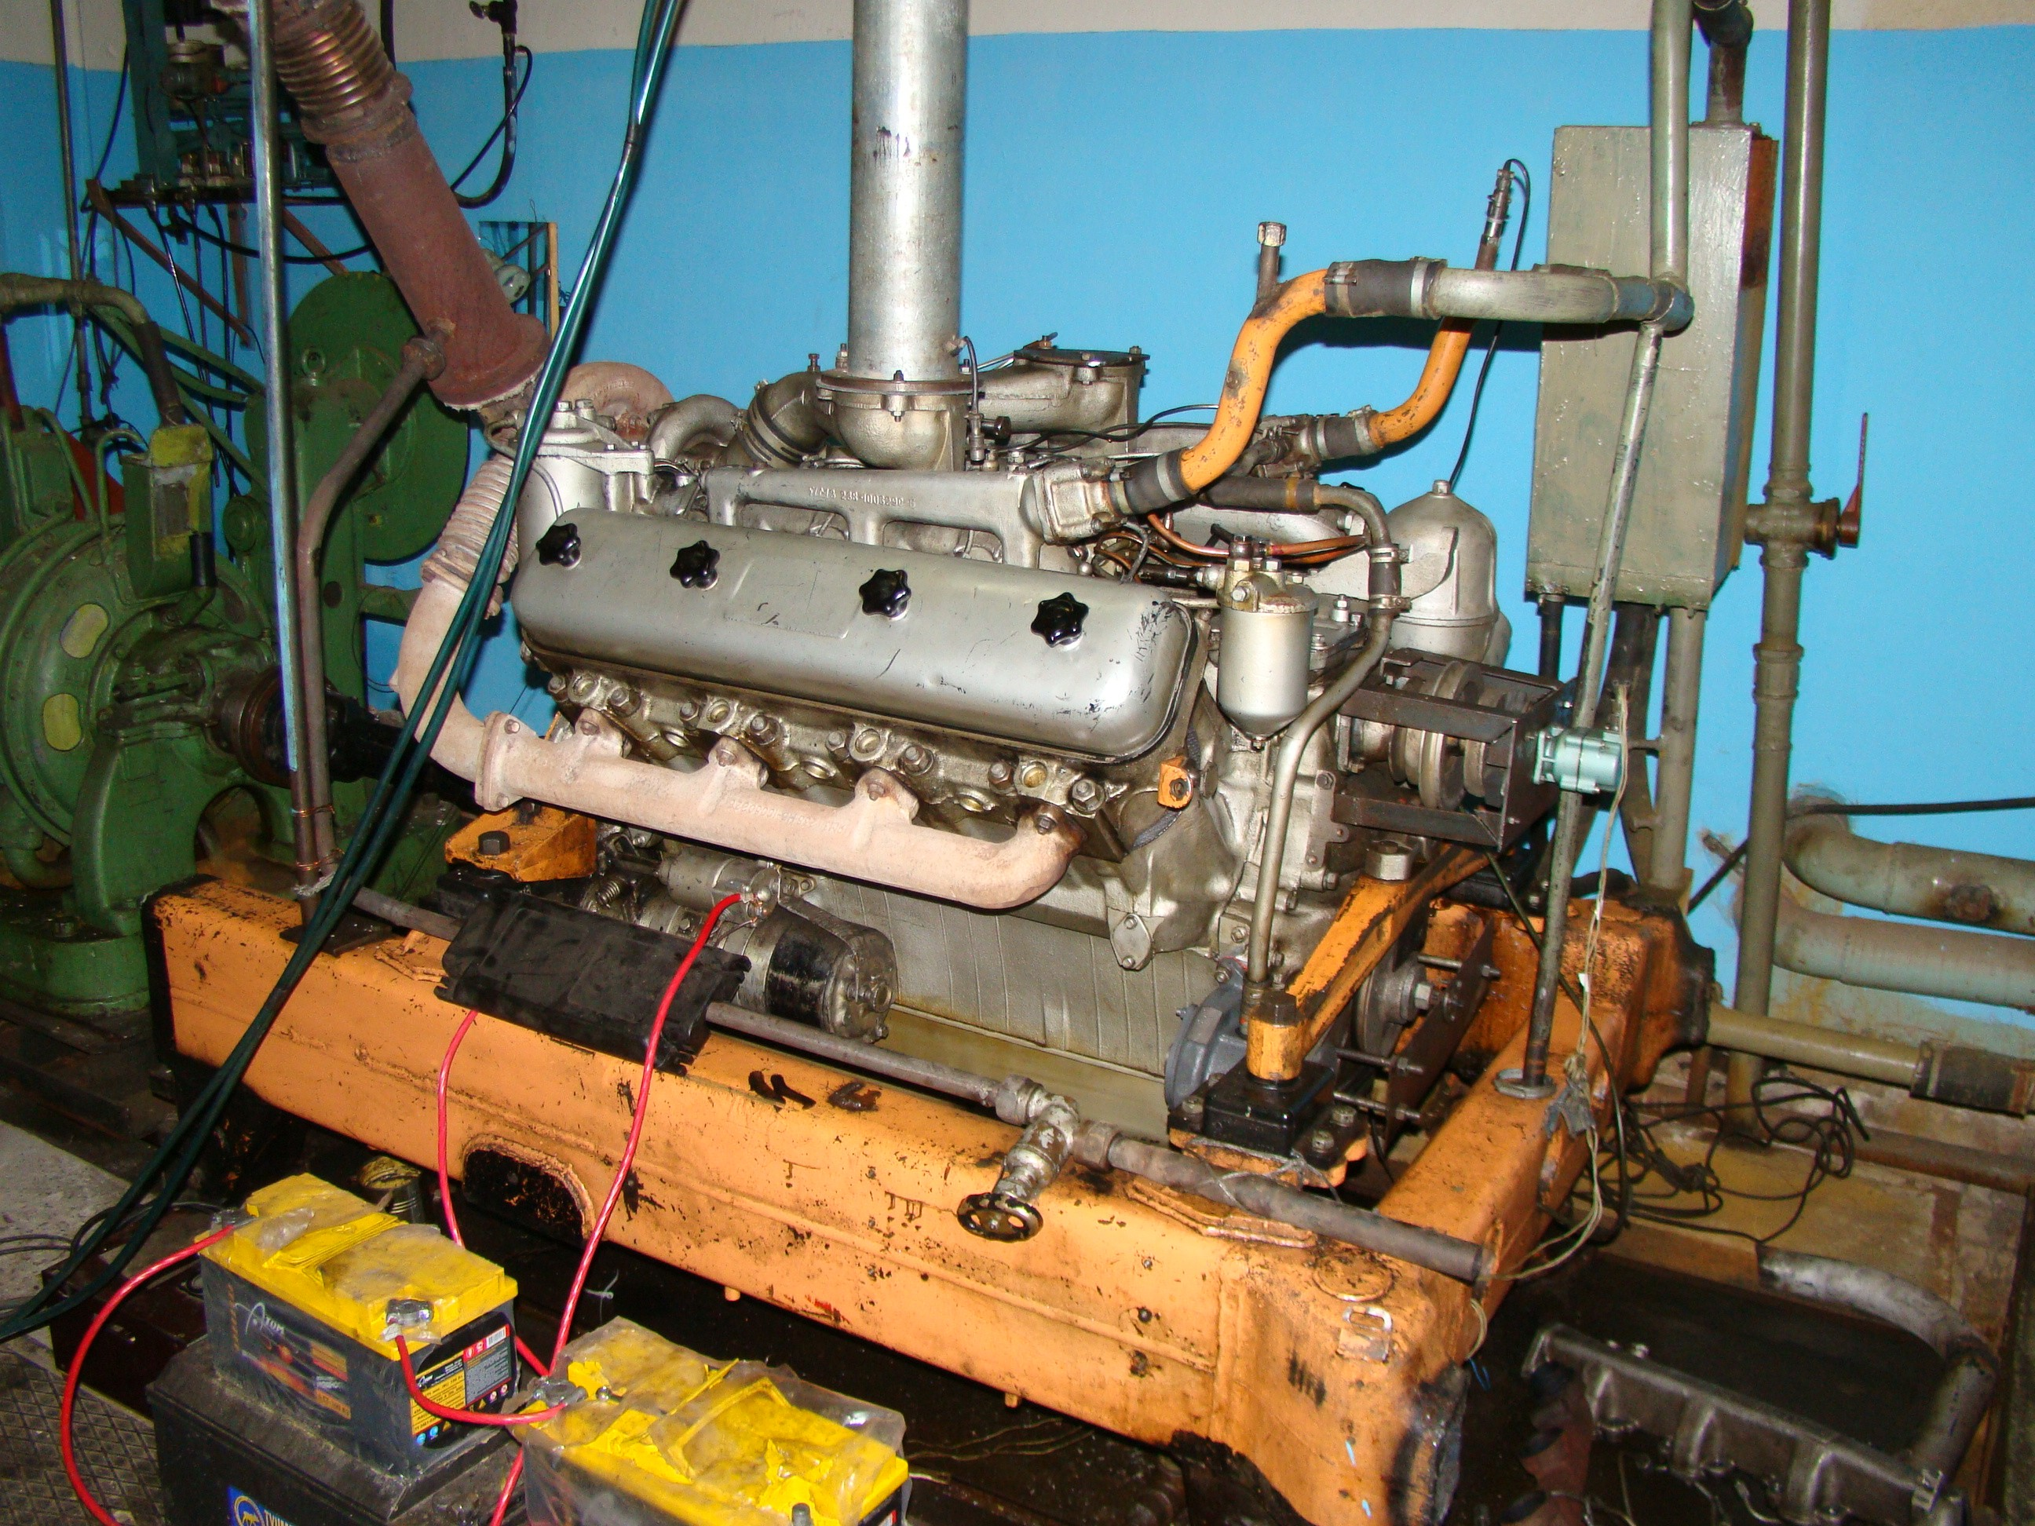
Рис. 4.7. Стенд дизельного двигателя ЯМЗ-238НБ.

Таблица 26. Нагрузочные характеристики двигателя ЯМЗ-238 при
работе с устройством ММТ, n = 1200 об/мин.
№ режима | Me, нм | Gт, кг/ч | ge, кг/ кВтч | ηе
Базовый вариант
1 | 0,0 | 5,58 | - | 0,0
2 | 109,4 | 7,82 | 0,569 | 0,149
3 | 208,9 | 11,68 | 0,445 | 0,190
4 | 308,4 | 14,50 | 0,374 | 0,226
5 | 407,9 | 18,98 | 0,370 | 0,229
Вариант при работе с устройством ММТ
1 | 0,0 | 5,11 | - | 0,0
2 | 109,4 | 6,98 | 0,507 | 0,167
3 | 208,9 | 10,94 | 0,417 | 0,203
4 | 313,4 | 14,43 | 0,366 | 0,231
5 | 407,9 | 18,39 | 0,359 | 0,236

Таблица 27. Нагрузочные характеристики двигателя ЯМЗ-238 при
работе с устройством ММТ, n = 1400 об/мин.
№ режима | Me, нм | Gт, кг/ч | ge, кг/ кВт·ч | ηе
Базовый вариант
1 | 0,0 | 7,14 | - | 0,0
2 | 109,8 | 10,77 | 0,669 | 0,127
3 | 209,6 | 14,50 | 0,472 | 0,179
4 | 309,3 | 18,03 | 0,398 | 0,213
5 | 409,1 | 23,08 | 0,390 | 0,217
Вариант при работе с устройством ММТ
1 | 0,0 | 6,75 | - | 0,0
2 | 109,8 | 9,71 | 0,603 | 0,140
3 | 209,6 | 13,97 | 0,455 | 0,186
4 | 309,3 | 17,35 | 0,383 | 0,221
5 | 409,1 | 22,21 | 0,370 | 0,229

Таблица 28. Характеристики холостого хода двигателя ЯМЗ-238
при работе с устройством ММТ.
n, об/мин | Gт, кг/ч | α | СО,% | CH, ppm | NO_{x}, ppm
Базовый вариант

800 | 3,13 | 9,621 | 0,031 | 17 | 86
1000 | 4,14 | 9,453 | 0,028 | 17 | 93
1200 | 5,43 | 8,602 | 0,028 | 19 | 103
1400 | 6,96 | 7,749 | 0,028 | 18 | 116
1500 | 8,31 | 6,963 | 0,027 | 18 | 145
Вариант при работе с устройством ММТ

800 | 2,69 | 11,008 | 0,029 | 17 | 90
1000 | 3,72 | 10,269 | 0,027 | 17 | 94
1200 | 4,98 | 9,307 | 0,027 | 16 | 100
1400 | 6,58 | 8,221 | 0,024 | 16 | 120
1500 | 7,54 | 7,630 | 0,024 | 15 | 148

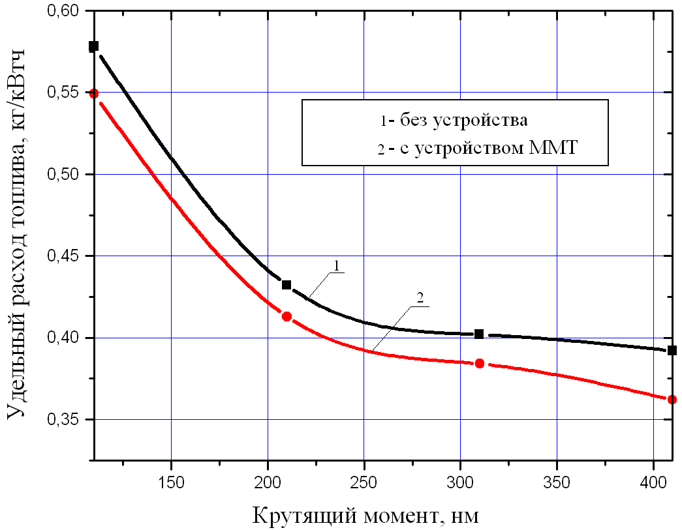

Рис. 4.8. Изменение удельного расхода топлива по нагрузочной характеристике, n = 1200 об/мин.

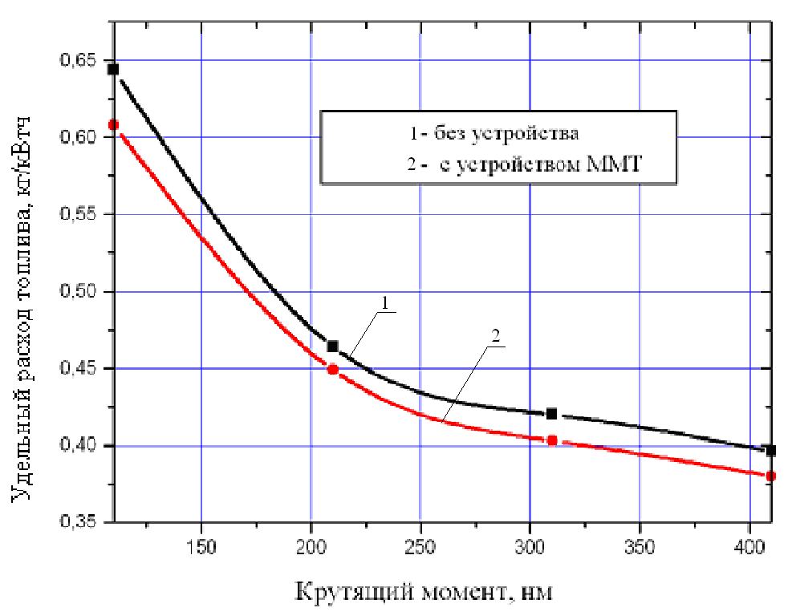

Рис.4.9. Изменение удельного расхода топлива по нагрузочной
характеристике, n = 1400 об/мин.

По результатам этого исследования можно сделать следующие выводы:
- подтверждается положительное влияние устройства «Молекулярный модификатор топлива» (ММТ) на процессы смесеобразования и сгорания в дизельном двигателе, что выражается определенным снижением расхода топлива и ростом К.П.Д. двигателя;
- для анализа получаемых эффектов были введены промежуточные баллы мощности, экономичности, эффективного К.П.Д., токсичности отдельно по компонентам СО, СН, NОx, рассчитываемые как усредненные проценты отклонения параметров двигателя, полученных при работе на испытуемом дизельном топливе, прошедшем обработку устройством ММТ, относительно эталонного. Усреднение проводилось по 20 режимам нагрузочных характеристик. Эффекты, рассчитанные по этой методике, сведены в табл. 29.
Табл. 29. Усредненные эффекты (%), при использовании устройства ММТ.
 | Усредненные эффекты, % относительно базы
 | Расход топлива | Эффек. к.п.д. | СО | СН | NOx | Дым
C устройством ММТ | - 6,2 | + 6,2 | - 5,4 | - 6,8 | + 5,3 | - 24,0

Выражено существенное положительное влияние устройства ММТ на расход топлива (снижение на 6 %) и эффективный КПД двигателя (рост на 6 %), а также на содержание в отработавших газах твердых частиц (снижение на 24%). Однако при этом наблюдается незначительный рост содержания в отработавших газах компоненты NOx. Эти влияния четко подтверждают факт активации процесса сгорания. Кроме того, уменьшение расхода топлива приводит к увеличению коэффициента избытка воздуха, что иллюстрируется графиками на рис.4.10 – 4.12.

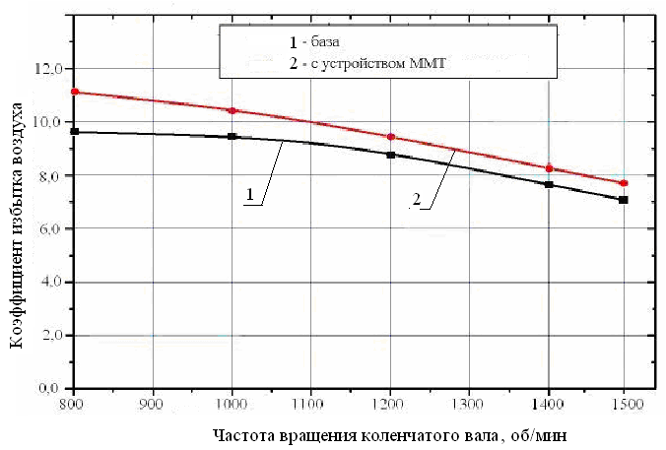

Рис. 4.10. Зависимость коэффициента избытка воздуха от частоты
вращения коленчатого вала двигателя ЯМЗ-238НБ на холостом ходу.

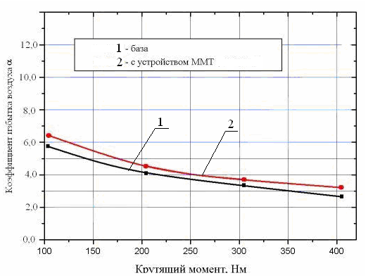

Рис. 4.11. Зависимость коэффициента избытка воздуха от нагрузки
двигателя ЯМЗ-238НБ по нагрузочной характеристике
n = 1200 об/мин.

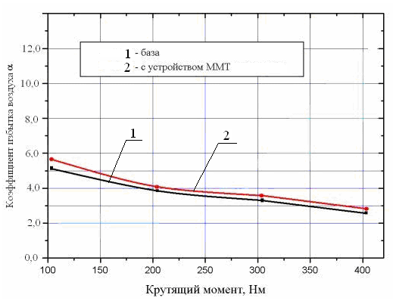
Рис. 4.12. Зависимость коэффициента избытка воздуха от нагрузки
двигателя ЯМЗ-238НБ по нагрузочной характеристике n = 1400 об/мин.

Из приведенных графиков видно, что при включении устройства ММТ коэффициент избытка воздуха увеличивается на всех режимах работы двигателя. При этом усредненное значение коэффициента избытка воздуха на холостом ходу двигателя, достигает наибольшей величины, равной 9,6.
Как и в случае с бензиновым двигателем, прослеживается влияние расхода топлива, проходящего через устройство ММТ, на эффективность его работы. Так, если на режимах холостого хода эффект снижения расхода топлива превышает 10%, то на нагрузочных режимах он снижается до 2 - 4%.
Необходимо отметить, что измерения теплоты сгорания модифицированного дизельного топлива не выполнялись. Поэтому в расчет КПД было заложено табличное значение теплоты сгорания дизельного топлива. Истинное значение механического КПД всех двигателей, на которых выполнялись стендовые испытания, должно несколько повышаться за счет очистки от нагара деталей цилиндро-поршневой группы и некоторого увеличения компрессии двигателей.

4.3. Стендовые ресурсные испытания бензинового двигателя ВАЗ-2111.
Целью этих испытаний являлось исследование влияния устройства «Молекулярный модификатор топлива ММТ» на мощностные, экономические, экологические и ресурсные показатели впрыскового бензинового автомобильного двигателя. Кроме того, в ходе испытаний исследовалось изменение склонности топлив к образованию загрязнений двигателя при установке устройства «ММТ».
Методика ресурсных испытаний включала следующие этапы:
- разборка, дефектация, очистка рабочих поверхностей двух двигателей – одного контрольного и одного экспериментального, работающего с устройством «ММТ», точное взвешивание контрольных деталей (поршневых колец, вкладышей подшипников, впускных и выпускных клапанов, свечей зажигания);
- установка двигателей на стенды, монтаж комплекса измерительной аппаратуры;
- снятие базовых характеристик двигателя при работе на нагрузочных характеристиках при n = 2000 и 3000 об/мин;
- монтаж на экспериментальный двигатель устройства «ММТ», закольцовка топливной магистрали на расходный бак через трубопровод обратного слива;
- снятие контрольных характеристик двигателя при работе на нагрузочных характеристиках при n = 2000 и 3000 об/мин;
- параллельная наработка экспериментального и контрольного двигателей на идентичных режимах в течение 80 моточасов;
- отбор проб бензина из расходного бака установки, на которой проводились испытания устройства «ММТ», определение октанового числа базового бензина и бензина, прошедшего обработку устройством «ММТ», на установке УИТ-65;
- снятие итоговых характеристик двигателя при совместной работе с устройством «ММТ» при работе на нагрузочных характеристиках при n = 2000 и 3000 об/мин;
- разборка двигателей, дефектация, визуальный анализ степени загрязненности, взвешивание контрольных деталей.
Испытания проводились на идентичных моторных стендах с двигателями ВАЗ-2111 (впрысковый бензиновый). Двигатели были установлены на тормозных стендах типа «MS-VSETIN», оборудованных измерительной аппаратурой, позволяющей контролировать основные параметры работы двигателей.

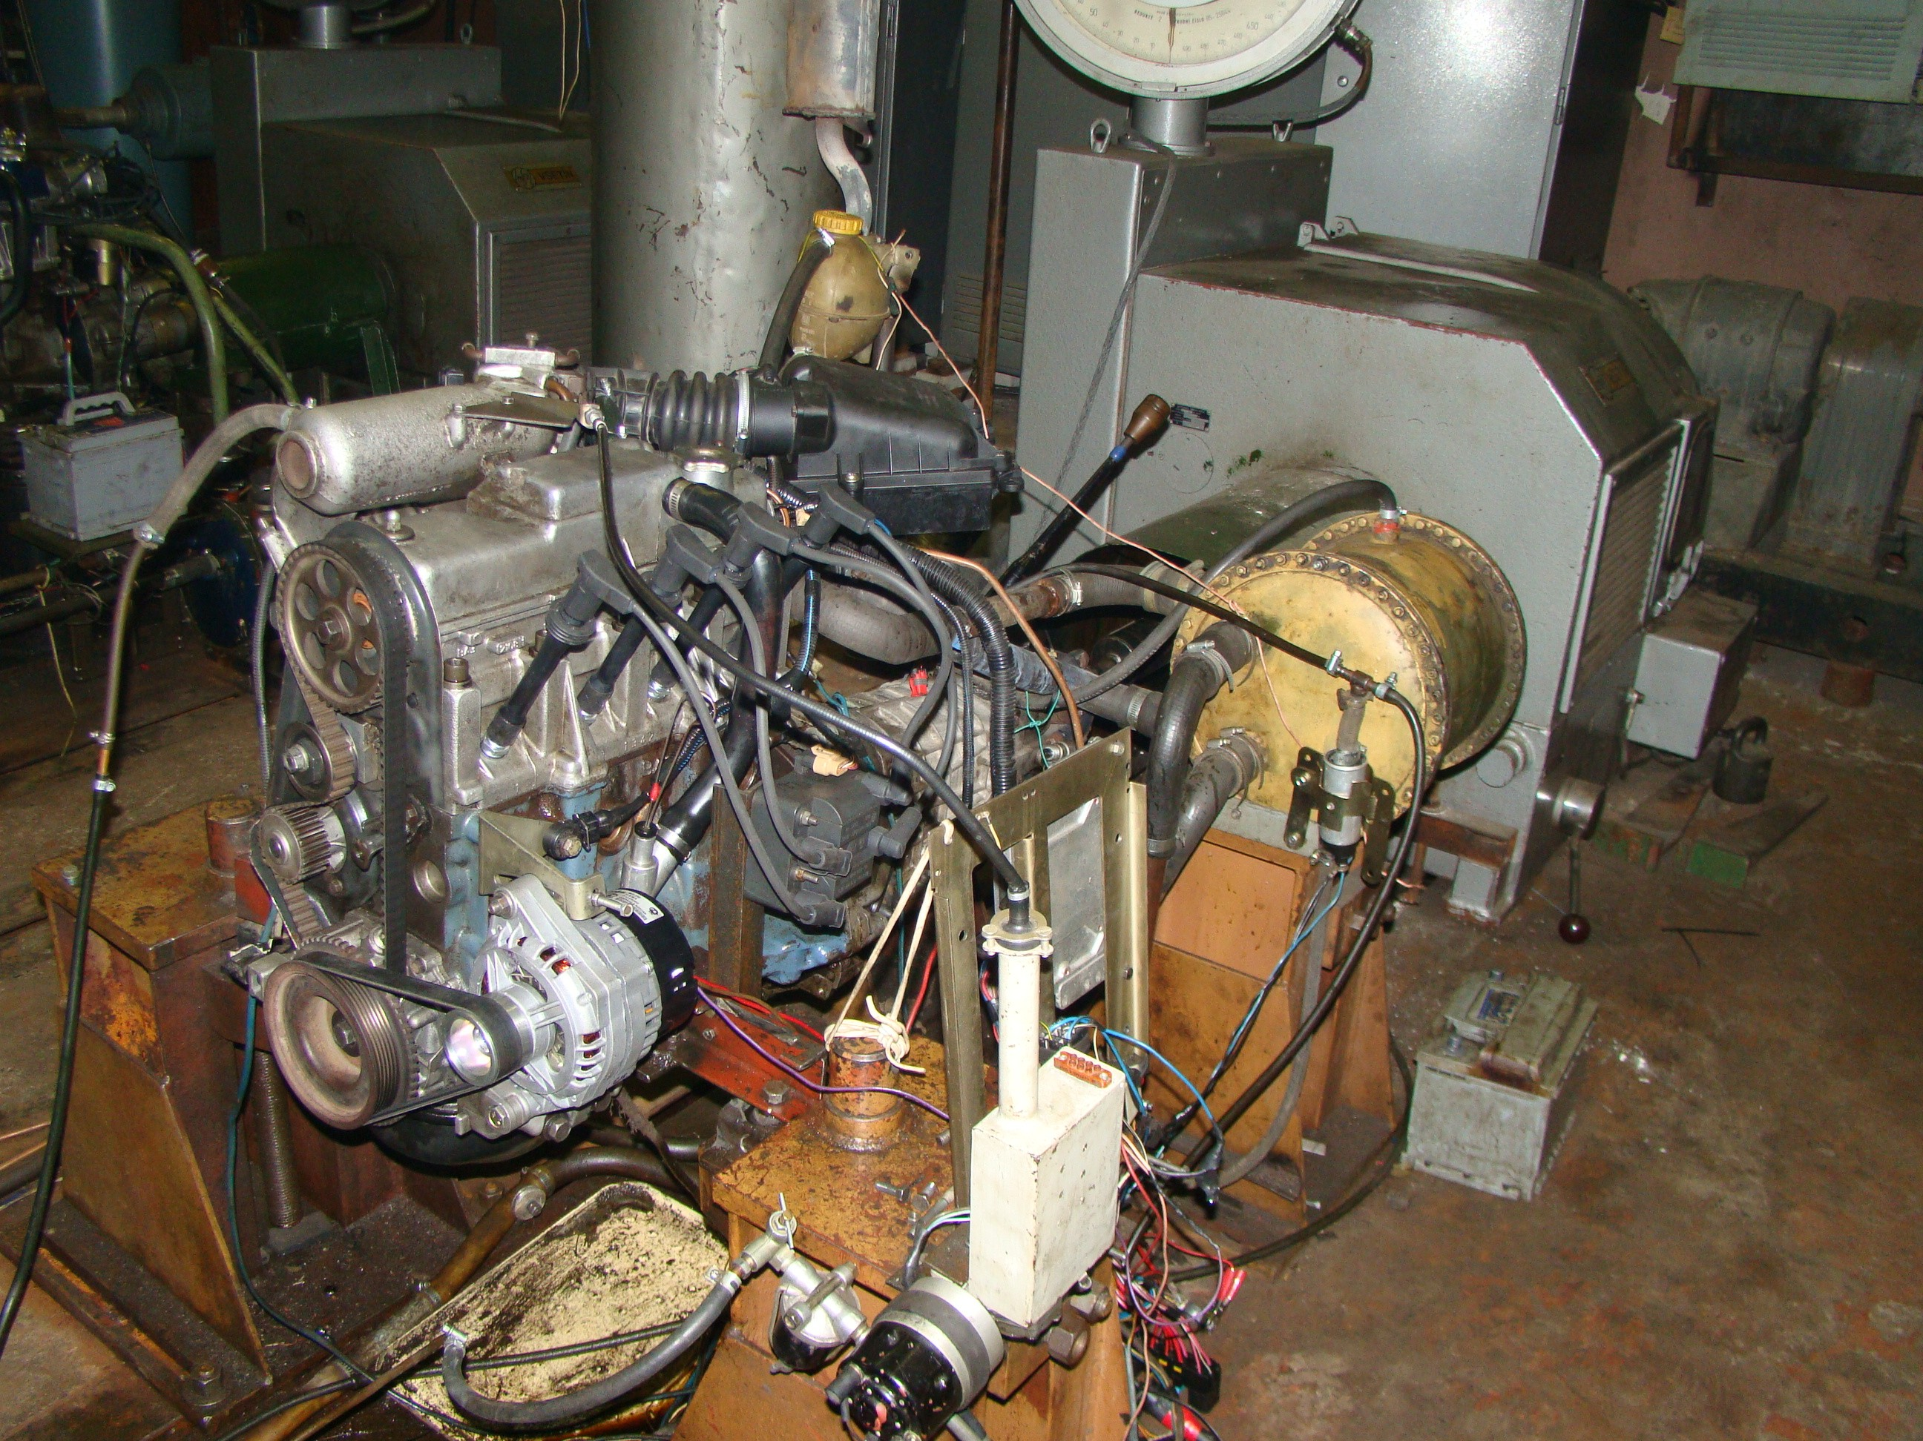

Рис. 4.13. Стенд с двигателем ВАЗ-2111 для длительных
(ресурсных) испытаний.

Процедура испытаний бензинового двигателя осуществлялась согласно требованиям ГОСТ 14846-81 «Двигатели автомобильные. Методы стендовых испытаний».
В процессе испытаний замерялись следующие величины:

Параметр Погрешность
измерения

Частота вращения коленчатого вала, об/мин 10,0
Крутящий момент, нм 0,5
Расход топлива, кг/час 0,01
Расход воздуха, кг/час 1%
Содержание СО 3%
Содержание СН 5%
Содержание NO,СO2 5%

Испытания проводились на бензине АИ-95 «Славнефть», не содержащем моющих присадок.
Согласно методике проведения испытаний, замеры базовых, промежуточных и итоговых характеристик двигателя производились на двух нагрузочных характеристиках.
В таблицах использованы следующие обозначения:
n –частота вращения коленчатого вала двигателя;
Ме –эффективный крутящий момент;
Nе- эффективная мощность;
Gт – часовой расход топлива;
ge – удельный расход топлива;
ηе – эффективный к.п.д.;
ηi – индикаторный к.п.д.;
α - коэффициент избытка воздуха;
СО – содержание окиси углерода в отработавших газах двигателя;
СО₂ – содержание окиси углерода в отработавших газах двигателя;
NOx – содержание окиси азота в отработавших газах двигателя;
СН – содержание остаточных углеводородов в отработавших газах
двигателя.
Результаты испытаний представлены в таблицах 30, 31 и на графиках рис. 4.14 – 4.15.
По ходу испытаний, для оценки влияния устройства «ММТ» на октановое число топлива, было произведено измерение октанового числа образцов бензинов по исследовательскому методу (ОЧИ).
Первый образец бензина – базовый бензин, на котором проводились испытания контрольного двигателя.
Второй образец бензина был взят из расходной емкости экспериментальной установки, в которую был организован прием топлива из трубопровода обратного слива двигателя. Отбор пробы был произведен после выработки двигателем, оснащенным устройством «ММТ», 0,75 объема расходной емкости ( 30 литров).
Измерение ОЧИ производилось на установке УИТ-65 согласно ГОСТ 8226.
Результаты измерения:
- ОЧИ образца бензина АИ-95 - 93,2 единицы
- ОЧИ образца модифицированного бензина - 92,3 единицы.
Таким образом, обработка бензина устройством «ММТ» приводит к заметному снижению октанового числа топлива, что подтверждает его активацию.
Косвенно этот факт подтверждается появлением детонации на режимах с максимальной нагрузкой после длительной работы двигателя с устройством «ММТ».
После испытаний двигатели были демонтированы со стендов, разобраны, продефектованы. По результатам визуального анализа существенных дефектов, нарушающих работоспособность двигателей, выявлено не было.

Таблица. 30. Нагрузочные характеристики двигателя ВАЗ-2111 при работе с
устройством ММТ, n = 2000 об/мин.
N режима | Me, нм | Nе, кВт | Gт, кг/ч | ge, кг/ кВтч | ηе | ηi | Тог, град.С | СО,% | CH, ppm | NO, ppm | α
1 | 19,41 | 4,07 | 2,34 | 0,576 | 0,142 | 0,284 | 406 | 0,514 | 101 | 1287 | 1,011
2 | 40,50 | 8,48 | 3,25 | 0,383 | 0,214 | 0,311 | 445 | 0,622 | 105 | 2173 | 1,010
3 | 60,24 | 12,62 | 4,03 | 0,320 | 0,256 | 0,331 | 497 | 0,742 | 108 | 2603 | 1,006
4 | 80,99 | 16,96 | 5,03 | 0,296 | 0,276 | 0,333 | 576 | 0,620 | 82 | 2514 | 1,004
5 | 102,4 | 21,45 | 6,79 | 0,317 | 0,258 | 0,299 | 601 | 5,165 | 114 | 625 | 0,872
N режима | Me, нм | Nе, кВт | Gт, кг/ч | ge, кг/ кВтч | ηе | ηi | Тог, град.С | СО,% | CH, ppm | NO, ppm | α
1 | 20,41 | 4,28 | 2,23 | 0,521 | 0,157 | 0,306 | 408 | 0,489 | 85 | 1412 | 1,010
2 | 41,16 | 8,62 | 3,13 | 0,363 | 0,225 | 0,326 | 449 | 0,599 | 98 | 2258 | 1,008
3 | 62,25 | 13,04 | 3,88 | 0,298 | 0,275 | 0,353 | 500 | 0,697 | 99 | 2760 | 1,006
4 | 81,66 | 17,10 | 4,91 | 0,287 | 0,285 | 0,344 | 581 | 0,582 | 77 | 2623 | 1,006
5 | 103,1 | 21,59 | 6,65 | 0,308 | 0,266 | 0,307 | 604 | 4,775 | 102 | 649 | 0,877
N режима | Me, нм | Nе, кВт | Gт, кг/ч | ge, кг/ кВтч | ηе | ηi | Тог, град.С | СО,% | CH, ppm | NO, ppm | α
1 | 21,08 | 4,42 | 2,19 | 0,495 | 0,165 | 0,317 | 408 | 0,474 | 82 | 1456 | 1,008
2 | 41,16 | 8,62 | 3,06 | 0,355 | 0,230 | 0,334 | 451 | 0,571 | 91 | 2380 | 1,008
3 | 61,58 | 12,90 | 3,71 | 0,288 | 0,284 | 0,366 | 502 | 0,670 | 94 | 2856 | 1,006
4 | 81,33 | 17,03 | 4,82 | 0,283 | 0,289 | 0,350 | 580 | 0,519 | 73 | 2743 | 1,002
5 | 104,5 | 21,90 | 6,61 | 0,301 | 0,271 | 0,322 | 603 | 4,254 | 103 | 688 | 0,884

Табл. 31. Нагрузочные характеристики двигателя ВАЗ-2111 при работе с устройством ММТ, n = 3000 об/мин.
N режима | Me, нм | Nе, кВт | Gт, кг/ч | ge, кг/ кВтч | ηе | ηi | Тог, град.С | СО,% | CH, ppm | NO, ppm | α
1 | 21,09 | 6,63 | 2,95 | 0,445 | 0,184 | 0,352 | 528 | 0,511 | 71 | 1650 | 1,018
2 | 40,85 | 12,83 | 4,28 | 0,333 | 0,246 | 0,357 | 582 | 0,695 | 89 | 2877 | 1,010
3 | 60,60 | 19,04 | 5,52 | 0,290 | 0,282 | 0,365 | 630 | 0,701 | 75 | 2994 | 1,005
4 | 79,68 | 25,03 | 6,57 | 0,262 | 0,312 | 0,378 | 664 | 0,684 | 71 | 3084 | 1,004
5 | 106,5 | 33,45 | 10,11 | 0,304 | 0,271 | 0,311 | 672 | 5,894 | 135 | 860 | 0,862
N режима | Me, нм | Nе, кВт | Gт, кг/ч | ge, кг/ кВтч | ηе | ηi | Тог, град.С | СО,% | CH, ppm | NO, ppm | α
1 | 20,82 | 6,54 | 2,77 | 0,423 | 0,193 | 0,373 | 530 | 0,468 | 64 | 1763 | 1,014
2 | 41,98 | 13,19 | 4,10 | 0,311 | 0,263 | 0,379 | 585 | 0,614 | 80 | 2956 | 1,011
3 | 61,79 | 19,41 | 5,32 | 0,274 | 0,299 | 0,384 | 635 | 0,624 | 68 | 3005 | 1,008
4 | 81,26 | 25,53 | 6,27 | 0,245 | 0,333 | 0,403 | 665 | 0,621 | 64 | 3112 | 1,002
5 | 106,1 | 33,34 | 9,86 | 0,296 | 0,276 | 0,317 | 674 | 5,545 | 118 | 895 | 0,869
N режима | Me, нм | Nе, кВт | Gт, кг/ч | ge, кг/ кВтч | ηе | ηi | Тог, град.С | СО,% | CH, ppm | NO, ppm | α
1 | 21,16 | 6,65 | 2,72 | 0,409 | 0,200 | 0,383 | 533 | 0,441 | 60 | 1857 | 1,018
2 | 41,30 | 12,98 | 4,02 | 0,310 | 0,264 | 0,388 | 588 | 0,597 | 74 | 3001 | 1,010
3 | 61,45 | 19,31 | 5,20 | 0,269 | 0,304 | 0,392 | 640 | 0,611 | 66 | 3128 | 1,007
4 | 80,59 | 25,32 | 6,26 | 0,247 | 0,331 | 0,401 | 671 | 0,599 | 61 | 3269 | 1,004
5 | 108,8 | 34,18 | 10,11 | 0,296 | 0,277 | 0,317 | 675 | 5,413 | 111 | 947 | 0,872

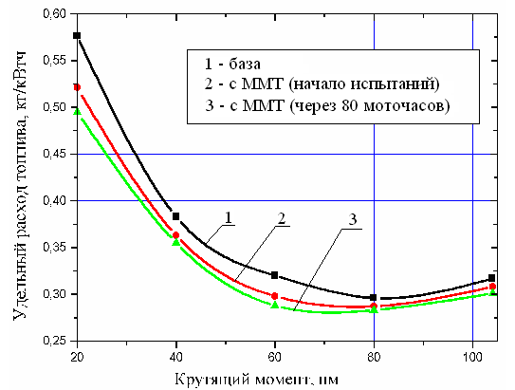

Рис. 4.14. Изменение удельного расхода топлива по нагрузочной
характеристике, n = 2000 об/мин.

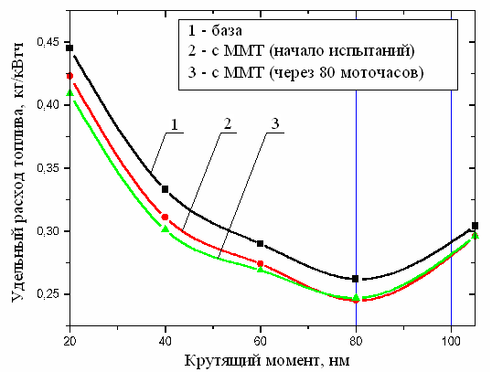

Рис. 4.15. Изменение удельного расхода топлива по нагрузочной
характеристике, n = 3000 об/мин.

Результаты весового анализа контрольных деталей до и после длительных испытаний сведены в таблицы 32 – 41. Изменение массы вкладышей подшипников коленчатого вала и поршневых колец характеризует степень и темп износа (таблицы 32 – 35).

Таблица 32. Массы коренных вкладышей, г (испытания контрольного двигателя).
Шейка | Блок (до) | Блок (после) | Износ, г | Крышка (до) | Крышка (после) | Износ, г
0 | 20,784 | 20,778 | 0,006 | 23,292 | 23,290 | 0,002
1 | 20,911 | 20,907 | 0,004 | 23,170 | 23,165 | 0,005
2 | 20,810 | 20,805 | 0,005 | 23,057 | 23,050 | 0,007
3 | 20,580 | 20,574 | 0,006 | 23,120 | 23,111 | 0,009
4 | 20,981 | 20,976 | 0,005 | 23,094 | 23,083 | 0,011
Суммарно |  |  | 0,026 | Суммарно |  | 0,034

Таблица 33. Массы коренных вкладышей, г (испытания двигателя с устройством ММТ).
Шейка | Блок (до) | Блок (после) | Износ, г | Крышка (до) | Крышка (после) | Износ, г
0 | 20,659 | 20,654 | 0,005 | 23,084 | 23,081 | 0,003
1 | 20,655 | 20,650 | 0,005 | 23,076 | 23,072 | 0,004
2 | 20,715 | 20,712 | 0,003 | 23,060 | 23,055 | 0,006
3 | 20,726 | 20,721 | 0,005 | 23,110 | 23,101 | 0,009
4 | 20,758 | 20,754 | 0,004 | 23,084 | 23,074 | 0,010
Суммарно |  |  | 0,022 | Суммарно |  | 0,032

Таблица 34. Массы шатунных вкладышей, г (испытания контрольного двигателя).

Цилиндр | Шатун (до) | Шатун (после) | Износ, г | Крышка (до) | Крышка (после) | Износ, г
1 | 21,684 | 21,671 | 0,013 | 21,712 | 21,701 | 0,011
2 | 21,654 | 21,539 | 0,015 | 21,624 | 21,611 | 0,013
3 | 21,702 | 21,687 | 0,015 | 21,595 | 21,584 | 0,011
4 | 21,655 | 21,541 | 0,014 | 21,586 | 21,572 | 0,014
Суммарно |  |  | 0,057 | Суммарно |  | 0,049

Таблица 35. Массы шатунных вкладышей, г (испытания двигателя с устройством ММТ).

Цилиндр | Шатун (до) | Шатун (после) | Износ, г | Крышка (до) | Крышка (после) | Износ, г
1 | 21,692 | 21,681 | 0,011 | 21,734 | 21,724 | 0,010
2 | 21,630 | 21,615 | 0,015 | 21,659 | 21,645 | 0,014
3 | 21,637 | 21,623 | 0,014 | 21,721 | 21,711 | 0,010
4 | 21,644 | 21,632 | 0,012 | 21,704 | 21,692 | 0,012
Суммарно |  |  | 0,052 | Суммарно |  | 0,046

Таблица 36. Массы поршневых колец, г (испытания контрольного двигателя).
Цилиндр 1 | До испытаний | После испытаний | Износ
Цилиндр 1 | 7,33 | 7,324 | 0,006
Цилиндр 1 | 10,014 | 10,011 | 0,003
Цилиндр 1 | 9,949 | 9,945 | 0,004
Цилиндр 1 | Суммарно |  | 0,013
Цилиндр 2 | 7,209 | 7,201 | 0,008
Цилиндр 2 | 10,119 | 10,112 | 0,007
Цилиндр 2 | 9,793 | 9,789 | 0,004
Цилиндр 2 | Суммарно |  | 0,019
Цилиндр 3 | 7,119 | 7,114 | 0,005
Цилиндр 3 | 10,107 | 10,101 | 0,006
Цилиндр 3 | 9,855 | 9,850 | 0,005
Цилиндр 3 | Суммарно |  | 0,016
Цилиндр 4 | 7,182 | 7,172 | 0,010
Цилиндр 4 | 10,145 | 10,141 | 0,004
Цилиндр 4 | 9,764 | 9,760 | 0,004
Цилиндр 4 | Суммарно |  | 0,018

Таблица 37. Массы поршневых колец, г (испытания двигателя
с устройством ММТ).
Цилиндр 1 | До испытаний | После испытаний | Износ
Цилиндр 1 | 7,326 | 7,321 | 0,005
Цилиндр 1 | 10,015 | 10,011 | 0,004
Цилиндр 1 | 9,948 | 9,945 | 0,003
Цилиндр 1 | Суммарно |  | 0,012
Цилиндр 2 | 7,152 | 7,145 | 0,007
Цилиндр 2 | 10,115 | 10,110 | 0,005
Цилиндр 2 | 9,810 | 9,805 | 0,005
Цилиндр 2 | Суммарно |  | 0,017
Цилиндр 3 | 7,053 | 7,047 | 0,006
Цилиндр 3 | 10,180 | 10,175 | 0,005
Цилиндр 3 | 9,925 | 9,921 | 0,004
Цилиндр 3 | Суммарно |  | 0,015
Цилиндр 4 | 7,350 | 7,342 | 0,008
Цилиндр 4 | 10,130 | 10,124 | 0,006
Цилиндр 4 | 9,874 | 9,870 | 0,004
Цилиндр 4 | Суммарно |  | 0,018

Из результатов весового анализа следует, что применение устройства «ММТ» приводит к слабовыраженному эффекту уменьшения скоростей износа. Однако величина этого эффекта лишь незначительно превышает предел погрешности эксперимента.
Для оценки уровня отложений, образовавшихся при неполном сгорании топлива на рабочих поверхностях камеры сгорания и газовоздушного тракта, было произведено взвешивание впускных и выпускных клапанов и свечей зажигания контрольного и экспериментального двигателей, отработавших эквивалентные циклы испытаний. Результаты взвешивания клапанов представлены в таблицах 38, 39, свечей зажигания – в таблицах 40, 41.

Таблица 38. Масса клапанов, г (испытания контрольного двигателя)
Клапан | До | После | Изменение массы
Выпускной 1 цил. | 69,234 | 69,245 | + 0,011
Впускной, 1 цил. | 73,044 | 73,198 | + 0,154
Впускной, 2 цил. | 74,133 | 73,265 | + 0,132
Выпускной 2 цил. | 69,478 | 69,490 | + 0,012
Выпускной 3 цил. | 69,288 | 69,301 | + 0,013
Впускной, 3 цил. | 72,909 | 73,055 | + 0,146
Впускной, 4 цил. | 73,239 | 73,403 | + 0,164
Выпускной 4 цил. | 69,262 | 69,273 | + 0,011

Таблица 39. Масса клапанов, г (испытания двигателя с устройством ММТ)
Клапан | До | После | Изменение массы
Выпускной цилиндра 1 | 69,783 | 69,798 | + 0,015
Впускной цилиндра 1 | 73,513 | 73,745 | + 0,232
Впускной  цилиндра 2 | 74,339 | 74,540 | + 0,201
Выпускной цилиндра 2 | 69,696 | 69,712 | + 0,016
Выпускной цилиндра 3 | 69,240 | 69,254 | + 0,014
Впускной  цилиндра 3 | 74,233 | 74,422 | + 0,189
Впускной  цилиндра 4 | 73,990 | 74,210 | + 0,220
Выпускной цилиндра 4 | 69,002 | 69,017 | + 0,015

Таблица 40. Масса свечей зажигания, г
(испытания контрольного двигателя)
Цилиндр | Свечи(до) | Свечи(после) | Изменение массы
1 | 55,441 | 55,496 | + 0,055
2 | 55,404 | 55,452 | + 0,048
3 | 55,276 | 55,318 | + 0,042
4 | 55,625 | 55,687 | + 0,062

Таблица 41. Масса свечей зажигания, г
(испытания двигателя с устройством ММТ)
Цилиндр | Свечи(до) | Свечи(после) | Изменение массы
1 | 54,920 | 54,954 | + 0,034
2 | 54,849 | 54,881 | + 0,032
3 | 54,873 | 54,912 | + 0,039
4 | 54,735 | 54,786 | + 0,051

Фотографии загрязненных поверхностей поршней, головки блока цилиндров, клапанов и свечей зажигания приведены на рис. 4.16 – 4.23.
Результаты весового анализа контрольных элементов и визуальный анализ загрязненности рабочих поверхностей контрольного и экспериментального двигателей свидетельствуют о заметном снижении темпа загрязнения двигателя при применении устройства ММТ.
По результатам проведенного исследования можно сделать следующие выводы:
- проведенное исследование подтвердило вывод ранее проведенных стендовых испытаний о том, что устройство «Молекулярный модификатор топлива ММТ» вносит определенные изменения в работу двигателя, вызванные интенсификацией предпламенных процессов в камере сгорания бензинового двигателя. Полученные эффекты повышения топливной экономичности и изменения экологических характеристик двигателя, замеренные на первой стадии ресурсных испытаний, близки к полученным на первом этапе – при стендовых испытаниях. После 80-ти часового цикла эти эффекты заметно увеличились;
- для анализа полученных эффектов были введены промежуточные баллы мощности, экономичности, эффективного к.п.д., токсичности отдельно по компонентам СО, СН, NО_{x}, рассчитываемые как усредненные проценты отклонения параметров двигателя, полученных при работе на испытуемом бензине, прошедшем обработку устройством ММТ, относительно эталонного. Усреднение проводилось по 27 режимам нагрузочных и внешней скоростной характеристике. Результаты расчета показателей качества, замеренных и рассчитанных по итогам испытаний, сведены в таблицу 42.

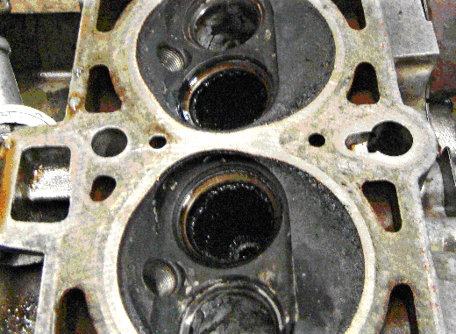

Рис. 4.16. Отложения на головке цилиндров контрольного двигателя.

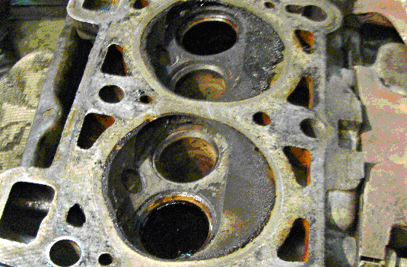

Рис. 4.17. Отложения на головке цилиндров после цикла испытаний
двигателя с устройством ММТ.

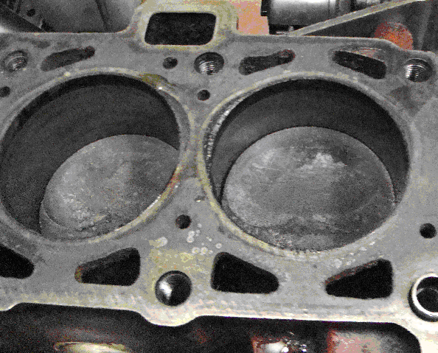
Рис. 4.18. Отложения на поршнях контрольного двигателя.
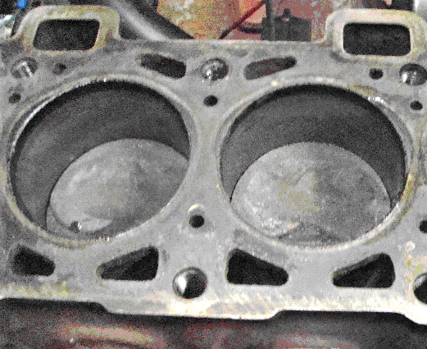
Рис.4.19. Отложения на поршнях двигателя после испытаний
с устройством ММТ.

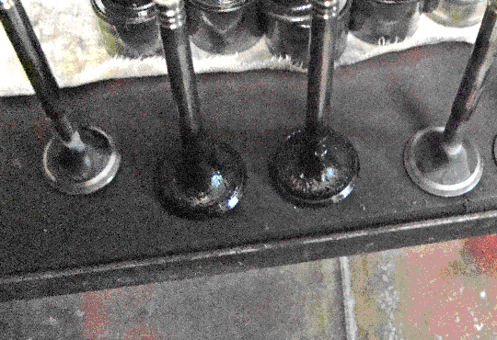

Рис. 4.20. Отложения на клапанах контрольного двигателя.

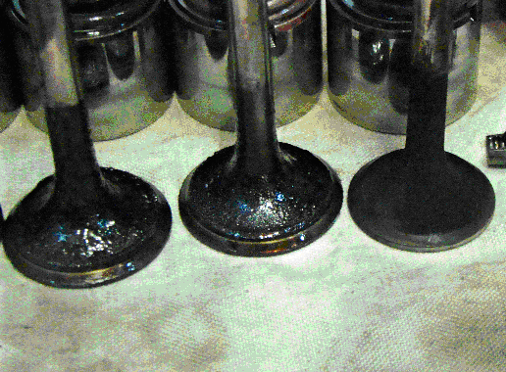

Рис. 4.21. Отложения на клапанах после цикла испытаний двигателя с устройством ММТ.
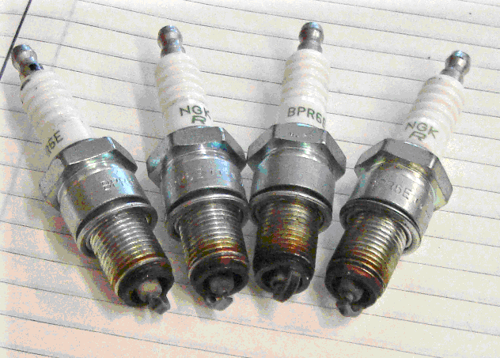

Рис. 4.22. Отложения на свечах контрольного двигателя.
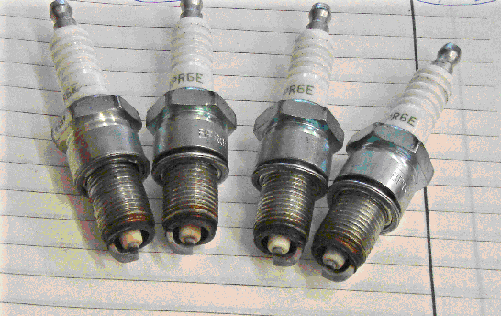

Рис. 4.23. Отложения на свечах после цикла испытаний двигателя
с устройством ММТ.
Табл. 42. Усредненные эффекты (%), при использовании устройства ММТ на впрысковом двигателе, полученные при цикле длительных испытаний.
 | Усредненные эффекты, % относительно базы
 | Расход топлива | СО | СН | NOx | Мощность
Начало испытаний | - 6,03 | - 7,97 | - 10,85 | + 4,02 | + 0,4
После 80 часового цикла | - 8,11 | - 11,57 | - 15,70 | + 7,61 | + 2,03

Результаты испытаний показывают некоторое нарастание эффекта работы устройства «ММТ» по мере его наработки на двигателе. Этот факт не может объясняться выявленным в ходе эксперимента уменьшением степени загрязненности двигателя, так как перед началом испытаний оба двигателя подвергались чистке от нагаров и загрязнений. Можно с уверенностю утверждать, что он объясняется увеличением степени активации топлива при замыкании топливной системы через трубопровод обратного слива топлива на расходный бак.
Факт наличия предварительной активации топлива также подтверждается данными эксперимента по определению октанового числа бензина. Установлено, что бензин, находящееся в расходном баке экспериментальной установки, имеет заметно меньшее октановое число, чем его базовый образец, что свидетельствует об определенной потере его стабильности, очевидно, вызванной физико-химическими преобразованиями, активированными устройством ММТ.
Принимая во внимание, что среднее уменьшение расхода бензина при ресурсных испытаниях составило 8% и, считая его удельную теплоту сгорания равной 44,4 МДж/кг, получим удельную теплоту сгорания модифицированного бензина – 47,95 МДж/кг, что вплотную приближается к удельной теплоте сгорания метана.
Данные визуального анализа степени загрязненности рабочих поверхностей двигателя, а также весовой анализ его контрольных элементов свидетельствует о существенном уменьшении темпа образования отложений в камере сгорания двигателя и на его клапанах.
Исходя из сравнительного анализа темпа износа основных деталей экспериментального и контрольного двигателей, можно сделать вывод о наличии некоторой слабовыраженной тенденции к уменьшению скоростей износа основных сопряжений трения при использовании устройства ММТ.

4.4. Эксплуатационные испытания ДВС с молекулярными
модификаторами топлива.
Эксплуатационные испытания устройств молекулярной модификации дизельного топлива переменным электрическим полем были проведены на различных энергетических установках – двигателях внутреннего сгорания и котельных агрегатах.
Вспомогательный двигатель 6ЧНСП-18/22 дизель генератора ДГР-150/750 (Теплоход «Chelsia»). Испытания проводились в период с 16 по 17 сентября 2008г. К началу испытаний дизель отработал под нагрузкой 14314 часов в качестве привода судового дизельгенератора. Испытания выполнялись с использованием дизельного топлива по ГОСТ 305-82 на трех уровнях мощности: 45, 75, 100 кВт. Затем было включено устройство модификации топлива, и испытания были повторены на тех же уровнях мощности. На одинаковых режимах мощности было зарегистрировано существенное уменьшение расхода топлива.
Изменение параметров работы двигателя представлено в таблицах 43 и 44.

Таблица 43. Изменение параметров работы дизельгенератора 6ЧНСП-18/22.
Измеряемые параметры |  | В штатном режиме  эксплуатации ДГ |  |  | При включенном ММТ
 |  | Нагрузка (кВт) |  |  | Нагрузка (кВт)
 |  | 45 | 75 | 100 | 45 | 75 | 100
Время  измерений | начало | 10,15 | 11,00 | 11,40 | 15,40 | 14,30 | 15,15
Время  измерений | конец | 10,55 | 11,35 | 12,00 | 16,00 | 14,50 | 15,35
Показания  расходомера | начало | 67,5 | 82,8 | 101,0 | 158,0 | 129,0 | 145,0
Показания  расходомера | конец | 81,5 | 98,8 | 113,0 | 164,0 | 137,0 | 155,0
Расход топлива (л/ч) |  | 21,0 | 27,4 | 36,0 | 18,0 | 24,0 | 30,0
Уменьшение расхода топлива % |  |  |  |  | 14,3 | 12,4 | 16,7
Температура  воды ⁰С | в дизель | 35 | 35 | 37 | 35 | 35 | 35
Температура  воды ⁰С | из дизеля | 35 | 40 | 42 | 42 | 40 | 45
Температура масла из дизеля |  | 30 | 35 | 40 | 42 | 35 | 40
Давление  масла | в дизель | 3,8 | 3,7 | 3,4 | 3,6 | 3,8 | 3,6
Давление  масла | до фильтра | 4,6 | 4,5 | 4,2 | 4,4 | 4,6 | 4,4
Давление  масла | в центрифугу | 4,8 | 4,6 | 4,2 | 4,6 | 4,8 | 4,6
Давление воздуха в компрессоре |  | 0,2 | 0,25 | 0,3 | 0,15 | 0,25 | 0,3

Таблица 44. Температура отходящих газов по показаниям штатной измерительной техники.
Измеряемые показатели |  | В штатном режиме  эксплуатации ДГ |  |  | При включенном ММТ
 |  | Нагрузка (кВт) |  |  | Нагрузка (кВт)
 |  | 45 | 75 | 100 | 45 | 75 | 100
Температура  отработанных  газов по  цилиндрам  ⁰С | 1 | 285 | 350 | 380 | 300 | 365 | 380
Температура  отработанных  газов по  цилиндрам  ⁰С | 2 | 240 | 330 | 340 | 270 | 325 | 360
Температура  отработанных  газов по  цилиндрам  ⁰С | 3 | 280 | 340 | 360 | 260 | 320 | 360
Температура  отработанных  газов по  цилиндрам  ⁰С | 4 | 240 | 300 | 310 | 240 | 285 | 320
Температура  отработанных  газов по  цилиндрам  ⁰С | 5 | 230 | 280 | 300 | 220 | 260 | 300
Температура  отработанных  газов по  цилиндрам  ⁰С | 6 | 340 | 390 | 340 | 320 | 400 | 380
Температура  отработанных  газов по  цилиндрам  ⁰С | Уср.  Т ⁰С | 296,0 | 331,7 | 338,0 | 268,0 | 325,8 | 350,0
Изменения (+ - %) |  |  |  |  | - 9% | - 2% | + 0,3%
Температура газов перед турбиной ⁰С |  | 260 | 320 | 340 | 240 | 310 | 350
Изменения (+ - %) |  |  |  |  | - 7,7% | - 3,1% | + 2,9%
Температура газов за  турбиной ⁰С |  | 220 | 270 | 300 | 200 | 240 | 280
Изменения (+ - %) |  |  |  |  | - 9% | - 11,1% | - 6,7%

Из данных таблицы 43 следует: удельный расход дизельного топлива по ГОСТ 305-82 при нагрузках, указанных в таблице составил 0,39; 0,306 и 0,302 кг/кВт∙час, а при его модификации электрическим полем, 0,334; 0,273 и 0,251 кг/ кВт∙час соответственно. Таблица 44 показывает, что температура отработавших газов при нагрузке 45 кВт и 75 кВт уменьшилась, а температура воды на выходе из дизеля (таблица 43) увеличилась, что свидетельствует об увеличении полезной работы дизеля.
При этом повысилось качество вырабатываемой электроэнергии, что связано с некоторым увеличением мощности двигателя. Этот результат подтверждается индикаторными диаграммами двигателя, приведенными на рис. 4.30 - работа дизельгенератора на топливе по ГОСТ 305-82, и на рис. 4.31 – работа дизельгенератора на молекулярно модифицированном дизельном топливе. На диаграммах видно: работа цилиндра стала несколько больше, что связано с улучшением качества вырабатываемой электроэнергии. На этих рисунках представлены индикаторные диаграммы одного из цилиндров двигателя 6ЧНСП-18/22 снятые на мощности 75 кВт без ММТ и с ММТ (рис.4.24, 4.25). Анализ рабочего процесса цилиндра на этой мощности показывает: максимальное давление в цилиндре составляет 68,1 бар, давление компрессии – 44,2 бар, среднее индикаторное давление - 3,48 бар, индикаторная мощность – 12,7 кВт, скорость нарастания давления – 1, 87бар/^{о} ПКВ.
На рис. 4.25 показана индикаторная диаграмма того же цилиндра на мощности 75 кВт при включенном устройстве ММТ.
Анализ рабочего процесса этого цилиндра при включенном устройстве ММТ показывает: максимальное давление в цилиндре составляет 70,2 бар, давление компрессии – 40,9 бар, среднее индикаторное давление – 4,39 бар, индикаторная мощность – 15 кВт, скорость нарастания давления – 2,03 бар/^{о} ПКВ.
Выводы по анализу индикаторных диаграмм [99]:
1. Из сравнения индикаторных диаграмм видно, что при использовании устройства молекулярной модификации дизельного топлива увеличиваются максимальное давление в цилиндре с 68,1 бара до 70,2 бара и среднее индикаторное давление с 3,48 бара до 4,39 бара, что и обеспечивает увеличение индикаторной мощности цилиндра с 12,7 кВт до 15 кВт. Совершенно очевидно,
что повышение давлений цикла при меньшей подаче топлива может объясняться только увеличением теплоты его сгорания.
2. Увеличение среднего индикаторного давления на всех исследованных режимах. Повышение среднего индикаторного давления (MIP) и индикаторной мощности (Pi) на всех исследуемых режимах составляет: 45 кВт – 6,9%; 75 кВт – 7,5%; 100 кВт - 4%.
3. Наклон статической характеристики регулятора привел к тому, что при увеличении нагрузки на дизель частота вращения уменьшилась.
Необходимо отметить, что при уменьшении частоты вращения качество вырабатываемой электрической энергии повысилось – увеличились частота и напряжение электрического тока.
4. Задержка самовоспламенения уменьшилась на всех исследуемых режимах. В штатном режиме эксплуатации она составляла τi = 11,7 – 8,2 = 3,5^{о} ПКВ, а при работе с ММТ τi’ = 9,8 – 7,3 = 2,5^{о} ПКВ, что характеризует лучшее качество смесеобразования в рабочем цилиндре и большую теплоту сгорания топлива. Уменьшение задержки самовоспламенения свидетельствует об уменьшении температуры вспышки топлива, зарегистрированной при лабораторных исследованиях (таблица 10).

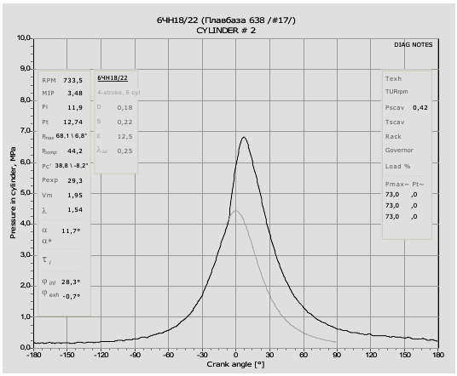

Рис. 4.24. Индикаторные диаграммы дизеля 6ЧНСП-18/22
на мощности 75 кВт без ММТ.
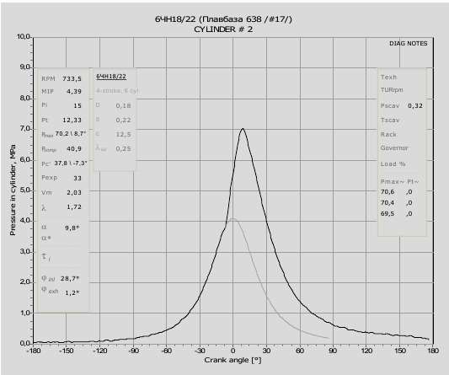

Рис. 4.25. Индикаторная диаграмма дизеля 6ЧНСП-18/22 на мощности
75 кВт при включенном устройстве ММТ.

В 2009 г. в США выполнены линейные испытания на экономичность и экологические показатели автомобиля «Freigtliner», оснащенного дизельным двигателем «Detroit Diesel – S60» мощностью 330 кВт (450 л.с.), работавшем на топливе Premium Diesel с использованием устройства модификации топлива. Испытания проводились на кольцевой дороге г. Коламбус штат Огайо (Columbus, Ohio) протяженностью 55 миль со средней скоростью движения 55 миль в час при средней частоте вращения коленчатого вала двигателя 1500 об/мин. Расход топлива определялся при помощи мерной емкости и спидометра автомобиля. Уменьшение расхода топлива при этих испытаниях составило более 10%. При этом необходимо отметить, что при проведении эксплуатационных испытаний регулировки угла опережения впрыска топлива ни на одном из двигателей не менялись. Можно ожидать, что выполнение этих регулировок еще больше повысит экономические и экологические характеристики ДВС, работающих с молекулярными модификаторами топлива.
Заметные различия в характеристиках, полученных при стендовых и линейных испытаниях можно объяснить следующим:
- во-первых, наличием на автомобилях коробки перемены передач, редуцирующей крутящий момент двигателя, в результате чего двигатель работает на режимах близких к оптимальным по удельному расходу топлива;
- во-вторых, существенным различием во времени доставки топлива, прошедшего через камеру ММТ, в цилиндры двигателя. Топливная система автомобиля сделана таким образом, что избыток топлива после ТНВД сливаются обратно в топливный бак, где в значительном объеме топлива уменьшается потеря активных частиц (возбужденных молекул) в результате столкновений со стенками бака и увеличивается время для осуществления цепных химических реакций в топливном баке. В результате в двигатель поступает топливо более высокого качества.

Аналогичные испытания были выполнены на грузовых автомобилях марки «VOLVO FH12», номер гос. регистрации В285УК78, идентификационный номер VIN YU2A4C83B330187, пробег 655191 км, мощность ДВС 279 кВт (379 л.с.), принадлежащем ЗАО «SOVAVTO-Санкт-Петербург». На рис. 4.26 показан этот автомобиль, а на рис. 4.27 - место установки на нем устройства ММТ. Характеристики автомобиля «VOLVO FН-12»: Год выпуска автомобиля - 1995, общий «пробег» - 900000 км, годовой «пробег»- 56000км. Масса нагрузки противовесов на автомобиле – 18 тонн. Нормы списания топлива – в зимний период - 39 л/100 км, в летний период – 35 л/100 км. Испытания проводились на кольцевой автомобильной дороге г. Санкт- Петербурга по маршруту: база ЗАО «SOVAVTO» - выход на кольцевую дорогу – движение до г. Кронштадт – разворот – движение до г. Ломоносов – разворот – прибытие на базу ЗАО «SOVAVTO». Протяженность пути – 270 км, время движения по маршруту – 4ч 20 (25) минут, средняя путевая скорость 65 км/час. Движение автомобиля происходило в стабильном режиме при показаниях тахометра в зеленом секторе на уровне 1500 об/мин коленчатого вала двигателя. Базовые значения по дымности и расходу топлива были измерены 29 марта 2011г. Испытания с включенным ММТ проводились 01 апреля 2011г. Погодные условия при снятии базовых характеристик двигателя и характеристик с включенным ММТ были близкими: состояние дорожного покрытия одинаковое, а температуры воздуха - 5 и - 2 ⁰С. Заправка топливом производилась на бензоколонке автопредприятия путём заливки полного бака до момента «отстрела» пистолета колонки.
Результаты дорожных испытаний этого автомобиля представлены в таблице 45. Аналогичные испытания были выполнены на таком же автомобиле марки «VOLVO FН-12»: год выпуска автомобиля – 2003, госномер В285УК78, идентификационный номер VIN YU2A4C83B330187, общий пробег 655191 км, мощность двигателя

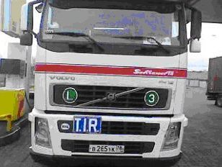

Рис. 4.26. Автомобиль «VOLVO FH12».
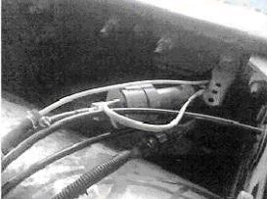

Рис. 4.27. Место установки ММТ на автомобиле «VOLVO FH-12» на
выходе из топливного бака.
транспортного средства 279 кВт (379 л.с.). общий пробег - 655191 км, годовой пробег - 72000км. Испытания проводились на кольцевой автомобильной дороге по маршруту (кольцевая автомобильная дорога вокруг Санкт-Петербурга – от пос. Шушары до г. Кронштадт, от г. Кронштадт до Волхонского шоссе, от Волхонского шоссе до пос. Шушары), предусматривающем движение по автомобильной дороге, имеющей асфальтобетонное покрытие, со скоростью равной 75±10 км/час. Движение автомобиля происходило при показаниях тахометра в зеленом секторе на уровне 1500 об/мин. Результаты дорожных испытаний второго автомобиля представлены в таблице 46.
Таблица 45. Результаты измерений дымности в режиме свободного
ускорения. (Единицы измерения – коэффициент
проникновения светового потока м ⁻¹)
Максимально допустимые  значеия по ГОСТ 21393 | Значение  дымности  без ММТ | Значение дымности  при включенном ММТ | Измене-  ние, %
1,61 м⁻¹ | 3,14 м⁻¹ | 1,58 м⁻¹ | - 49,7%

снятии базовых характеристик двигателя и характеристик с включенным ММТ были близкими: состояние дорожного покрытия одинаковые, а температуры воздуха - 5 и - 2 ⁰С. Заправка топливом производилась на бензоколонке автопредприятия путём заливки полного бака до момента «отстрела» пистолета колонки.
Таблица 46. Результаты измерений дымности в режиме свободного
ускорения. (Единицы измерения – коэффициент
проникновения светового потока м ⁻¹)
Максимально допустимые  значеия по ГОСТ21393 | Значение  дымности  без ММТ | Значение дымности  при включенном ММТ | Измене-ние, %
1,61 м ⁻¹ | 0,51 м ⁻¹ | За пределами  чувствительности  дымомера
Уменьшение расхода топлива на этих автомобилях при включении в работу устройства молекулярной модификации так же оказалось более 10%.
В процессе этих испытаний измерялась компрессия двигателя. Результаты измерения компрессии представлены на рис. 4.28 и 4.29. Значение компрессии, усредненное по цилиндрам двигателя, составило: 90,5% - базовое значение без устройства ММТ, 95% - через месяц работы с включенным ММТ и 97% - через 2,5 месяца после включения в работу ММТ. Максимальный разброс компрессии по цилиндрам составил 13,0; 11,0 и 6,0 соответственно. Таким образом, через 2,5 месяца эксплуатации автомобиля с устройством ММТ усредненная компрессия двигателя увеличилась на 6,5 %, а максимальный разброс компрессии уменьшился до 3,5 или на 54%.
Известно, что выполненная механическая работа ДВС эквивалентна выработанной в нем тепловой энергии от сжигания топлива. Очевидно, что указанные в таблицах 39 и 40 уменьшения расхода модифицированного дизельного топлива при одинаковой работе, выполненной двигателем эквивалентны увеличению теплоты сгорания модифицированного дизельного топлива. Поэтому уменьшение потребления топлива двигателем должно быть эквивалентно увеличению теплоты сгорания топлива. В соответствии с данными таблицы 39, теплота сгорания модифицированного дизельного топлива должна составить QG = QмодGмод; 43·0,0084 = Qмод0,007; Qмод = 51,6 МДж/кг, где Q и Qмод – удельная теплота сгорания дизельного топлива и модифицированного дизельного топлива, G и Gмод – массовый расход дизельного топлива и модифицированного дизельного топлива. Рассчитанная таким образом теплота сгорания модифицированного дизельного топлива составляет около 50 МДж/кг. Таким образом, сделанные ранее теоретические выводы о возможном существенном увеличении теплоты сгорания модифицированного топлива нашли подтверждение во время эксплуатационных испытаний энергетических установок транспортных средств. На рис. 4.30 показано устройство ММТ, установленное на маневровом тепловозе ТЭМ-2. Испытания устройства ММТ выполнялись на маневровых тепловозах ТЭМ-2 в г. Пикалево Ленинградской области. На начальном этапе испытаний расход дизельного топлива уменьшился примерно на 10%.
На всех двигателях внутреннего сгорания, где использовалось топливо, модифицированное переменным электрическим полем, наблюдались: уменьшение периода задержки самовоспламенения топлива, уменьшение вибрации и шумности при работе двигателя и очищение деталей цилиндропоршневой группы и клапанов от нагара, в результате чего увеличивалась компрессия, и несколько увеличивалось давление масла в системе смазки. Очищение от нагара головки блока и цилиндров двигателя ВАЗ-2106 иллюстрируется фотографией на рис. 4.31, характер которой совпадает с результатами стендовых испытаний, показанными на рис. 4.16, 4.17. Общий пробег автомобиля к моменту снятия головки блока цилиндров составил 200 тыс. км. Последние 20 тыс. км. пробега автомобиль эксплуатировался с молекулярным модификатором топлива. На фотографии видны чистые клапаны и свечи зажигания.

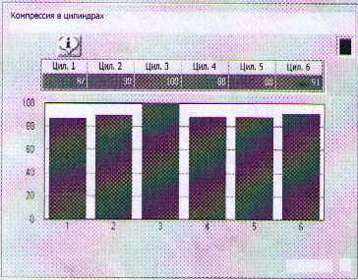

Рис. 4.28. Компрессия в цилиндрах двигателя автомобиля «VOLVO FН-
12» до включения в работу устройства ММТ.
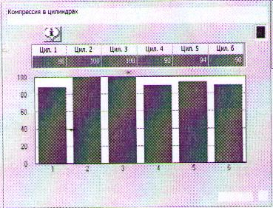

Рис. 4.29. Компрессия в цилиндрах двигателя автомобиля «VOLVO FН-
12» после работы с устройством ММТ.

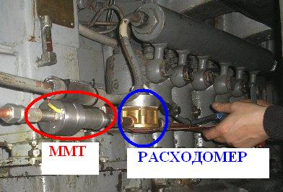

Рис. 4.30. ММТ и система контроля расхода топлива на тепловозе ТЭМ-2.

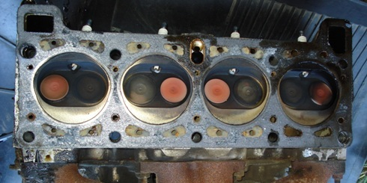

Рис. 4.31. Головка блока цилиндров двигателя ВАЗ-2106
после пробега 20 тыс. км с ММТ.

Выводы по результатам испытаний ДВС:
1. Стендовые испытания подтвердили эффективность технологии молекулярной модификации моторного топлива слабыми переменными электрическими полями в устройстве ММТ как с точки зрения экономических характеристик двигателей внутреннего сгорания.
2. Ресурсные испытания подтверждают предложенный механизм взаимодействия электрических полей с молекулами углеводородов. При закольцовке топливной системы через расходный бак стенда образовавшиеся в устройстве ММТ активные частицы выбрасываются, обратно в топливный бак, где соотношение объем/поверхность значительно больше, чем в топливной магистрали. По этой причине уменьшается потеря активных частиц (возбужденных молекул) от столкновения со стенками сосуда. В результате увеличивается эффект деструкции молекул углеводородов, составляющих моторное топливо.
3. Во время ресурсных испытаний двигателя ВАЗ-2111 зафиксирована незначительная тенденция к уменьшению износа его деталей и снижению темпа загрязнения двигателя, Это позволяет сделать вывод о том, что применение технологии молекулярной модификации моторного топлива не приводит к уменьшению межремонтного ресурса бензиновых двигателей внутреннего сгорания.
Снижение темпа загрязнения цилиндро-поршневой группы и клапанов бензинового двигателя, а так же уменьшение дымности дизельного двигателя позволяют утверждать, что межремонтный ресурс дизельных двигателей, работающих с молекулярными модификаторами топлива, так же не уменьшится.

4.5. Эксплуатационные испытания котельных установок.
Испытания метода молекулярной модификации топочного мазута с помощью переменного электрического поля выполнялось на многих типах котлов. Испытания выполнялись методике пуско-наладочных испытаний методом сравнения расхода мазута расходуемого на обогрев котла с расходом модифицированного мазута. При этом на всех котлах наблюдалось приблизительно одинаковое снижение расхода топлива.
Котел ГМ-50. При работе устройства модификации топлива фактическая паропроизводительность при одинаковом расходе топлива увеличилась с 35 т/ч до 43 т/ч, т.е. на 8,0 т. пара /час. Это соответствует экономии натурального топлива 580 кг/час или 23 %.
До включения устройства обработки топлива мощность дымососа составляла 82 кВт, дутьевого вентилятора - 49 кВт. После включения устройства обработки топлива мощность, потребляемая этими машинами, составила: для дымососа - 74 кВт, для вентилятора - 42 кВт, с учетом приращения действительной паропроизводительности на 8 т/час.
После включения в работу устройства модификации топлива визуально наблюдалось увеличение яркости факела пламени в топочном пространстве, снижение механического недожога, а именно отсутствие выноса искровых сажевых остатков в фестон и отсутствие видимого дымления хвостов факела. Соответственно улучшилось тепловосприятие топочной (радиационной) и конвективной поверхностей нагрева, что в свою очередь привело к уменьшению температуры уходящих газов и снижению потерь тепла с продуктами сгорания. Кроме того, применение устройства модификации топлива увеличивает межремонтные сроки за счёт снижения золового износа и кислотной коррозии хвостовых поверхностей нагрева, а также уменьшает трудозатраты на чистку поверхностей нагрева, и ремонт дутьевого вентилятора и, особенно, дымососа. Это объясняется существенным уменьшением нагарообразования на поверхностях нагрева и изменением их химического и структурного состава.
В таблице 47 представлены результаты испытаний устройства модификации топлива на котле ГМ-50 при одинаковых расходах мазута и мощности устройства модификации топлива с блоком управления около 30 Вт.

Таблица 47. Испытания устройства ММТ на котле ГМ-50.
Параметры котла |  | Топочный мазут |  |  | Модифицирован.  мазут |  |  | Средн.  изменение,  %
Нагрузка, в % |  | 44 | 64 | 70 | 54 | 80 | 86 | + 22,7
Паропроизводитель-ность, т. пара/ч |  | 22 | 32 | 35 | 27 | 40 | 43 | + 22,7
Теплопризводитель-ность, Гкал/час |  | 12,4 | 18,1 | 19,8 | 14,6 | 20,3 | 22,6 | +14,13
Потери тепла, в % |  | 14,9 | 12,7 | 12,6 | 9,4 | 7,6 | 7,3 | - 39,9
Коэффициент избытка  воздуха, λ |  | 2,91 | 2,79 | 2,66 | 2,03 | 1,89 | 1,76 | - 32,98
Фактический расход  Мазута, кг/час |  | 1600 | 2335 | 2500 | 1600 | 2335 | 2500 | 0
Характеристика  уходящих  газов | СО₂, % | 5,2 | 5,4 | 5,8 | 7,6 | 8,2 | 8,8 | + 50,5
Характеристика  уходящих  газов | О₂, % | 14,1 | 13,8 | 13,4 | 11,0 | 10,2 | 9,4 | - 25,9
Характеристика  уходящих  газов | NOxx, ppm | 154 | 159 | 171 | 35 | 67 | 70 | - 63,6
Характеристика  уходящих  газов | t ух. ⁰С | 135 | 140 | 150 | 112 | 121 | 125 | - 15,5
Удельное потребление энергии, кВт/Гкал |  | 8,6 | 6,6 | 6,6 | 5,8 | 5,1 | 5,3 | -25,4

После включения в работу устройства модификации топлива визуально наблюдалось увеличение яркости факела пламени в топочном пространстве, снижение механического недожога, а именно отсутствие выноса искровых сажевых остатков в фестон и отсутствие видимого дымления хвостов факела. Соответственно улучшилось тепловосприятие топочных (радиационной и конвективной) поверхностей нагрева, что в свою очередь привело к уменьшению температуры уходящих газов и снижению потерь тепла с продуктами сгорания.
Котел ДКВр-10/13. Результаты испытаний котла ДКВр 10/13 представлены выпиской из режимной карты этого котла, приведенной в таблице 48. Несколько худшие результаты по экономичности объясняются большим содержанием воды в мазуте (табл.11).
Таблица 48. Выписка из режимной карты котла ДКВр-10/13.
Показатели работы котла |  | В штатном режиме | При вклю-ченном МТ | Изменение,  %
Паропроизводительность, тонн /ч |  | 9,0 | 9,8 | +8,9
Теплопроизводительность, Гкал/ч |  | 5,625 | 6,125 | +8,9
Давление пара в барабане, кгс/см² |  | 10,0 | 10,0 | 0,0
Давление мазута в горелке, кгс/см² |  | 9,0 | 7,0 | -22
Темп. уход. газов за котлом, ⁰С |  | 265 | 257 | -3.0
Расход мазута на котел, кг/ч |  | 644 | 570 | -11,5
Потребл. мазута на производство 1Гкал тепла, кг/Гкал |  | 114,5 | 93,06 | -18,7
Токсичные  дымовые газы за  котлом на 1 Гкал | CO, ppm | 20 | 13 | в пред.пог.
Токсичные  дымовые газы за  котлом на 1 Гкал | Noxx, ppm | 30,76 | 22,85 | -25,7
Токсичные  дымовые газы за  котлом на 1 Гкал | SO₂, ppm | 181,3 | 135,5 | -25,3
Расход электроэнергии на 1 Гкал выработанного тепла, кВт/Гкал |  | 7,2 | 6,2 | -13,9

Котел ЗиОСаБ-1000. При испытаниях этого котла, работающего на дизельном топливе, теплопроизводительность, расход воды через котел, температура воды на входе в котел и на выходе из него поддерживались постоянными. Изменение остальных параметров работы котла приведены в таблице 49. Указанное в таблице 11 изменение вязкости топлива приводит к улучшению качества его распыления.
Применение устройств молекулярной модификации топлива увеличивает межремонтные сроки за счёт снижения золового износа и кислотной коррозии хвостовых поверхностей нагрева, а так же уменьшает трудозатраты на чистку поверхностей нагрева, и ремонт дутьевого вентилятора и, особенно, дымососа. Это объясняется существенным уменьшением нагарообразования на поверхностях нагрева и изменением их химического и структурного состава.
Таблица 49. Изменение параметров работы котла ЗиО СаБ -1000.
Параметры |  | Измеренные величины
 |  | Топочный мазут | Модифицированный  мазут
Уходя-щие  газы | Температура, ⁰С | 202 | 216
Уходя-щие  газы | СО₂, % | 13,3 | 13,3
Уходя-щие  газы | О₂, % | 2,9 | 2,8
Уходя-щие  газы | СО, ppm | 76 | 50
 | NO, ppm | 108 | 106
 | NOx, ppm | 114 | 110
Расход топлива, кг/час |  | 124,7 | 104,1

Известно, что нагарообразование на поверхностях нагрева приводит к уменьшению КПД или, что тоже, увеличению удельного расхода топлива. Интенсивность образования нагара зависит от качества топлива и эффективности смесеобразования в топочном пространстве котла. Период работы котла с мазутным подогревом между чистками поверхностей нагрева составляет 2 - 3 месяца. Образованию нагара способствуют неоднородность топлива, наличие в нем тяжелых фракций и высокая (более 200 ⁰С) температура выхода топлива из распылителя форсунки. Эти факторы приводят к закоксовыванию распылителей, появлению пульсаций впрыска топлива, падению мощности и снижению экономичности котла, а также увеличивает токсичность отходящих газов.
Высокотемпературные отложения (нагар) состоят из смолистых соединений, асфальтенов, тяжелых битумов (с температурой плавления свыше 500 ⁰С), аморфной сажи, поликристаллического углерода (кокса) и золы - неорганической минеральной составляющей. Именно наличие в нагаре золы и поликристаллического углерода придает структурную жесткость этому образованию. В зависимости от процентного соотношения вязкой составляющей (смолистых веществ с битумом) и жесткой составляющей (поликристаллического углерода и золы) выделяют две стадии формирования нагара:
- на первой более ранней или незавершенной стадии в композитной структуре нагара преобладают смолистые вещества, они являются связующим компонентом, а кокс и зола – наполнители;
- на второй стадии под воздействием высоких температур происходит спекание минеральных соединений, имеющих в своей основе алюмосиликаты, серу, кремний, окислы железа и ванадия. Эти образования в значительной степени ухудшают коэффициент теплопередачи и тепловой баланс. На рис. 4.36а показана фотография остановленной обжиговой печи, в которую прекращена подача топлива, но сажевые образования, накопленные в камере сгорания, продолжают гореть. Процесс интенсификации выгорания углерода при работе с устройством ММТ и, как следствие, уменьшение сажевых отложений и изменение их качественного состояния видны на рис. 4.36 б. Фотография сделана сразу после остановки печи, работавшей с устройством ММТ. Видно, что процесса догорания сажевых отложений нет, так как нет образования самих сажевых отложений.
На фотографиях рис. 4.32 показано раскрытие факела форсунки при работе на мазуте М-100 (рис. 4.32а) и молекулярно модифицированном мазуте (рис. 4.32 б). Фотографии сделаны на сушильном барабане «СБ-13» Оленегорского горно-обогатительного комбината. На рис. 4.32а СБ-13 работает без применения устройства ММТ. Видно, что струя топлива более плотная, чем на рис. 4.32б при включенном устройстве ММТ. В процессе работы СБ-13 визуально наблюдается скопления битумных образований (рис. 4.32 б), которые в дальнейшем, при работе с устройством ММТ выгорели полностью. Сравнение этих фотографий показывает, что при включенном устройстве ММТ струя распыленного топлива практически перестает быть

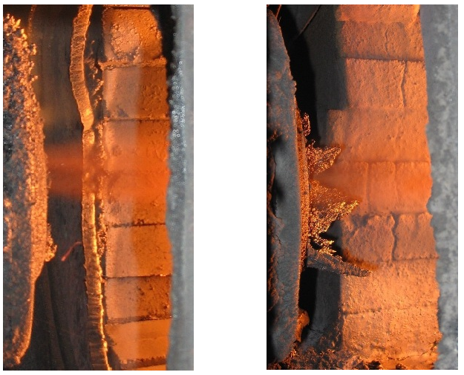
а) б)

Рис. 4.32. Раскрытие факела форсунки СБ-13.

видимой (рис. 4.32б). Это свидетельствует о более высоком качестве распыления топлива, чем без устройства ММТ (рис. 4.32 а). Распыление топлива в камере сгорания происходит более эффективно, без коксования распылителя форсунки и образования сгустков тяжелых углеводородных кластеров на поверхностях, прилегающих к распылителю форсунки. Капли топлива после форсунки имеют меньшую массу, объем и более низкую температуру испарения и вспышки. Испарение топлива происходит быстрее по времени и на меньшем расстоянии от распылителя форсунки до факела пламени.
Аналогичные результаты наблюдались на жаротрубном котле КВСА-1,0, работающем в коммунальном хозяйстве Ярославской области (рис. 4.34). Котел оснащен автоматизированной горелкой RP-130M фирмы «Oilon» и оборудован ММТ. На фотографии рис. 4.34 котёл вскрыт для осмотра состояния поверхностей нагрева после 2 суток работы с устройством ММТ.
Отмечено уменьшение сажевых отложений, идет процесс очистки котла. Выписки из режимных карт котла КВСА-1,0 при проведении испытаний эффективности устройства ММТ приведены в таблице 50.
На сегодняшний день технология молекулярной модификации применена на 52 котельных агрегатах мощностью от 0,3 до 100 МВт, из них 49 работают на мазуте и 3 на дизельном топливе. При этом на всех котлах наблюдалось приблизительно одинаковое снижение расхода топлива и снижение выхода вредных веществ в атмосферу. На рис. 4.39 показана установка камер модификации мазута на котле ДКВр-10/13.
Устройствами молекулярной модификации углеводородного топлива оборудованы более 1500 транспортных средств, работающих в настоящее время.

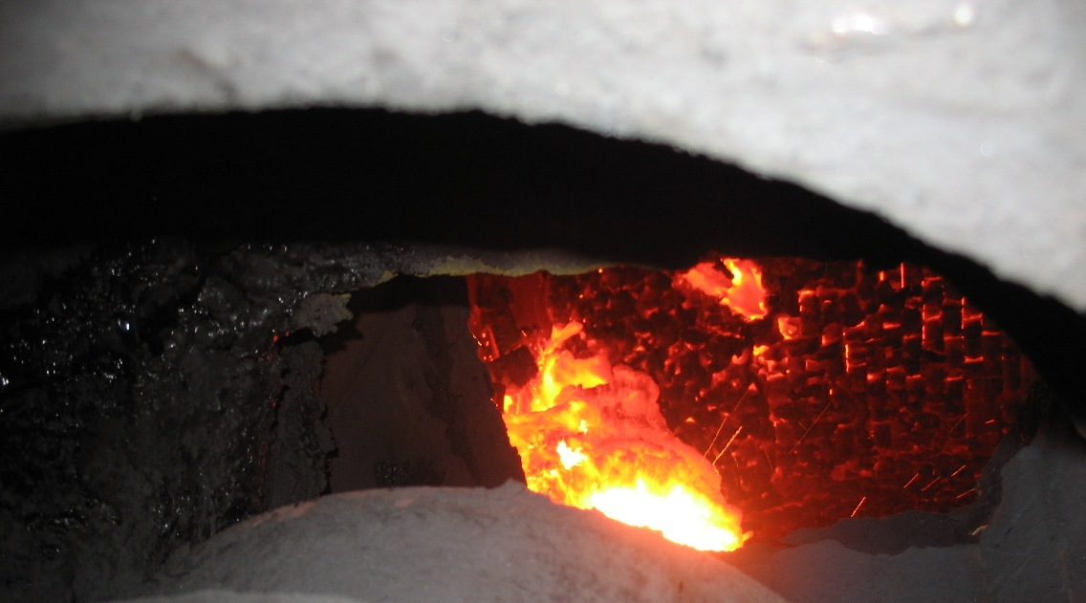

Рис.4.33а. Горение битумных отложений после остановки печи.

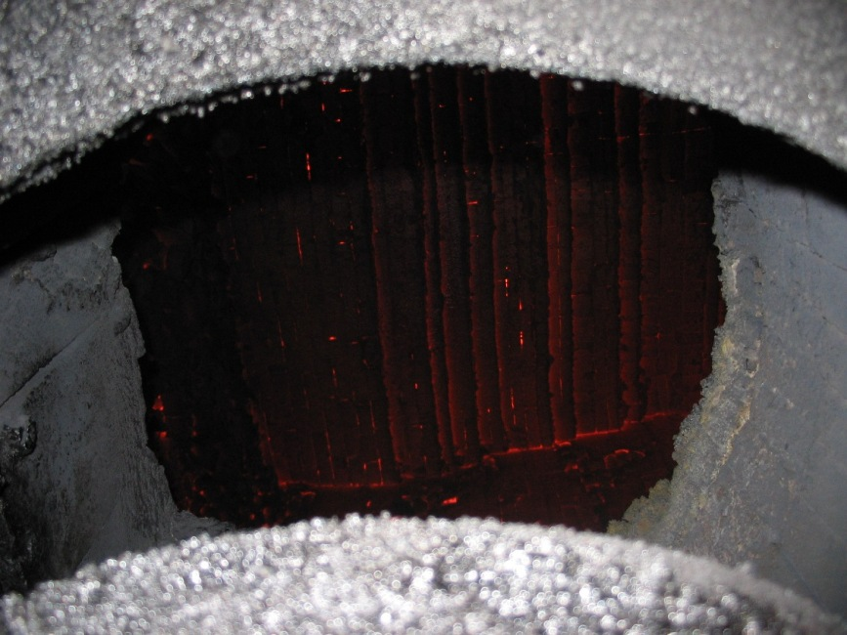

Рис. 4.33б. Печь, работавшая с устройством ММТ, после остановки.

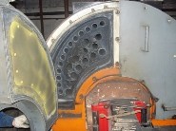
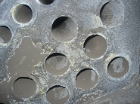

Рис. 4.34. Поверхности нагрева котла КВСА. через двое суток работы с ММТ.

Таблица 50. Выписка из режимной карты котла КВСА-1,0.
Наименование параметра |  | Без ММТ | При работе ММТ
Теплопроизводит., Гкал/ч |  | 0,56 | 0,67
Темп.воды на входе в котел, ⁰С |  | 80 | 80
Темп. воды выходе, ⁰С |  | 96,3 | 99,4
Расход воды через котел, т/ч |  | 34,4 | 34,4
Давл. мазута на горелке, МПа |  | 1,45 | 1,41
Температура мазута на горелке, ⁰С |  | 120 | 120
Давл.воздуха на горелку, кПа |  | 1,2 | 1,0
Хар-ка  уходящих  газов | Температ.,⁰С | 243,6 | 175,1
Хар-ка  уходящих  газов | СО₂, % | 14,7 | 14,98
Хар-ка  уходящих  газов | О₂, % | 2,0 | 1,87
Хар-ка  уходящих  газов | NO, ppm | 264,3 | 268,3
Хар-ка  уходящих  газов | NO₂, ppm | 0,85 | 0,0
Хар-ка  уходящих  газов | NOx, ppm | 265,1 | 268,3
Хар-ка  уходящих  газов | SO₂, ppm | 1355,7 | 854,8

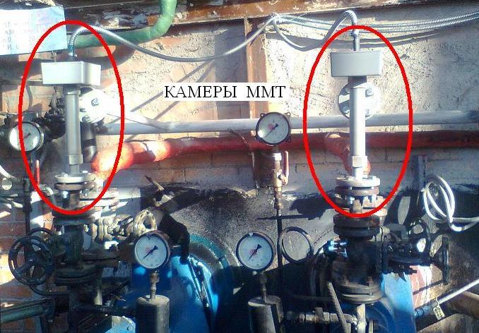

Рис. 4.35. Камеры ММТ на котле ДКВр-10/13.

Выводы по результатам испытаний энергетических установок:
1. Эксплуатационные испытания различных энергетических установок подтвердили высокую эффективность применения устройств молекулярной модификации жидкого углеводородного топлива на энергетических установках транспортных средств и стационарной энергетики.
2. Эксплуатационная эффективность молекулярных модификаторов топлива, установленных на ДВС, оказалась выше, чем при стендовых испытаниях. Это объясняется следующими причинами:
- существенно различающимися нагрузками ДВС при проведении стендовых и эксплуатационных испытаний. При стендовых испытаниях двигатель нагружается максимально возможным тормозным моментом, поэтому расход топлива на двигатель большой, а расход чрез магистраль обратного слива в топливный бак малый. Такие нагрузки в эксплуатации встречаются редко, поэтому эксплуатационная эффективность устройства ММТ выше, чем при стендовых испытаниях.
- различием в конструкции топливных систем ДВС на лабораторных стендах и на транспортных средствах. Возврат части топлива через магистраль обратного слива в топливный бак, имеющий большой объем по сравнению с топливной магистралью уменьшает потерю активных частиц при столкновениях со стенками и позволяет им накапливаться в топливном баке, в результате чего происходит более глубокая молекулярная модификация топлива.
Таким образом, в результате эксплуатационных испытаний находит подтверждение предложенный механизм деструкции молекул углеводородов слабыми переменными электрическими полями.

ГЛАВА 5. ВЛИЯНИЕ МОЛЕКУЛЯРНЫХ МОДИФИКАТОРОВ
ТОПЛИВА НА ЭКОЛОГИЧЕСКИЕ ХАРАКТЕРИСТИКИ
ЭНЕРГЕТИЧЕСКИХ УСТАНОВОК.
Работа энергетических установок на углеводородном топливе всегда связана с выбросом в атмосферу продуктов полного сгорания и вредных веществ, а так же потреблением из атмосферного воздуха значительного количества кислорода.
До сих пор считалось, что масса выбросов продуктов сгорания СО2 и Н2О, вредных веществ, таких как СО, СnНm, SO и NOх, а так же расход кислорода воздуха не могут быть ниже расчетных значений для данной энергетической установки. Однако применение метода молекулярной модификации топлив оказывает существенное положительное влияние на эти показатели как транспортных, так и стационарных энергетических установок.
Оценка экологической эффективности молекулярных модификаторов топлива выполнялась методом сравнения экологических характеристик энергетических установок работающих на топливе согласно ГОСТам и модифицированном топливе.
На всех энергетических установках, где испытывалось и применялось оборудование молекулярной модификации топлива отмечено значительное улучшение основных экологических показателей. Такое улучшение обусловлено следующими причинами.
- Уменьшение массы сжигаемого углеводородного топлива приводит к уменьшению массы всех выбросов в атмосферу.
- В результате применения метода молекулярной модификации углеводородного топлива предпламенная подготовка начинается не в камере сгорания, а в устройстве молекулярной модификации и расходном топливном баке, в результате чего в топливе уменьшаются концентрации трудно окисляемых насыщенных и ароматических углеводородов.
В результате укорачивания углеродных скелетов и уменьшения размеров молекул улучшается гомогенность смеси топливо-воздух и увеличивается полнота сгорания топлива. Это приводит к резкому сокращению выброса в атмосферу вредных веществ, таких как СО и СnНm. При этом происходит неизбежное и незначительное увеличение концентрации NOх в выбросах двигателей внутреннего сгорания, что обусловлено увеличением теплоты сгорания топлива и работой двигателей с большим избытком воздуха.
- Все котельные установки и ДВС с молекулярными модификаторами топлив снижают потребление кислорода из атмосферного воздуха.
Измерения изменений экологических показателей работы энергетических установок выполнялись при каждом стендовом или эксплуатационном испытании устройств ММТ.

5.1. Влияние молекулярных модификаторов топлива на
экологические характеристики бензиновых ДВС.
Экологические показатели, полученные при выполнении стендовых испытаний бензинового впрыскового двигателя с электронным регулированием приведены в таблице 51.
Анализ данных, приведенных в этой таблице, показывает, что по внешней скоростной характеристике двигатель ВАЗ-2111 работает с соотношением топливо-воздух меньше стехиометрического. Тем не менее, при включенном устройстве ММТ показатели по выбросам в атмосферу СО и NOx снижаются по сравнению со штатным режимом работы. Вполне естественно, что при соотношении топливо-воздух меньше стехиометрического воздуха не хватает, чтобы обеспечить полное сгорание углеводородов, поэтому наблюдается некоторое увеличение выбросов СН.

Таблица 51. Экологические показатели работы двигателя ВАЗ-2111
внешняя скоростная характеристика.
n, об/мин | СО,% | CH, ppm | NOх, ppm | Коэф. изб возд. α
Базовая характеристика
2000 | 5,912 | 161 | 618 | 0,888
2500 | 7,256 | 161 | 421 | 0,830
3000 | 5,680 | 181 | 874 | 0,853
3500 | 3,704 | 163 | 1632 | 0,904
Характеристика при работе с устройством ММТ
2000 | 5,748 | 201 | 511 | 0,891
2500 | 7,347 | 157 | 369 | 0,831
3000 | 5,610 | 169 | 801 | 0,854
3500 | 3,610 | 159 | 1125 | 0,900

В таблице 52 приводятся данные о экологических характеристиках карбюраторного двигателя ВАЗ-2108 на нагрузочных режимах.

Таблица 52. Экологические показатели работы двигателя ВАЗ-2108
нагрузочная характеристика n = 2000 об/мин.
N режима | СО,% | CH, ppm | NOх, ppm | Коэф. изб возд. α
Базовая характеристика
1 | 0,114 | 58 | 367 | 1,366
2 | 0,074 | 60 | 1194 | 1,338
3 | 0,221 | 129 | 1431 | 1,210
4 | 0,740 | 127 | 1864 | 1,115
5 | 5,912 | 161 | 618 | 0,888
Характеристика при работе с устройством ММТ
1 | 0,110 | 53 | 244 | 1,407
2 | 0,076 | 55 | 868 | 1,378
3 | 0,120 | 111 | 1510 | 1,198
4 | 0,606 | 120 | 1766 | 1,130
5 | 5,488 | 201 | 511 | 0,891

Анализ данных этой таблицы показывает, что коэффициент избытка воздуха α на нагрузочных режимах при включенном устройстве ММТ незначительно увеличился, обеспечив лучшие условия для сжигания топлива. В результате улучшились все экологические показатели работы двигателя. Аналогичная картина наблюдается на нагрузочной характеристике n = 3000 об/мин, за исключением выбросов NOx, которые на некоторых режимах увеличились, что может быть результатом недостаточно качественной регулировки карбюратора двигателя на отдельных режимах его работы. В целом имеет место уменьшение усредненной по всем режимам концентрации NOx. При этом необходимо отметить, что уменьшение массы воздуха, поступающей в цилиндры двигателя, приводит к абсолютному уменьшению выбросов всех вредных продуктов сгорания топлива, в том числе и NOx.
На рис. 5.1, 5.2 приведены графики изменения содержания СО в отработавших газах по нагрузочным характеристикам n = 2000 об/мин и n = 3000 об/мин.
Из приведенных графиков следует, что двигатель отрегулирован таким образом, чтобы выбросы всех вредных веществ были минимальны на средних нагрузках, характерных для всех дорожных условий движения автомобиля. Применение устройства ММТ позволяет еще больше снизить выбросы вредных веществ. В таблицах 53, 54 приведены аналогичные характеристики двигателя ВАЗ-2111.

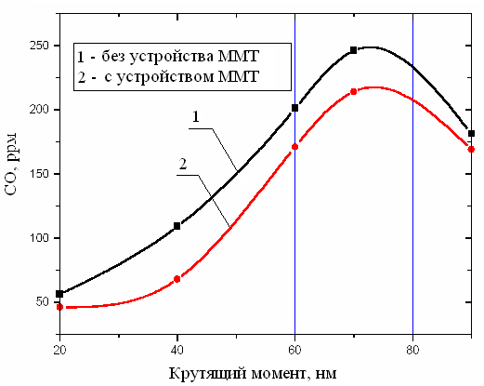

Рис. 5.1. Изменение содержания СО в отработавших газах двигателя
ВАЗ-2108 по нагрузочной характеристике, n = 2000 об/мин.

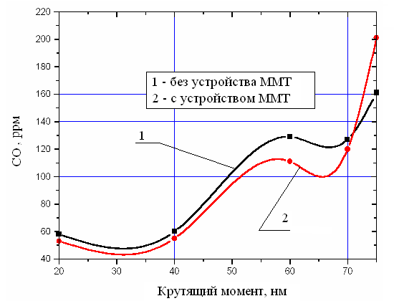

Рис. 5.2. Изменение содержания СО в отработавших газах двигателя
ВАЗ-2108 по нагрузочной характеристике, n = 3000 об/мин.

Таблица 53. Экологические показатели работы двигателя ВАЗ-2111
по внешней скоростной характеристике.

N режима | СО,% | CH, ppm | NO, ppm | Коэф. изб. воздуха α
Базовая характеристика
2000 | 0,868 | 90 | 819 | 0,867
2500 | 0,577 | 116 | 899 | 0,873
3000 | 0,041 | 128 | 952 | 0,859
3500 | 0,780 | 99 | 1052 | 0,864
4000 | 4,944 | 85 | 1132 | 0,863
Характеристика при работе с устройством ММТ
2000 | 0,595 | 69 | 1585 | 1,016
2500 | 0,724 | 87 | 2293 | 1,008
3000 | 0,725 | 83 | 2605 | 1,005
3500 | 0,644 | 62 | 2700 | 1,003
4000 | 5,002 | 91 | 758 | 0,860

Анализ данных таблиц 55 и 56 показывает, что регулировки двигателя не учитывают включения в работу устройства ММТ - расход топлива уменьшился, а количество подаваемого в цилиндры воздуха осталось прежним. Поэтому в рабочей смеси имеется значительный избыток воздуха. В результате резко уменьшаются выбросы СО и СН и увеличиваются выбросы NOx.

Таблица 54. Экологические показатели работы двигателя ВАЗ-2111
нагрузочная характеристика n = 2000 об/мин.
N режима | СО,% | CH, ppm | NO, ppm | Коэф. изб возд. α
Базовая характеристика
1 | 0,592 | 97 | 1402 | 1,020
2 | 0,609 | 100 | 2083 | 1,019
3 | 0,706 | 104 | 2454 | 1,006
4 | 0,656 | 61 | 2598 | 1,003
5 | 4,868 | 90 | 819 | 0,867
Характеристика при работе с устройством ММТ
1 | 0,595 | 69 | 1585 | 1,016
2 | 0,724 | 87 | 2293 | 1,008
3 | 0,725 | 83 | 2605 | 1,005
4 | 0,644 | 62 | 2700 | 1,003
5 | 5,002 | 91 | 758 | 0,860

На нагрузочных режимах работы настройки электронной системы регулирования двигателя необходимо оптимизировать, что следует из увеличения концентраций всех вредных веществ в отработавших газах на режимах средней и большой нагрузки.
В таблице 55 приведены данные о выбросах вредных веществ на нагрузочной характеристике двигателя ВАЗ-2111 при 3000 об/мин. Приведенные данные говорят о том, что разработчиками двигателя и системы его электронного регулирования была поставлена задача максимального уменьшения выброса вредных веществ при нагрузках, близких к максимальному крутящему моменту. В первую очередь это касается выбросов СО и СН.
Из приведенных в этой таблице данных видно, что применение ММТ уменьшает выбросы всех вредных веществ в отработавших газах двигателя.
На рис. 5.3 и 5.4 показаны изменения концентраций СН в отработавших газах двигателя ВАЗ-2111 при использовании ММТ на нагрузочных характеристиках 2000 об/мин и 3000 об/мин.
Выполненные исследования на двигателях семейства ВАЗ показали:
- устройство «Молекулярный модификатор топлива ММТ» вносит определенные изменения в работу двигателя. Об этом свидетельствует повышение индикаторного и эффективного к.п.д. цикла двигателя, зафиксированное по итогам испытаний, существенное снижение содержания СН, выраженное в зоне малых нагрузок;
Таблица 55. Экологические показатели работы двигателя ВАЗ-2111
по нагрузочной характеристике n = 3000 об/мин.
N режима | СО,% | CH, ppm | NO, ppm | Коэф. изб возд. α
Базовая характеристика
1 | 0,454 | 59 | 1987 | 1,023
2 | 0,688 | 82 | 2946 | 1,007
3 | 0,682 | 68 | 3057 | 1,003
4 | 0,705 | 77 | 3208 | 1,004
5 | 5,041 | 128 | 952 | 0,859
Характеристика при работе с устройством ММТ
1 | 0,452 | 66 | 2058 | 1,024
2 | 0,648 | 79 | 2920 | 1,010
3 | 0,780 | 71 | 3050 | 1,003
4 | 0,780 | 79 | 3175 | 1,002
5 | 4,960 | 123 | 1030 | 0,861

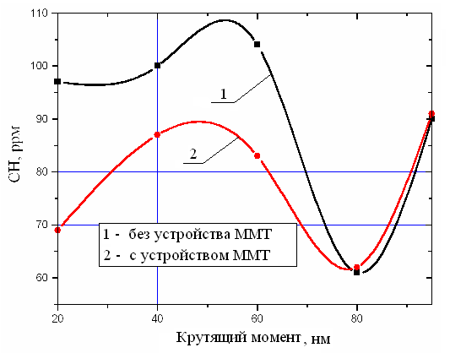

Рис. 5.3. Изменение содержания СН в отработавших газах двигателя
ВАЗ- 2111 по нагрузочной характеристике, n = 2000 об/мин.

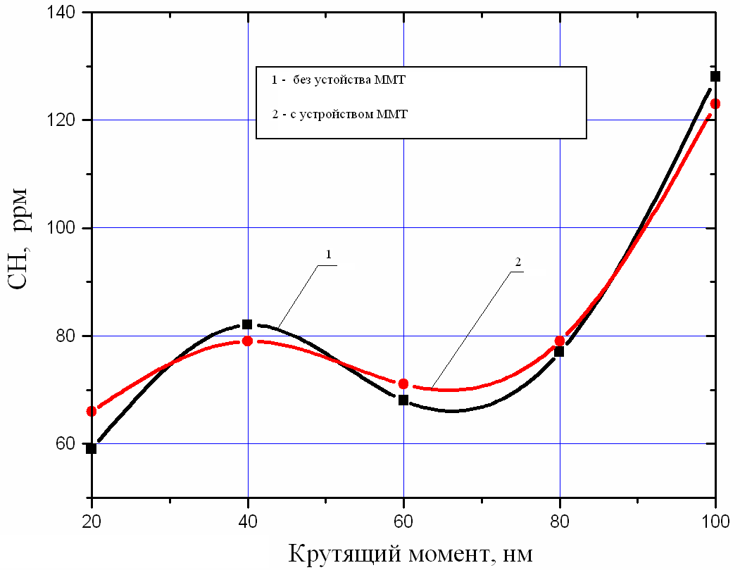

Рис. 5.4. Изменение содержания СН в отработавших газах двигателя
ВАЗ- 2111 по нагрузочной характеристике, n = 3000 об/мин.

При выполнении длительных (ресурсных) стендовых испытаний впрыскового двигателя ВАЗ-2111 после 80-ти часового цикла было получено еще более значительное уменьшение содержания СО и СН в отработавших газах, что иллюстрируется рис. 5.5 – 5.8. При этом незначительно увеличилась содержание NOx (рис. 5.9, 5.10)
- для анализа получаемых эффектов были введены промежуточные баллы токсичности отдельно по компонентам СО, СН, NО_{x}, рассчитываемые как усредненные проценты отклонения параметров двигателя, полученных при работе на испытуемом бензине, прошедшем обработку устройством ММТ, относительно эталонного. Усреднение проводится по 27 режимам нагрузочных и внешней скоростной характеристик.
Результаты расчета показателей качества, замеренных и рассчитанных по итогам испытаний, сведены в таблицы 56, 57.
Таблица 56. Усредненные эффекты (%), при использовании устройства «ММТ» на впрысковом двигателе.
 | Усредненные эффекты, % относительно базы
 | СО | СН | NOx | Мощность
C «ММТ» | - 3,3 | - 11,5 | + 4,2 | - 0,8

Таблица 57. Усредненные эффекты (%), при использовании устройства «ММТ» на карбюраторном двигателе.
 | Усредненные эффекты, % относительно базы
 | СО | СН | NOx | Мощность
C «ММТ» | - 14,7 | - 17,02 | - 4,9 | + 2,13

Таким образом, по итогам испытаний на двигателе ВАЗ-2111 было зафиксировано снижение токсичности по компоненте СН на 12%. На карбюраторном двигателе ВАЗ-2108 эффекты составили – снижение

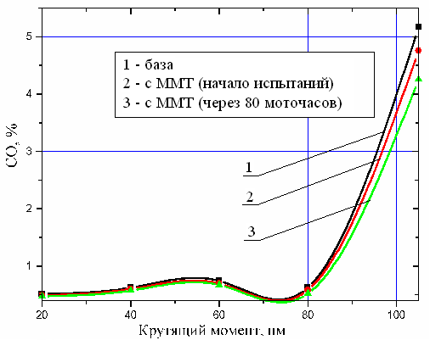

Рис. 5.5. Изменение содержания СО в отработавших газах по нагрузочной характеристике, n = 2000 об/мин

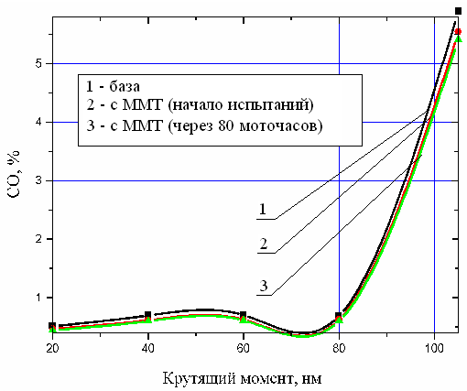

Рис. 5.6. Изменение содержания СО в отработавших газах по
нагрузочной характеристике, n = 3000 об/мин.

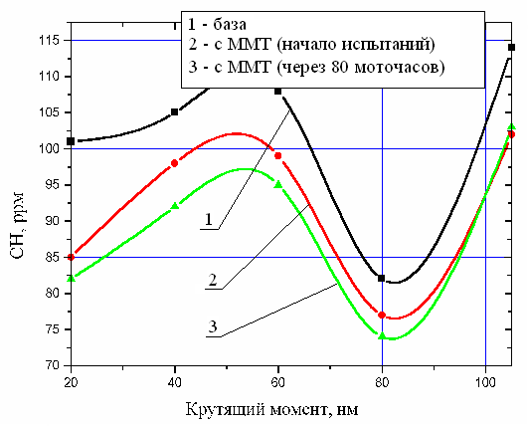
Рис. 5.7. Изменение содержания СН в отработавших газах по
нагрузочной характеристике, n = 2000 об/мин.

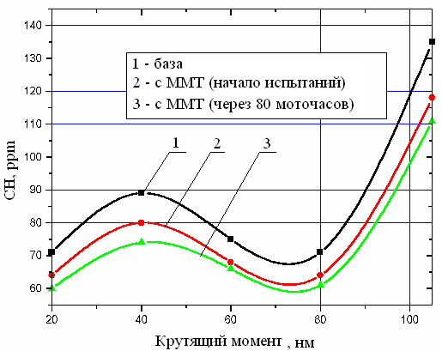
Рис. 5.8. Изменение содержания СН в отработавших газах по
нагрузочной характеристике, n = 3000 об/мин.

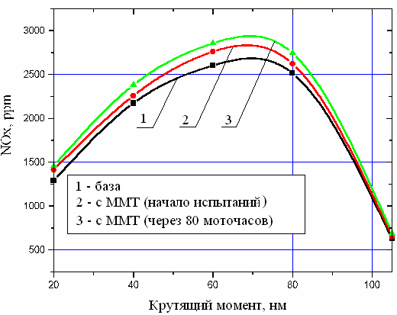

Рис. 5.9. Изменение содержания NOx в отработавших газах по нагрузочной характеристике, n = 2000 об/мин.

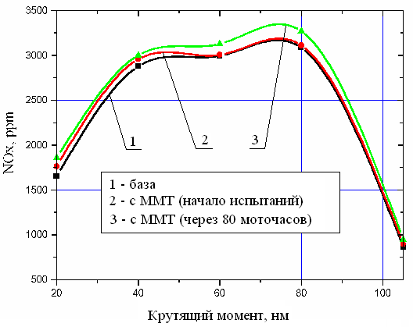

Рис. 5.10. Изменение содержания NOx в отработавших газах по нагрузочной характеристике, n = 3000 об/мин.

содержания СО и СН в отработавших газах – соответственно 15 и 17%. Более высокие эффекты по уменьшению токсичности, полученные на карбюраторном двигателе, объясняются отсутствием на нем обратной связи через датчик детонации, уменьшающей угол опережения зажигания при фиксации детонационных стуков.
Вся совокупность полученных данных не позволяет сделать окончательный вывод о степени эффективности устройства на различных режимах работы двигателя. Однако задача получения наибольшего эффекта является чисто оптимизационной и в основном сводится к коррекции программы управления инжекторного двигателя для получения максимального эффекта от использования устройства ММТ.

5.2. Влияние молекулярных модификаторов топлива на
экологические характеристики дизельных ДВС.
Основной экологической характеристикой дизельного двигателя является дымность, то есть количество твердых частиц на единицу объема отработавших газов.
В таблицах 58, 59 и на рис. 5.11, 5.12 приводятся данные по экологическим характеристикам двигателя ЯМЗ-238НБ, полученные при стендовых испытаниях.

Таблица 58. Экологические показатели работы двигателя ЯМЗ238НБ
по нагрузочной характеристике n = 1200.
N режима | СО,% | CH, ppm | Дымность | NO, ppm
Базовая характеристика
1 | 0,028 | 19 | 0,0 | 103
2 | 0,028 | 17 | 0,16 | 240
3 | 0,026 | 20 | 0,46 | 472
4 | 0,025 | 17 | 0,53 | 697
5 | 0,024 | 17 | 0,68 | 844
Характеристика при работе с устройством ММТ
1 | 0,027 | 16 | 0,0 | 100
2 | 0,028 | 18 | 0,08 | 234
3 | 0,024 | 19 | 0,17 | 475
4 | 0,021 | 16 | 0,43 | 617
5 | 0,027 | 16 | 0,61 | 866

На графиках рис. 5.5 и 5.6 приводятся данные о дымноси двигателя ЯМЗ-238НБ, полученные на нагрузочныых характеристиках 1200 об/мин и 1400 об/мин.
Таблица 59. Экологические показатели работы двигателя ЯМЗ238НБ
по нагрузочной характеристике n = 1400 об/мин.
N режима | СО,% | CH, ppm | Дымность | NOх, ppm
Базовая характеристика
1 | 0,028 | 18 | 0,0 | 116
2 | 0,027 | 12 | 0,18 | 230
3 | 0,028 | 18 | 0,32 | 395
4 | 0,027 | 19 | 0,57 | 577
5 | 0,030 | 22 | 1,21 | 753
Характеристика при работе с устройством ММТ
1 | 0,024 | 16 | 0,0 | 120
2 | 0,025 | 16 | 0,15 | 281
3 | 0,026 | 17 | 0,28 | 489
4 | 0,023 | 16 | 0,51 | 642
5 | 0,029 | 17 | 0,92 | 833

Для анализа получаемых эффектов были введены промежуточные баллы токсичности отдельно по компонентам СО, СН, NО_{x}, рассчитываемые как усредненные проценты отклонения параметров двигателя, полученных при работе на испытуемом дизельном топливе, прошедшем обработку устройством ММТ, относительно эталонного. Усреднение проводилось по 20 режимам нагрузочных характеристик. Конкретные цифры эффектов, рассчитанные по этой методике, сведены в таблицу 60.
Таблица 60. Усредненные эффекты (%), при использовании
устройства «ММТ».
 | Усредненные эффекты, % относительно базы
 | СО | СН | NOx | Дым
C «ММТ» | - 6,2 | - 6,8 | + 5,3 | - 24.0

Выполненные стендовые исследования на дизельном двигателе ЯМЗ-238НБ показали:
- выражено существенное положительное влияние устройства на содержание в отработавших газах твердых частиц (снижение на 24%). Влияние устройства на другие токсические компоненты отработавших газов является маловыраженным. Однако для дизельного двигателя содержание СО, СН и NOx не являются лимитирующими, поскольку их удельный вес в общем балансе токсических компонент дизельного двигателя незначителен. Эти влияния четко подтверждают факт активации процесса сгорания, при котором снижение содержания расхода топлива и дымности, всегда сопровождается ростом содержания окислов азота как следствие повышения температур сгорания топлива и уменьшения его удельного расхода. Поэтому при включении ММТ усредненное по всем режимам значение коэффициента избытка воздуха Вероятно, изменяется соотношение между

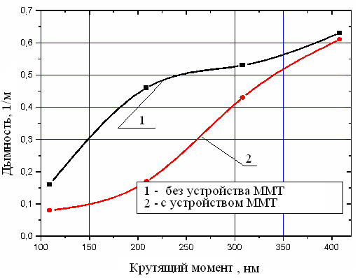

Рис. 5.11. Изменение дымности отработавших газов двигателя
ЯМЗ-238 по нагрузочной характеристике, n = 1200 об/мин.

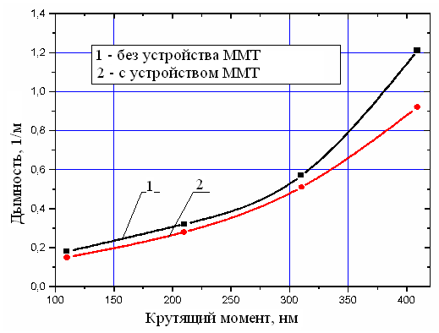

Рис. 5.12. Изменение дымности отработавших газов двигателя
ЯМЗ-238 по нагрузочной характеристике, n = 1400 об/мин.

кинетической и диффузионной фазами сгорания топлива в сторону увеличения кинетической с одновременным уменьшением скорости сгорания в этой фазе. Содержание NOx увеличилось на 6,9 % на нагрузочных характеристиках и на 9,6 % на холостом ходу.
Ранее уже говорилось о различиях в топливных системах двигателя на лабораторном стенде и автомобильной топливной системы, в результате чего улучшение экономических характеристик двигателей при использовании устройства ММТ на стенде проявляются в меньшей степени, чем в натурных условиях. Такая же картина имеет место и при испытаниях на экологические показатели стендового двигателя ЯМЗ-238НБ и автомобиля с двигателем «Commins ISX 15.OL I-6», испытанного в специализированной лаборатории «W.W. Williams» штат Огайо США [100]. Результаты этих испытаний приводятся в таблице 61.
Частота вращения, об/мин | Оксид углерода (СО), % |  | Окислы азота (NO), ppm |  | Дымность
Частота вращения, об/мин | без ММТ | с ММТ | без ММТ | с ММТ | без ММТ | с ММТ
600 | 0,009 | 0,005 | 582,4 | 688,4 | 20,6 | 10,7
1200 | 0,014 | 0,01 | 965,8 | 985,3 | 14,2 | 1,5
2000 | 0,005 | 0,001 | 594,2 | 623,1 | 15,2 | 5,9
Таблица 61. Экологические характеристики двигателя «Commins ISX 15.OL».

Данные этой таблицы показывают весьма значительное уменьшение концентраций оксида углерода, сто свидетельствует о высоком качестве процесса горения топлива, и не менее значительном уменьшении дымности отработавших газов, то есть о полноте выгорания углерода топлива.
При выполнении натурных испытаний судового дизель генератора 6ЧНСП 18/22 так же измерялось изменение экологических показателей его работы. Анализ отработавших газов, выполненный газоанализатором ОКСИ 5М-5Н, показал уменьшение в них концентраций: СО на 92%, СО₂ на 12%, NO₂ на 20%. Содержание SO₂ в выхлопных газах уменьшилось на 15%. При этом в выхлопных газах увеличилось содержание кислорода на 9%, содержание NOх уменьшилось на 11,7%. Следует ожидать, что при уменьшении наддува двигателя, которое в этих испытаниях не изменялось, содержание окислов азота в выхлопных газах уменьшится еще более значительно.

5.3. Влияние молекулярных модификаторов топлива на
экологические характеристики котельных установок.
Измерение экологических характеристик котельных агрегатов выполнялось при каждом натурном испытании устройств ММТ в системе подачи топлива на различных котельных агрегатах. При этом на всех котлах наблюдалось заметное улучшение экологических характеристик отходящих газов. В таблице 62 приведены данные по концентрации вредных веществ в отходящих газах котла ДКВр-10/13 ГУП «ТЭК СПб».
Таблица 62. Выписка из режимной карты котла ДКВр-10/13.
Показатели работы котла |  | В штатном режиме  работы к/а | При  включенном ММТ | Изменение  показателей  в %
Потребл. мазута на произв. 1Гкал тепла, кг/Гкал |  | 114,5 | 93,06 | -18,7
Токсичные  дымовые газы за котлом на  1 Гкал  выработан.тепла | CO, ppm | 20 | 13 | - 35
 | NОx, ppm | 30,76 | 22,85 | -25,7
 | SO₂, ppm | 181,3 | 135,5 | -25,3
Удельный расход электроэнер-гии тягодутьевыми машинами на 1 Гкал выработан. тепла, кВт/Гкал |  | 7,2 | 6,2 | -13,9

Данные, приведенные в таблице, свидетельствуют о значительном снижении концентрации вредных веществ в отходящих газах, что обусловлено двумя причинами: уменьшением расхода мазута и улучшением качества его сгорания.
Одним из аспектов экологической безопасности котельной техники является чистка поверхностей нагрева котла и захоронение вычищенных сажевых отложений.
При проведении испытаний на котельной установке ДКВр-10/13 производился осмотр поверхностей нагрева котла. Результаты осмотра отражены в акте испытаний устройств ММТ. В частности в этих актах отмечается, что при применении устройств ММТ:
- отсутствует шлакообразование амбразур и защитных стенок боковых экранов;
- отложения сажи на трубной системе топки отсутствуют или незначительны;
- отложения сажи на трубах конвективной части составляют не более 1 – 1,5 мм, в то время как при работе котла без устройств ММТ количество отложений на порядок больше;
- характер отложений на трубах – рассыпчатые, легко отделяемые, отложений серы под слоем сажи не обнаружено;
- отложения сажи в зольниках малы;
- на ребристых трубах экономайзера имеются отложения сажи, но они имеют просветы, чего не наблюдается при работе котла без устройств ММТ;
- цвет сажи, отобранной в газоходе после экономайзера, изменился с черного (работа котла без ММТ) на серый (после 30 суток работы котла с ММТ), что свидетельствует о более полном выгорании углерода.
Общий объем сажевых отложений уменьшился с 5 м³ при работе котла без устройства ММТ до 0,5 м³ при работе котла с устройством ММТ.
Эффект самоочистки (выгорания сажевых отложений) поверхностей нагрева котельного агрегата стабилизирует аэродинамическое сопротивление котла. При испытаниях в течение 20-ти суток непрерывной работы измерялось аэродинамическое сопротивление котла, которое в течение всего этого времени оставалось неизменным.
В газоходе после экономайзера взяты пробы сажевых отложений, из которых были приготовлены препараты для анализа. Препараты изучались на рентгеновском дифрактометре ДРОН-6 с СоКа монохроматическим излучением с шагом съемки 0,05 градуса и фиксацией в точке 1,5 сек. Обработка данных осуществлялась с помощью пакета программ PDWin-4. Идентификация фаз проводилась по международной картотеке JCPDS. Результаты идентификации представлены в таблице 63.
Анализ данных таблицы 63 показывает, что применение устройств ММТ в системе подачи топлива приводит к значительным изменениям качества сажевых отложений, а именно:
1.Основную массу сажевых отложений при работе котла без устройства ММТ составляют алюмосиликаты, которые плотно закрепляются на поверхностях нагрева. По своему составу алюмосиликаты имеют пористую структуру и насыщены окислами серы и гидратами. Такая структура обладает свойствами эффективного сорбента влаги из атмосферного воздуха. Поэтому при понижении температуры в топочном пространстве ниже 100 ⁰С на поверхностях нагрева начинает интенсивно образовываться серная кислота, разрушающая металлические конструкции, трубы и обмуровку котла.
2. В сажевых отложениях при работе с ММТ отмечено образование карбоната натрия (NaHCO₃) и соединений ванадия, таких как феррованадий (FeV₂O₄) и монокристаллические нанопроволоки на основе NaV₆O₁₅.
3. При работе с ММТ алюмосиликаты выгорают полностью и в сажевых отложениях отсутствуют.

Таблица 63. Результаты анализа сажевых отложений.
Характеристики сажевых отложений на поверхностях нагрева котельного агрегата при сжигании тяжелых мазутов.
Название вещества | В штатном режиме эксплуатации котла | При эксплуатации котла с ММТ
Бурый железняк | Fe₂O ₃*H₂O | Fe₂O₃*H₂O
Гриналит | FeSi₂O₅(OH)₄ | FeSi₂O₅(OH)₄
Сложные соединения минеральных солей Na и K | (Na;K)6(Mn;Fe)3Si₃O₂₁*  6H₂0 | (Na;K)6(Mn;Fe)3Si₃O₂₁*6H₂0
Соли ванадиевой кислоты | (Na;K)xVxV₆-xO₁₅ | (Na;K)xVxV₆-xO₁₅
Монокристаллические нанопроволоки |  | NaV₆O₁₅
Феррованадий |  | FeV₂O₄
Нахколит (карбонат натрия (сода) |  | NaHCO₃
Алюмосиликат-неозан | Na₈AlSi₆O₂4(SO₄)*2H₂O | Отсутствуют
Алюмосиликат-диккит | AlSi₂O₅(OH)₄ | Отсутствуют
Гидрооксид алюминия-бемит | AlOOH | Отсутствуют

Выводы:
- Применение устройств молекулярной модификации углеводородного
топлива на двигателях внутреннего сгорания и котельных
энергетических установках позволяет существенно улучшить
экологические характеристики их работы.
В результате применения молекулярных модификаторов
углеводородного топлива на всех энергетических установках
наблюдалось уменьшение выброса в атмосферу углекислого газа и
водяного пара, а так же выброса токсичных газов, таких как СО и СН.
Результаты эксплуатационных испытаний дизельных двигателей
показали, что при установке в топливную систему устройства
молекулярной модификации топлива содержание твердых частиц
в отработавших газах снижается ниже норм EURO-4.
- При определенных доработках систем регулирования двигателей
внутреннего сгорания и их воздушных трактов может быть получен
еще больший экологический эффект от применения устройств ММТ,
в частности уменьшен выброс в атмосферу окислов азота.

ЗАКЛЮЧЕНИЕ
В ходе диссертационной работы получены следующие результаты:
Теоретические результаты работы.
- Разработаны теоретические основы молекулярной модификации углеводородного топлива электрическими полями. Показано теоретически и подтверждено экспериментально, что достаточно слабые электрические поля могут возбуждать в углеводородных молекулах различные энергетические уровни, переводя молекулы в метастабильное состояние различных колебаний и превращая в активные частицы цепных химических реакций. Активные частицы в процессе цепных химических реакций разрушают исходные углеводородные молекулы, укорачивая их углеродные скелеты, обеспечивая повышение теплоты и качества сгорания топлива.
Аналитически получены зависимости, связывающие характеристики электрического поля в рабочей камере ММТ с физическими характеристиками углеводородного топлива, подвергаемого модификации, и геометрическими размерами цилиндрической рабочей камеры ММТ с коаксиально расположенными электродами, в которой модифицируется движущееся топливо
f_{эф} = (w/k₀)N_{Ав}Е_{возб}Gρℓn(R_{н}/R_{вн})/МU²πεε₀ℓ
и для плоской рабочей камеры ММТ с параллельно расположенными электродами для модификации движущегося топлива
fэф = 2(w/k₀)N_{Ав}Е_{возб}Gρd/МU²εε₀nhℓ,
где n – число плоских электродов, d – расстояние между электродами, ℓ -
длина электродов, h – высота электродов. Получена аналитическая
зависимость, связывающая эти же параметры для случая обработки
больших объемов неподвижного топлива.
fэф = 2(w/k)NАвЕвозбρV/МU²εε₀nSэлt,
где V – объем топлива, n – число электродов, Sэл – площадь наименьшего электрода, t – время обработки
топлива.
2.Разработан метод расчета устройства для молекулярной модификации
углеводородного топлива и определены наилучшие характеристики
слабых электрических полей - частота и напряженность поля,
необходимые для возбуждения колебаний на различных уровнях
энергии углеводородных молекул.
Показано, что для возбуждения молекул, входящих в состав бензина,
дизельного топлива и мазута, требуются различные частоты
и напряженности электрического поля (рис. 3.2, расчет по
таблицам 14, 15).
3. Разработаны методы применения устройств молекулярной
модификации топлива на различных энергетических установках.
Показано, что эффективность работы устройств молекулярной
модификации топлива зависит от конструкции энергетической
установки и конструкции системы питания двигателей внутреннего
сгорания, а так же места его установки в топливную систему
энергетической установки.
4. Определена экономическая эффективность разработанных
молекулярных модификаторов углеводородного топлива на различных
энергетических установках в условиях стендовых и
эксплуатационных испытаний. Показано, что эффективность
устройства молекулярной модификации топлива в
эксплуатационных условиях существенно выше, чем при стендовых
испытаниях, что объясняется различием нагрузок ДВС в условиях
стенда и в эксплуатации, а так же различием в конструкции
топливных систем (таблицы 23, 40 – 43, 45). Моторное топливо в
условиях эксплуатации подвергается более глубокой модификации.
Этот результат подтверждает разработанные теоретические основы
молекулярной модификации углеводородного топлива слабыми
электрическими полями.
5. Определена экологическая эффективность разработанных
молекулярных модификаторов углеводородного топлива на
различных энергетических установках в условиях стендовых и
эксплуатационных испытаний. Двигатели внутреннего сгорания,
работающие на молекулярно модифицированном топливе, по
экологическим характеристикам соответствуют и, даже, несколько
превышают требования Правил № 24 ЕЭК ООН (таблицы 44, 46).

Практические результаты работы.
1. Разработаны устройства молекулярной модификации углеводородного топлива для повышения эффективности использования моторного топлива и улучшения экологических характеристик двигателей внутреннего сгорания транспортных средств. Эти устройства в соответствии с методологией их использования установлены более чем на 500 транспортных средствах различного назначения и более чем на 50 дизельгенераторах.
2. Разработаны устройства молекулярной модификации углеводородного топлива для повышения эффективности использования топочного мазута и улучшения экологических характеристик энергетических установок работающих на этом виде топлива. Разработанные и изготовленные устройства молекулярной модификации установлены более чем на 50 объектах стационарной энергетики в Ярославской, Костромской и др. областях РФ.
3. Проведены успешные испытания технологии молекулярной модификации углеводородного топлива в различных транспортных компаниях: ОАО «СК «Волжское пароходство», СП ЗАО «БАЛТКОМ ЛАЙНЗ» и в стационарной энергетике: Дирекция тепло-водо снабжения Октябрьского филиала РЖД», ЗАО «Новая энергетическая компания», коммунальное хозяйство Ярославской, Костромской и др. областей РФ.
4. На изделие ММТ получен Сертификат соответствия от Федерального агентства по техническому регулированию и метрологии по системе сертификации ГОСТ Р.
5. Получены: согласование Технических условий на изделия ММТ от ОАО «НПО ЦКТИ» и одобрение Главного Управления Морского Регистра судоходства РФ на технические условия и методику испытаний изделий ММТ-Д и ММТ-М.
Таким образом, на основании изложенного можно сделать вывод о том, что задачи настоящего исследования, поставленные во введении, выполнены в полном объеме.

Использование результатов работы
Диссертационное исследование проведено при поддержке Санкт-Петербургского научного центра, выраженной в 3-х грантах 2010 - 2012 годов.
Разработанные теоретические основы, метод и методика использованы в 3-х научно-исследовательских работах, выполненных при участии автора в Институте проблем транспорта РАН (ИПТ РАН).
Основные научные положения, а так же теоретические и практические результаты диссертации докладывались и обсуждались на следующих международных и всероссийских научных конференциях, а так же в постоянно действующих семинарах:
- Всероссийской конференции, приуроченной к 20-летию ИПРИМ РАН. «Механика и наномеханика структурно сложных и гетерогенных сред. Успехи, проблемы, перспективы». Москва, 2010.
- Всероссийской научно-практической конференции «Транспорт России: проблемы и перспективы – 2009». Москва, 2009 г.
- Всероссийской научно-практической конференции «Транспорт России: проблемы и перспективы 2010». Санкт-Петербург, 2010 г.
- Всероссийской научно-практической конференции «Транспорт России: проблемы и перспективы 2010».Москва, 2011 г.
- Всемирной морской технологической конференции. 29 мая – 1 июня 2012 г. Санкт-Петербург, Россия.
- ХII Всероссийской научно практической конференции: «Энергоэффективность. Проблемы и решения». Уфа, 2012 г.
Основные теоретические и практические результаты диссертационной работы опубликованы в 1 монографии, 11 статьях, в том числе в 10 статьях, опубликованных в ведущих научных журналах и изданиях, рекомендованных ВАК Министерства образования и науки РФ, в 6-ти публикациях материалов всероссийских научных конференций и в 3-х отчетах по НИР. Перечень работ представлен в списке используемых источников (диссертация) и в автореферате диссертационной работы.
Внедренческий аспект диссертации подтверждается техническими отчетами и актами проведения испытаний и внедрения, а также полученными сертификатами.

Библиографический список:
1. Ю.В.Галышев, Л.Е.Магидович, В.В.Румянцев Топливные проблемы транспортной энергетики. Изд-во Санкт-Петербургского Политехнического университета. 2005, 235 с.
2. Галышев Ю.В., Магидович Л.Е., Виколайнен В.Э. Системы и процессы топливоподачи двигателей внутреннего сгорания: Учебное пособие. СПб.: Изд-во СПбГПУ, 1999, 78 с.
3. Галышев Ю.В., Зайцев А.Б., Петриченко М.Р. Системы двигателей внутреннего сгорания: Учебное пособие в 3 ч. Ч. 1: Рабочие среды, их очистка и арматура систем. СПб.: Изд-во СПбГПУ, 2001, 80 с.
4. Галышев Ю.В., Зайцев А.Б., Шабанов А.Ю. Химмотология. Эксплуатационные материалы для двигателей внутреннего сгорания: Учебное пособие. СПб.: Изд-во СПбГПУ, 2009, 296 с.
5. Водород. Свойства, получение, хранение, транспортирование, применение. Справочник под редакцией Д.Ю.Гамбурга и Н.Ф.Дубровкина. М:. Химия, 1989, 672 С.
5. Байрамов А. М., Ахметов 3. М., Дешура В. С. и др. Влияние магнитного поля на процесс вытеснения нефти водой. Сборник научных трудов //АзИНЕФТЕХИМ.~Баку, 1979, № 7,- С. 12 - 19.
6. Т.А.Бурдынь, А.Т.Горбунов, Л.В.Лютин. Методы увеличения нефтеотдачи пластов при заводнении://Недра, 1983, 192 с.
7. Осипов Ю.Б. Магнетизм глинистых грунтов. М.:Недра, 1978, 200 с.
8. Осипов Ю.Б. Исследование глинистых суспензий, паст и осадков в магнитном поле.- М.: Изд-во МГУ, 1968, 157 с.
9. Миненко В.И. Магнитная обработка водно-дисперсных систем. Киев, 1970,-С.168.
10. Сб. Вопросы теории и практики магнитной обработки воды. Новочеркасск, 1975,- С.266.
11. Классен Б.И. Вода и магнит. М.: Наука, 1973,- С.112.
12. Зеленков В.Е.Чернов Ю.Е. Исследование методов контроля и индикации магнитной обработки водных систем. Сб. Вопросы теории и практики магнитной обработки воды и водных систем. Новочеркасск, 1975,с.82-86.
13. Агаларов Дж. М. Магнитный способ борьбы с солеотложениями в нефтедобыче. Баку, Азернешр,1981,- С.16-19.
14. Классен В.И. Омагничивание водных систем. 2-ое изд.,пе-рераб.и доп. М.: Химия,1982, 296с.
15. Салаватов Т.Ш. Регулирование геофизическими свойствами нефтей физическими полями. Кандидатская диссертация. АзИНЕФТЕХИМ, 1981.
16. Муслимов Р.Х.,Мамед-заде A.M.,Салаватов Т.Ш. Увеличение приемистости на нагнетательных скважинах путем закачки омагниченной воды. Тематический сборник научных трудов, Баку, АзИНЕФТЕХИМ, 1981,- С.101-104.
17. Михелъман А.И.,Федоров Л.В. Изменение приемистости нагнетательных скважин при обработке воды магнитным полем. Баку,Изв. ВУЗов СССР. Нефть и газ, 1978, №7,- С.106.
18. Влияние магнитной обработки воды на процесс вытеснения углеводородной жидкости в пористой среде /А.М.БайрамовД.М.Мамед-заде,В.Д.Неретин и др. Баку, Из в. ВУЗОВ СССР, Нефть и газ, 1977, № 12, С.25-29.
19. Влияние магнитного поля на процесс вытеснения нефти водой/ А.М.Байрамов,З.М.Ажетов,В.С.Дешура и др. Сб.науч.трудов АзИШЖЕ-ХИМ, Баку, 1979, № 7,- С.12-19.
20. Михельман А.И., Федоров Л.В., Радыш В.Н. Изменение нефтеотдачи модели пласта при вытеснении нефти омагниченной водой. Баку, Изв.ВУЗов СССР, Нефть и газ, 1977,№ 12,- С.78.
21. Влияние магнитной обработки воды на процесс вытеснения углеводородной жидкости в пористой среде, содержащей остаточную воду /А.М.Байрамов,А.М.Мамед-заце,В.М.Михайлов и др. Баку, Изв. ВУЗов СССР, Нефть и газ, 1978, Ш 2,- С.32-36.
22. Дорфман Я.Г. Магнитные свойства и строение вещества. М.: Изд. Гостехиздат, 1955. 376 с.
23. Дорфман Я.Г. Диамагнетизм и химическая связь. – М.: Изд. «Физматгиз», 1961. – 231 с.
24. Ергин, Ю.В. Магнитные свойства нефтей / Ю.В. Ергин, К.С. Яруллин. – М.: Изд-во «Наука», 1979. – 380 с.
25. Каган Я.М. О физико-химических основах предупреждения образования смоло-парафиновых отложений с помощью полей, создаваемых электрическим током // Борьба с отложением парафина. – М.: Изд. «Недра», 1965. – С. 170–181.
26. Карпов Б.В., Воробьев В.П., Казаков В.Т.,Василенко И.Р., Лесин В.И., //Предупреждение парафиноотложений при добыче нефти из скважин в осложненных условиях путем применения магнитных устройств. Нефтепромысловое дело , № 12, 1996 ,- С. 17-18.
27. Персиянцев М.Н., , Сазонов Ю.А., Однолетков B.C. Василенко И.Р.Лесин В.И.,// Анализ результатов опытно-промышленного применения магнитных депарафинизаторов на нефтяных месторождениях Оренбургской области. //Нефтепромысловое дело. № 2, 1998,- С. 24-26.
28. Б.В.Карпов, В.П. Воробьев, В.Т. Казаков, М.Н.Персиянцев, В.И.Ткачук,
В. А. Сахаров, Б. С. Сейткасымов. Опыт применения магнитных приборов для обработки скважин с целью предотвращения проблем, связанных с органическими отложениями. //Нефтепромысловое дело, № 8, 2004.- С. 39-40
29. Каган Я. М. О физико-химических основах предупреждения образования смоло-парафиновых отложений с помощью полей, создаваемых электрическим током. В кн. «Борьба с отложениями парафина». М., изд-во «Недра»,1965.
30. Лесин В. И. Физико-химический механизм предотвращения парафиноотложений с помощью постоянных магнитных полей, Нефтепромысловое дело №5, 2001,- С. 31-33.
31. Ахсанов Р. Р., Шарифуллин Ф. М., Карамышев В. Г., Тухбатуллин Р. Г., Харланов Г. П., Куртаков О. М. Влияние легких углеводородов и их композиций на растворимость парафиновых отложений // Нефтепромысловое дело. 1994, № 7,8. - С. 12-16.
32. Борсуцкий 3. Р., Южанинов П. М., Михневич Т. Г., Кузьмин С. И., Чекменев В. А., Акмалов И. М. Магнитная защита от парафиноотложений на месторождениях нефти Пермской области // Нефтяное хозяйство. 2000. - № 12.стр.72-75.
33. Патент РФ № 2091323. С02 F1/48. Устройство для магнитной обработки жидкости.
34. Патент РФ № 2085507. С02 F1/48. Устройство для магнитной обработки жидкости.
35. Персиянцев М.Н., Сазонов Ю.А., Василенко И.Р. Помогают магнитные депарафинизаторы // Нефть России. 1998, № 7,- С. 60-61.
36. Патент США № 5454943 А Е21В 37/00. Устройство для магнитной обработки жидкостей.
37. Патент РСТ (WO) № 9511198 Al. С02 F1/48. Устройство для магнитной обработки потока жидкости.
38. Standing М. В. Volumetric and phase behavior of oil field hydrocarbon systems // Society of Petroleum Engineers of AIME, Houston, Texas, 1977.
39. McGain W. D., Jr. The properties of petroleum fluids // PennWell Publishing Co., Tulsa, Oklahoma, 1990.
40. Leontaritis K. J. The wax deposition envelope of gas condensates // paper OTC 8776,1998 Offshore Technology Conference, Houston, May 4-7, 1998.
41. Leontaritis K. J. PARA-based (paraffin-aromatic-asphaltene) reservoir oil characterization // paper SPE 37252, SPE International Symposium on Oilfield Chemistry, Houston, February 18-21, 1996.
42. Leontaritis K. J. Case study of successful wax diagnosis and intervention, Part II // Offshore, October, 1998.-143.
43. Лесин В. И. Магнитные депарафинизаторы нового поколения./ Изобретения и рацпредложения в нефтегазовой промышленности.2001.-№ 1. С.18-20.
44. Персиянцев М. Н., Василенко И. Р. Магнитные депарафинизаторы МОЖ // Газовая промышленность. 1999. - № 8. - С. 34 - 37.
45.Магнитный депарафинизатор «Магнолеум» /http://www.mte.gov.ru/ntp/newborud/rka.htm.
46. Сахаров В. А., Сейткасымов Б. С. Опыт применения магнитных приборов для обработки скважин с целью предотвращения проблем, связанных с органическими отложениями // Нефтепромысловое дело. -2004.-№8.- С. 39-40.
47. Сахаров В. А., Сейткасымов Б. С. Определение глубины установки магнитного депарафинизатора на высокопарафинистых скважинах месторождений Южно-Тургайского прогиба // Бурение и нефть. 2005. - № 2. - С. 18-20.
48. Лесин В.И, Физико-химические основы применения магнитных полей в процессах добычи, транспортировки, разработки и подготовки нефти. Фундаментальный базис нефтегазовых технологий, М., Геос, 2003,- С. 130-135
49. Лесин В.И, Область наиболее эффективного применения магнитных депарафинизаторов при защите от отложений насосно-компрессорных труб добывающих скважин // Бурение и нефть. 2002. - № 12. - стр. 24 -27.
50. Лесин В.И Нетепловое воздействие электромагнитных и акустических полей на нефть для предотвращения отложений парафинов // Нефтяное хозяйство. 2004. - № 1. - С. 68 - 70.
51. Каган Я.М. О физико-химических основах предупреждения образования смоло-парафиновых отложений с помощью полей, создаваемых электрическим током // Борьба с отложением парафина. – М.: Изд. «Недра», 1965. – С. 170–181.
52. И.Н.Евдокимов, Н.Ю.Елисеев. Влияние электрического поля на процесс образования отложений с повышенным содержанием смолисто-асфальтеновых веществ. Наука и технология углеводородов. 2000. №2,- С. 54-58.
53. Карпов С. А. Применение микроволнового воздействия для регулирования физико-химических и эксплуатационных свойств спирто-бензиновых топлив / / Нефтепереработка и нефтехимия. 2007 - № 7.
54. Царев А. В., Балабин Р. М., Карпов С. А., Сюняев Р. 3. Оптимизация эксплуатационных и экологических свойств спирто-бензиновых топлив под действием микроволновой обработки / / Альтернативная энергетика и экология. 2007 - № 8(52).- С. 69-74.
55. Шавшукова С. Ю. Интенсификация химических процессов воздействием микроволнового излучения. Дисс. канд. тех. наук.- Уфа: УГНТУ, 2003.
56. Мирзаджанзаде А.Х., Шахвердиев А.Х., Кузнецов О Л., Мамедзаде А.М. Геомагнитные поля и месторождения нефти и газа. Геология нефти и газа. 1996.
57. Гололобов А. В., Москвичей В.Н., Стадник Ю.Н. Аналитическое и экспериментальное исследование взаимодействия электромагнитных волн с углеводородными залежами. Геология нефти и газа. 1995.
58. Рахманкулов Д. JL, Бикбулатов И. X., Шулаев Н. С., Шавшукова С. Ю. Микроволновое излучение и интенсификация химических процессов — М.: Химия, 2003.- 220 с.
59. Карпов С. А. Исследование микроволновой обработки автомобильных бензинов. / / Нефтегазовое дело. 2007. http://www.ogbus.ru.
60. В.А. Харитонов, А.Б. Александров. Риформинг бензинов электромагнитным полем / // Научный журнал КубГАУ [Электронный ресурс]. – Краснодар: КубГАУ, 2008. – №01(35).
61. А.Б. Александров, Б.Л. Александров, В.А. Хари. Подготовка жидких углеводородных топлив к процессу горения воздействием электромагнитного поля. Труды Кубанского государственного аграрного университета. Выпуск № 10, 2008 г.
62. Харитонов В.А., Александров А.Б., Александров Б.Л. Патент № 2269025 РФ от 27.01.2006 г. "Устройство для магнитной обработки жидкого топлива в двигателях внутреннего сгорания".
63. Автомобильный синтезатор-катализатор. http://www.ask-e.ru/report.htm
64. Г.А.Бабалян,Б.И.Леви,А.Б.Тумасян. Разработка нефтяных месторождений с применением поверхностно-активных веществ. М.:Недра,1983 , 216 с.
65. Миронов Т.П.»Орлов B.C. Нефтеотдача неоднородных пластов при заводнении.М.: Недра, 1977, 192с.
66. В.И.Гусев,Н.М.Шерстнев,Е.Л.Полубоярцев. Применение водных растворов препарата МЛ-72 для глушения скважин. Сборник научных трудов Всесоюзного ефтегазового научно-исследовательского института (ВНИИ), 1980, вып.73,- С.41-44.
67. Ибрагимов Г.З.,Хисамутдинов Н.И. Справочное пособие по применению химических реагентов в добыче нефти. М.:Недра,1983, 312 с.

68. Интенсификация перегонки нефти путем регулирования фазовых переходов кавитационным воздействием. www.energy-saving-technology.com
69. Гриднева Е.А. Десульфатация нефтепродуктов под действием ультразвука. Автореферат диссертации на соискание ученой степени кандидата технических наук. Москва 2010.
70. А.С.Бесов, К.Ю.Колтунов, С.О.Брулев, В.Н.Кириленко, С.И.Кузьменков, Е.И.Пальчиков. Деструкция углеводородов в кавитационной области в присутствии электрического поля при активации водными растворами электролитов. Письма в ЖТФ, 2003, том 29, вып.5.
71. Систер В. Г., Гриднева Е. С. Ультразвуковой метод обессеривания нефтепродуктов. Материалы XIII Международной экологической студенческой конференции-2008 «Экология России и сопредельных территорий», Новосибирск, 24 - 26 октября 2008.- С. 99 – 100.
72. Систер В. Г., Абрамов О. В., Гриднева Е. С. Применение ультразвука для обессеривания нефтепродуктов. Материалы III Международной конференции «Альтернативные источники энергии для больших городов», Москва, 23-24 октября 2008.- С. 52 – 53.
73. Систер В. Г., Абрамов О. В., Гриднева Е. С. Применение ультразвуковых колебаний большой интенсивности для обессеривания нефтепродуктов. Международный научно-технический и производственный журнал «Химическое и нефтегазовое машиностроение», №1, 2009.- С. 4 – 6.
74. Систер В. Г., Гриднева Е. С., Абрамов О. В. Каталитическая модификация нефтепродуктов под действием ультразвука.// Химическое и нефтегазовое машиностроение, №2, 2009.- С. 10 – 11.
75. Систер В. Г., Гриднева Е. С. Расчет параметров процесса обессеривания нефтепродуктов под действием ультразвука. Международный научно-технический и производственный журнал «Химическое и нефтегазовое машиностроение», №4, 2009.- С. 20 – 23.
76. Систер В. Г., Гриднева Е. С., Абрамов О. В. Применение ультразвука для обессеривания нефтепродуктов. Сборник трудов III Международной конференции «Альтернативные источники энергии для больших городов», Москва, 23-24 октября 2008,- С. 600 – 604.
77. Систер В. Г., Гриднева Е. С. Повышение экологической безопасности ископаемых топлив с применением ультразвука. Материалы международной научно-технической конференции «Наука и образование – 2009», Мурманск, 1-9 апреля 2009.- С.544 – 546.
78. Гриднева Е. С., Систер В. Г. Критериальное обобщение результатов обессеривания дизельного топлива с помощью ультразвука. Материалы международной научно-технической конференции «Наука и образование – 2009», Мурманск, 1- 9 апреля 2009.- С.74 – 77.
79. Гриднева Е.С., Систер В. Г., Абрамов В. О., Муллакаев М. С. Снижение содержания экологически опасных соединений в нефтепродуктах с помощью ультразвука. Сборник трудов VI международной научно-практической конференции «Экологические проблемы индустриальных мегаполисов», Москва, 21-24 апреля 2009.- С.31 – 33.
80. Гриднева Е.С., Систер В. Г., Муллакаев М. С., Абрамов В. О. Сонокаталитическое обессеривание нефтепродуктов. Материаловедение, том 152 № 11, 2009.- С.2 – 7.
81. Патент Российской Федерации № 2141386, 1999 год, патентообладатель: Бийский технологический институт Алтайского государственного технического университета им.И.И.Ползунова.
82. Муслимов Р.X., Стариков Б.А., Эйдельман Л.Р. Использование различных физических полей для повышения эффективности работы скважин. Тезисы докладов III Всесоюзной конференции по механике аномальных систем. Баку,1982,- С.85-86.
83. Мирзаджанзаде А.Х., Аметов И.М., Шахвердиев А.Х. и др., РД-39-014/035-218-88м. Технология восстановления продуктивности скважин на основе использования физических полей. ВНИИнефть им. А.П.Крылова, 1987.-С.16-18.
84. Мищук Н. А., Копал Л. К. Гетерокоагуляция гидрофобной частицы и пузырька при микрофлотации. // Коллоидный журнал. 2002. Т. 64. №4. - С. 509-517.
85. Елеманов Б. Д., «Использование физических полей для снижения интенсивности асфальтосмолопарафиновых отложений // Нефтяное хозяйство. 2002, № 7.- С. 125 - 127.
86. Лесин В. П., Лесин С. В. Физико-химический механизм воздействия колебаний давления жидкости на фильтрационные свойства нефти и пористой среды // Бурение и нефть. 2003, № 3.- С. 24 - 26.
87. Урьев Н. Б. Кинетика процессов структурообразования в трехфазных дисперсных системах в динамических условиях (при вибрации) в процессе смешения // Коллоидный журнал. 2002. Т. 64. № 2. - С. 217-232.
88. Тебенехин Е. Ф., Старовойтов В. С., Чуканова А. М. Воздействие магнитного и ультразвукового полей на величину отложений в конденсаторах турбин ТЭС // Труды МЭИ, 1981. Вып. 526.- С. 68-70.
89. Косачевский JI. Я. Сдвиговые волны в вязкопластичной среде при наличии поперечного магнитного поля // Магнитная гидродинамика, 1970, №4.
90. Систер В. Г., Абрамов О. В., Гриднева Е. С. Применение ультразвука для очистки нефтепродуктов. Материалы международной научно-технической конференции «Наука и образование – 2008», Мурманск, 2-10 апреля 2008. – С.283 – 284.
91. Хмелевский Е.И., Гайнанов В. В. Влияние разгазирования нефти в призабойной зоне скважин на коэффициент продуктивности. Нефтепромысловое дело. Реферативный научно-технический сборник, 1972, 1Гз2,- С.16-18.
92. Есипова Н.Е., Зорин З.М., Лураев Н.В. Влияние пузырьков защемленного газа на течение жидкостей в тонких капиллярах с гидрофильной и гидрофобной поверхностью. АН СССР, Коллоидный журнал, Т.Х1 Vвып. 1,1981,- С.9-13.
93. Аметов И.М.,Мамедов В.М.,Шейдаев Т.Ч. О некоторых особенностях фильтрации газированной жидкости. Известия ВУЗов, Нефть и газ, 1983, № 3,-С.33-34.
94. Тебенехин Е. Ф. Безреагентные методы обработки воды в энергоустановках. -М.: Энергия, 1977. 184 с.. конф. «Космическая биология и авиакосмическая медицина». Калуга, 1972. Т.1. - С. 227 - 229.
95. Меликов М.А., Гейдаров К.М., Гулиев М.А. Результаты промышленного внедрения барообработки // Изв.ВУЗов СССР. Нефть и газ, 1979, № 12,- С.31-34.
96. И.Л.Герловин. Основы единой теории всех взаимодействий в веществе. Л., Энергоатомиздат, 1990, 431 с.
97. А.А.Остапенко. Электровязкостный эффект в переменном электрическом поле. Журнал технической физики, 2000, том 70, вып.8.
98. Поздеев H. М., Гундерова JÏ. Н., Мамлеев А. X., Латыпова Р. Г. Колебательно-вращательные спектры молекул. Научный совет по спектроскопии АН СССР.- М., 1982.- С. 116.
99. Технический отчет о результатах испытаний эффективности применения «Устройства обработки топлива «ЕКОМ-SL» на дизель генераторах ДГР-150/750 т/х «CHELSEA-1» в период с 10 октября по 11 декабря 2008г.
100. Технический отчет № D-2265 от 8.06.2009 года специализированной лаборатории «W.W. Williams» штат Огайо США. 12. www.xumuk.ru/encyklopedia
101. О.В.Белый, Ю.М.Искандеров, В.Г.Мурамович, С.В.Туев, П.Ф.Анисимов. Увеличение энергоотдачи углеводородных топлив воздействием на них переменных электрических полей.// Морские интеллектуальные технологии, 2009 - № 3(5) - С.58 – 65.
102. О.В.Белый, Ю.М.Искандеров, В.Г.Мурамович, С.В.Туев, П.Ф.Анисимов. О молекулярной модификации жидких углеводородных топлив электрическими полями. Сборник трудов Всероссийской научно-практической конференции «Транспорт России: проблемы и перспективы» 07.10. 2010.
103. Белый О.В., Искандеров Ю.М., Мурамович В.Г., Туев С.А., Эффект изменения свойств углеводородных топлив под воздействием электрического поля. Сборник трудов всероссийской конференции приуроченной к 20-летию ИПРИМ «Механика и наномеханика структурно-сложных и гетерогенных сред. Успехи, проблемы, перспективы». Т.2,- С. 83 – 94.
104. Шабанов А.Ю., Зайцев А.Б. Отчет о НИР «Экспериментальное исследование влияния устройства «Молекулярный модификатор топлива (ММТ)» на экономические и экологические показатели автомобильных двигателей. ФГОУ «Санкт-Петербургский государственный политехнический университет». 2010. № государственной регистрации 200301001.
105. Постановление Правительства Российской Федерации от 27.02.2008 г. №118. Технический регламент «О требованиях к автомобильному и авиационному бензину, дизельному и судовому топливу, топливу для реактивных двигателей и топочному мазуту».
106. ГОСТ14846-81 «Двигатели автомобильные. Методы стендовых испытаний».
107. Шабанов А.Ю., Зайцев А.Б. Отчет о НИР «Проведение длительных моторных испытаний устройства «Молекулярный модификатор топлива». ФГОУ «Санкт-Петербургский государственный политехнический университет». 2011. № государственной регистрации 140301101.
108. О.В.Белый, В.Г.Мурамович, Ю.Л.Бордученко, В.В.Петухов, П.Ф.Анисимов, С.В.Туев. Отчет о НИР промежуточный «Исследование и анализ методов снижения расхода углеводородных топлив и эффективности их применения в энергетических установках транспортных средств». № госрегистрации 01201002040. 2010 г.
109. О.В.Белый, В.Г.Мурамович, Ю.Л.Бордученко, В.В.Петухов, П.Ф.Анисимов, С.В.Туев. Отчет о НИР «Комплексное исследование проблемы улучшения физико-химических характеристик моторных топлив». По плану исследований СПбНЦ РАН. 2010 г.
110. О.В.Белый, В.Г.Мурамович, Ю.Л.Бордученко, В.В.Петухов, П.Ф.Анисимов, С.В.Туев. Отчет о НИР окончательный «Исследование влияния молекулярных модификаторов топлива на работу энергетических установок с двигателями внутреннего сгорания, котельными агрегатами, газотурбинными двигателями. Разработка гипотезы о механизме взаимодействия электрических полей с молекулами углеводородов». № госрегистрации 01201002040. 2011г.
111. Мурамович В.Г., Анисимов П.Ф., Туев С.В.Улучшение физико-химических характеристик котельного мазута электрическими полями//Надежность и безопасность энергетики. №15, 2011 г.- С.63 – 66.
112.В.Г.Мурамович, П.Ф.Анисимов, С.В.Туев. Стендовые испытания дизеля с молекулярным модификатором топлива. //Морские интеллектуальные технологии № 2(12)2011.- С. 43 – 48.
113. В.Г.Мурамович. О взаимодействии электрических полей с углеводородами. Труды Всероссийской научно-практической конференции «Транспорт России: проблемы и перспективы 2011». 22-23 ноября 2011 г.- С. 107 — 112.
114. В.Г.Мурамович. К вопросу о расчете устройств молекулярной модификации топлив (ММТ). Труды Всероссийской научно-практической конференции «Транспорт России: проблемы и перспективы 2011». 22-23 ноября 2011 г.- С. 113 — 116.
115. В.Г.Мурамович, П.Ф.Анисимов, С.В.Туев. Улучшение физико-химических характеристик котельного мазута электрическими полями. Технологии техносферной безопасности-интернет журнал. Вып.6(40) декабрь 2011 г., 7 с. http://ipb.mos.ru/ttb.

116. Мурамович В. Г., Анисимов П. Ф., Петухов В. В., Лямин П. Л., Туев С. В.

Повышение экономических и экологических характеристик судовых

двигателей внутреннего сгорания.//Судостроение 1'2012 (800) январь - февраль.- С. 38 – 41.
117. В.Г.Мурамович, П.Ф.Анисимов, С.В.Туев. Повышение эффективности использования углеводородного топлива.//Материалы Всемирной морской технологической конференции. 29 мая – 1 июня 2012, Санкт-Петербург, Россия.
118. В.Г.Мурамович, П.Ф.Анисимов, С.В.Туев. Повышение экономических и экологических характеристик энергетических установок морских судов.//Эксплуатация морского транспорта №2(68), 2012 г.
119. О.В.Белый, В.Г.Мурамович, П.Ф.Анисимов, С.В.Туев. Увеличение энергоотдачи углеводородного топлива. СПб, ООО «Ю-Питер», 2012 г., 116 с.
120. В.Г.Мурамович, П.Ф.Анисимов, С.В.Туев. Млекулярный модификатор топлива и ресурс ДВС.// Автомобильная промышленность.2012. №7,- С.33 – 34.
121. В.Г.Мурамович, П.Ф.Анисимов, С.В.Туев. Млекулярный модификатор топлива как инструмент улучшения экономических и экологических показателей ДВС.//Автомобильная промышленность.2012. №4,- С.26 – 28.
122. В.Г.Мурамович, Д.В.Суслов. Энергоэффективность модификаторов моторного топлива.//Морской вестник. № 2(46), 2013,- С. 35 – 36.
123. В.Г.Мурамович, А.Н.Нахин. Повышение качества углеводородного топлива электрическими полями.//Вопросы оборонной техники. Серия 16, Выпуск 1-2, 2013,- С.86 – 91.
124. В.Г.Мурамович, П.Ф.Анисимов, С.В.Туев. Молекулярная модификация углеводородного топлива и ее влияние на характеристики и ресурс ДВС.//Справочник. Инженерный журнал. 2013. №4(193),- С.15 – 19.
125. В. Г. Мурамович, П. Ф. Анисимов, С. В. Туев. Энергоэффективная технология молекулярной модификации углеводородного топлива электрическими полями//Энергобезопасность и энергосбережение. 2013. №2,- С.25-29.

Приложение 1.
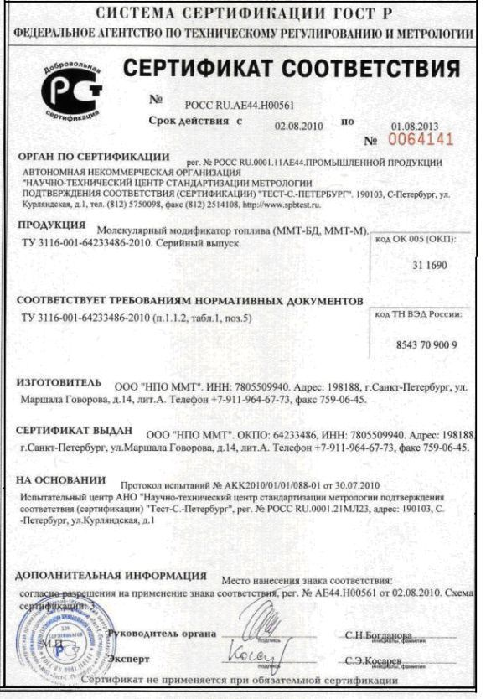

Приложение 2.
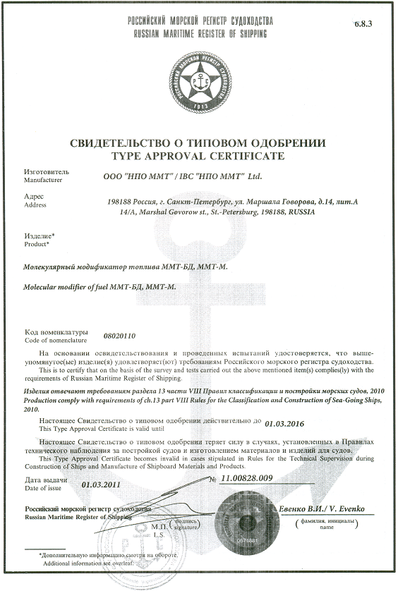

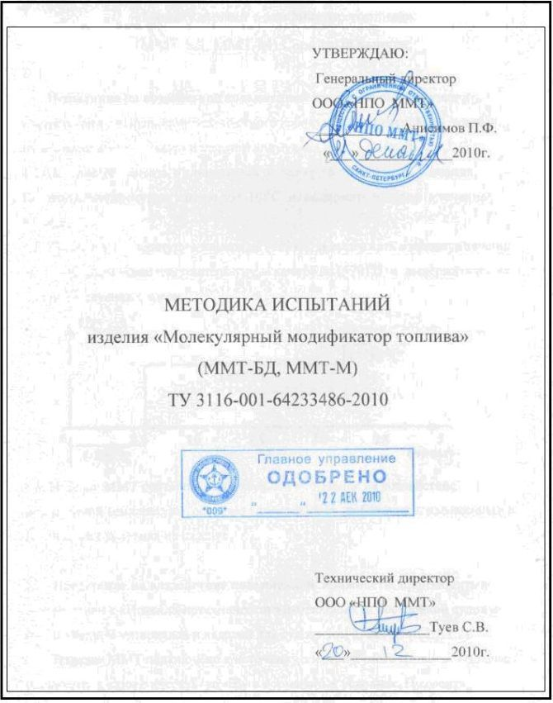

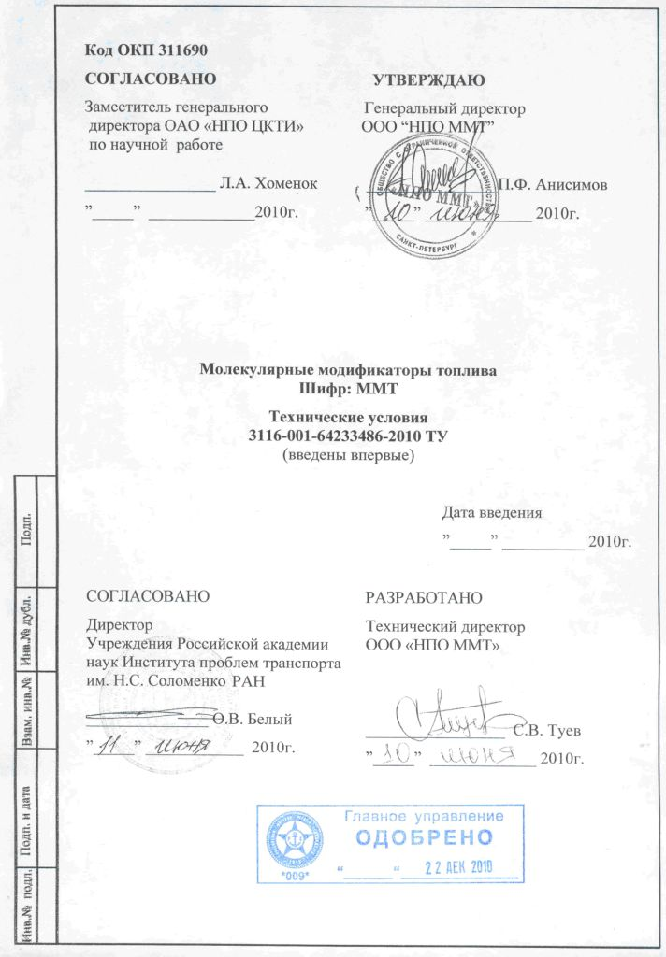

Приложение 3.

Результаты испытаний ММТ на двигателе 6ЧСПН-18/22 ДГР-100/750.
(ОАО «СК» Волжское пароходство» Н. Новгород, осень 2007 года)

Внешний вид «ОТ-1505» и ДГР.

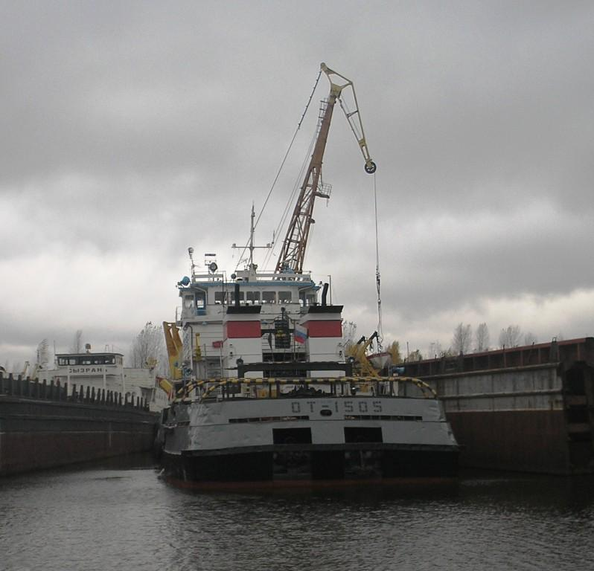

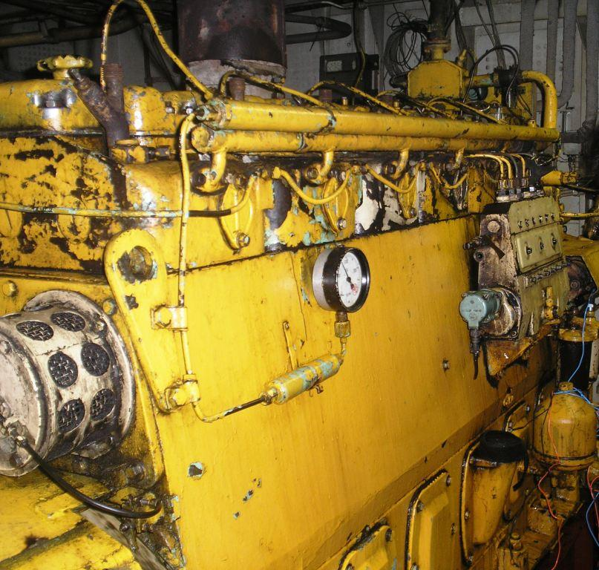

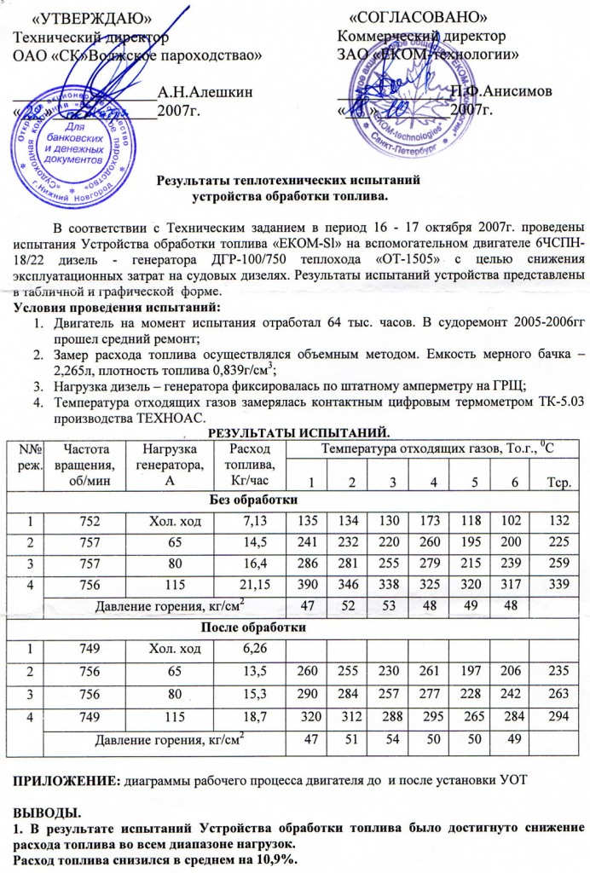
Приложение 4.

Приложение 5.
АКТ
проведения испытаний по выявлению эффективности применения «Устройства обработки топлива» на котельном агрегате марки ЗИОСАБ-1000 (вид топлива — дизельное топливо, горелочное устройство GKP-90 фирмы «Oilon»).

г.Санкт-Петербург 22 февраля 2006

Комиссия в составе представителей:
- ЗАО «Новая энергетическая компания»: директора по производству ЗАО «НЭК»;
-ЗАО «ЕКОМ-технологии»: главного конструктора Захватова Е.М., ведущего специалиста Мамченко В.М. составили настоящий акт о том, что в период с 06.01.06г. по 21.02.06г. на котельном агрегате ЗАО «НЭК» проведены испытания «Устройства обработки топлива». В процессе испытаний был произведен монтаж изделия «УОТ» на действующий котел (водогрейный котел ЗИОСАБ-1000, горелка GKP-90 фирмы «Oilon»), котел был оборудован необходимыми приборами учета произведенного тепла и израсходованного топлива, в 4 этапа снимались характеристики отходящих газов (прибор газоанализатор Testo 300M, поверка №7385 от 29 марта 2005г.) и необходимые регулировки (Приложение №1). В период с 21.01.06г. по 31.01.06г. были сняты расходные характеристики котла с включенным в работу «УОТ». Начиная с 31.01.06г. по 21.02.06г. после отключения «УОТ» проведены повторные измерения расхода топлива - без Устройства.
Результаты испытаний:
1. При паспортном расходе топлива в 125 литров на выработку 1 Гкал тепла, зафиксирован фактический расход топлива в 124,5 литров на выработку 1 Гкал тепла.
Применение «Устройства обработки топлива» позволило снизить расход топлива до значения 100,4 литра на выработку 1 Гкал тепла.
2.Изменение экологических и эксплуатационных показателей отражено в Приложении.
Устойчивая работа котла на уровне мощности 0,8 МВт (80% мощности) с коэффициентом избытка воздуха 1,04 - 1,06 без признаков задымления топочного пространства.
ВЫВОДЫ: применение «Устройства обработки топлива» на котле марки ЗИОСАБ-1000, горелка GKP-90 фирмы «Oilon» позволило снизить выброс токсичных веществ по угарному газу и оксидам азота, и уменьшить потребление топлива на 20%.

Подписи представителей: От ЗАО «Новая энергетическая
От ЗАО «ЕКОМ-технологии »: компания»:
/Захватов Е.М./ / Меркулов В.В./


/Мамченко В.М./

